МИНИСТЕРСТВО ОБРАЗОВАНИЯ И МОЛОДЕЖНОЙ ПОЛИТИКИ
СВЕРДЛОВСКОЙ ОБЛАСТИ

ГОСУДАРСТВЕННОЕ АВТОНОМНОЕ ПРОФЕССИОНАЛЬНОЕ ОБРАЗОВАТЕЛЬНОЕ УЧРЕЖДЕНИЕ СВЕРДЛОВСКОЙ ОБЛАСТИ
«ПЕРВОУРАЛЬСКИЙ МЕТАЛЛУРГИЧЕСКИЙ КОЛЛЕДЖ»

УТВЕРЖДАЮ
Заместитель директора
по инновационной деятельности –
____________ Ахтариева А.С.
«____» ___________ 2021 г.

МЕТОДИЧЕСКИЕ УКАЗАНИЯ
ПО ВЫПОЛНЕНИЮ ПРАКТИЧЕСКИХ РАБОТ
ОП.01 Инженерная графика
13.02.11 Техническая эксплуатация и обслуживание электрического и электромеханического оборудования (по отраслям)
Форма обучения: очная

СОГЛАСОВАНО | РАЗРАБОТЧИК
Методическим советом колледжа | Нуртдинова Л.С.,
Протокол №___от «___» ______ 2021 г. | Преподаватель 1КК
РЕКОМЕНДОВАНО

Цикловой комиссией ОПОП технического профиля
Протокол №___от «___» ______ 2021 г.

2021 г.

Методические указания для выполнения практических работ являются частью основной профессиональной образовательной программы по специальности 13.02.11 Техническая эксплуатация и обслуживание электрического и электромеханического оборудования (по отраслям).
и выполнены в соответствии с рабочей программой по дисциплине ОП.01 Инженерная графика, утвержденной протоколом методического совета № 1 от 31.08.2021 (автор программы: Нуртдинова Л.С.).
Методические указания по выполнению практических работ подготовлены студентам очной формы обучения.
Методические указания включают в себя учебную цель, перечень образовательных результатов, заявленных в ФГОС СПО, задачи, обеспеченность занятия, краткие теоретические и учебно-методические материалы по теме, вопросы для закрепления теоретического материала, задания для практической работы студентов и инструкцию по ее выполнению, методику анализа полученных результатов, порядок и образец отчета о проделанной работе.

Оглавление

ПОЯСНИТЕЛЬНАЯ ЗАПИСКА
ИНСТРУКТИВНО-МЕТОДИЧЕСКИЕ УКАЗАНИЯ ПО ВЫПОЛНЕНИЮ ПРАКТИЧЕСКИХ РАБОТ 5
ПРАКТИЧЕСКИЕ РАБОТЫ 7
ПРАКТИЧЕСКАЯ РАБОТА №1 7
ПРАКТИЧЕСКАЯ РАБОТА №2 11
ПРАКТИЧЕСКАЯ РАБОТА №3 15
ПРАКТИЧЕСКАЯ РАБОТА №4 19
ПРАКТИЧЕСКАЯ РАБОТА №5 27
ПРАКТИЧЕСКАЯ РАБОТА №6 31
ПРАКТИЧЕСКАЯ РАБОТА №7 35
ПРАКТИЧЕСКАЯ РАБОТА №8 37
ПРАКТИЧЕСКАЯ РАБОТА №9 44
ПРАКТИЧЕСКАЯ РАБОТА №10 49
ПРАКТИЧЕСКАЯ РАБОТА №11 54
ПРАКТИЧЕСКАЯ РАБОТА №12 60
ПРАКТИЧЕСКАЯ РАБОТА №13 63
ПРАКТИЧЕСКАЯ РАБОТА №14 75
ПРАКТИЧЕСКАЯ РАБОТА №15 79
ПРАКТИЧЕСКАЯ РАБОТА №16 89
ПРАКТИЧЕСКАЯ РАБОТА №17 98
ПРИЛОЖЕНИЕ 131

ПОЯСНИТЕЛЬНАЯ ЗАПИСКА

Методические рекомендации по дисциплине Инженерная графика предназначены для подготовки и выполнения практических работ.
Практические работы проводятся после изучения соответствующих разделов и тем учебной дисциплины. Выполнение обучающимися практических работ позволяет им понять, где и когда, изучаемые теоретические положения и практические умения, могут быть использованы в будущей деятельности.
Описания практических работ содержат:
- наименование работы;
- раздел, тему, к которым по тематическому плану относится работа;

цель и задачи работы;
- перечень используемого оборудования;
- перечень информационного обеспечения;
- краткие теоретические сведения и вопросы для закрепления материала;
- задания работы, порядок ее проведения (инструкция), методика анализа результатов;
- порядок и форма выполнения отчета;
- критерии оценки.

В результате выполнения практических работ обучающийся должен:
уметь:
- выполнять графические изображения технологического оборудования и технологических схем в ручной и машинной графике;
- выполнять комплексные чертежи геометрических тел и проекции точек, лежащих на их поверхности, в ручной и машинной графике;
- выполнять чертежи технических деталей в ручной и машинной графике;
- читать чертежи и схемы;
- оформлять технологическую и конструкторскую документацию в соответствии с действующей нормативно-технической документацией;
знать:
- законы, методы и приемы проекционного черчения;
- правила выполнения и чтения конструкторской и технологической документации;
- правила оформления чертежей;
- геометрические построения и правила вычерчивания технических деталей;
- способы графического представления технологического оборудования и выполнения технологических схем;
- требования стандартов Единой системы конструкторской документации (ЕСКД) и Единой системы технологической документации (ЕСТД) к оформлению и составлению чертежей и схем.
Методические рекомендации могут быть использованы для самостоятельной работы обучающихся.

ИНСТРУКТИВНО-МЕТОДИЧЕСКИЕ УКАЗАНИЯ ПО ВЫПОЛНЕНИЮ ПРАКТИЧЕСКИХ РАБОТ

  - 1.1 Требования по теоретической готовности студентов к выполнению практической работы
К практической работе допускаются теоретически подготовленные студенты.
На практических занятиях студенты овладевают первоначальными профессиональными умениями и навыками, которые в дальнейшем закрепляются и совершенствуются в процессе учебной и производственной практик.
Наряду с формированием умений и навыков в процессе практических занятий обобщаются, систематизируются, углубляются и конкретизируются теоретические знания, вырабатывается способность и готовность использовать теоретические знания на практике, развиваются интеллектуальные умения.

  - 1.2 Требования к оформлению практических работ
Практические работы по дисциплине Инженерная графика выполняются на чертежной бумаге формата А4 и А3.Материалы практических работ брошюруют в альбом. Обложкой к альбому служит титульный лист.
Графические работы должны быть оформлены в соответствии с ГОСТами и ЕСКД и отличаться четкостью и опрятностью. Все задания выполняются карандашом с сохранением всех вспомогательных построений.
Типы и толщины линий должны быть приняты в соответствии с ГОСТ 2.303-68. В учебных целях рекомендуется применять толщину линий видимого контура, равной 0,8 - 1,0 мм, штрих-пунктирных, штриховых и сплошных тонких линий – равной 0,4 - 0,5 мм.
Надписи и буквенно-цифровые обозначения выполняются шрифтом размера 3,5 и 5 в соответствии с ГОСТ 2.304-81. Первая буква начала надписи в графе должна быть заглавной (рис.1).

Рисунок 1 – Чертежный шрифт тип Б

Форматы можно располагать как вертикально, так и горизонтально, кроме формата А4, который всегда располагается вертикально. Поле текстовых и графических документов ограничивается рамкой, внутри которой помещается основная надпись в нижнем правом углу.
Оценки за выполнение практических работ выставляются по пяти-балльной системе. Наличие положительной оценки по практическим работам необходимо для получения зачета по дисциплине Инженерная графика, поэтому в случае отсутствия на уроке по любой причине или получения неудовлетворительной оценки за практическую работы, Вы должны найти время для ее выполнения или пересдачи.
Внимание! Если в процессе подготовки к практическим работам или при решении задач у Вас возникают вопросы, разрешить которые самостоятельно не удается, необходимо обратиться к преподавателю для получения разъяснений или указаний в дни проведения занятий.

Желаем Вам успехов!!!

ПРАКТИЧЕСКИЕ РАБОТЫ

ПРАКТИЧЕСКАЯ РАБОТА №1
Выполнить основные линии чертежа в соответствии с ГОСТ 2.303-68.

Раздел 1 Геометрическое черчение
Тема 1.1. Основные сведения по оформлению чертежей

Цели:
- Углубить теоретические знания по основным правилам оформления чертежей и конструкторской документации.
- Приобрести практические навыки по выполнению основных типов линий чертежа, вычерчиванию рамки и основной надписи.
Задачи:
- Изучить размеры основных форматов чертежных листов, установленных ГОСТ 2.301-68.
- Изучить типы и размеры линий чертежа установленных ГОСТ 2.303-68.
- Изучить формы и размеры основной надписи на чертежах, установленных ГОСТ 2.104-2006.

Материалы, оборудование, программное обеспечение:
- Технические средства обучения:
- компьютер;
- проектор;
- экран;
- меловая или маркерная доска.
- Раздаточные материалы:
- лист с образцом рамки, выполненной на формате А4, в количестве 1 шт. на 1-ого обучающегося;
- лист с образцом основной надписи формы № 3, в количестве 1 шт. на 1-ого обучающегося;
- лист с образцом выполнения линий чертежа, с размерами.
3. Чертежные принадлежности:
- чертежная бумага формата А4;
- простой карандаш;
- стерательная резинка;
- линейка.
Информационное обеспечение:
- Учебно-методическая литература:
- Горельская Л.В. Инженерная графика: учеб. пособие для СПО / Л.В. Горельская. — Саратов: Профобразование, 2020. — 183 c. — ISBN 978-5-4488-0689-6
- Боголюбов С.К. Инженерная графика: учебник для средних специальных учебных заведений / С.К. Боголюбов. — М.: Альянс, 2016. — с.392: ил. — ISBN 5-217-02327-9
- Справочная литература:
- ГОСТ 2.301-68;
- ГОСТ 2.303-68;
- ГОСТ 2.104-2006.

Краткие теоретические сведения

Форматы
Чертежи и другие конструкторские документы должны выполняться на листах бумаги определенного размера (формата). ГОСТ 2.301-68 устанавливает форматы листов чертежей и других конструкторских документов. Форматы листов определяются размерами их внешней рамки, выполненной тонкой линией. Форматы подразделяются на основные и дополнительные
За основной формат принимают (А0) с размерами сторон 1189х841 мм, площадь которого равна 1м²; каждый последующий формат получают путем деления предыдущего формата на две равные части, параллельно меньшей стороне соответствующего формата. Обозначен основных форматов состоит из буквы А и арабских цифр от 0 до 4.
Дополнительные форматы образуют путем увеличения коротких сторон форматов в 2, 3, 4, 5, 6, 7, 8, 9 раз. Обозначение дополнительных форматов состоит из обозначения основного формата и его кратности. Например, А4х3.

Линии чертежа
ГОСТ 2.303-68 устанавливает начертания и основные назначения линий на чертежах всех отраслей промышленности и строительства. Наименование, начертание, толщина линий по отношению к толщине основной линии и основные назначения при оформлении конструкторской документации должны соответствовать таблице 1.
На учебных чертежах принято принимать толщину основной линии от 0,8 до 1,0 мм. Штриховые и штрихпунктирные линии должны выполняться со следующими требованиями:
- длину штрихов необходимо выбирать в зависимости от величины изображения;
- длина штрихов и промежутков должны быть приблизительно одинаковыми.

Таблица 1- Типы линий и их назначение

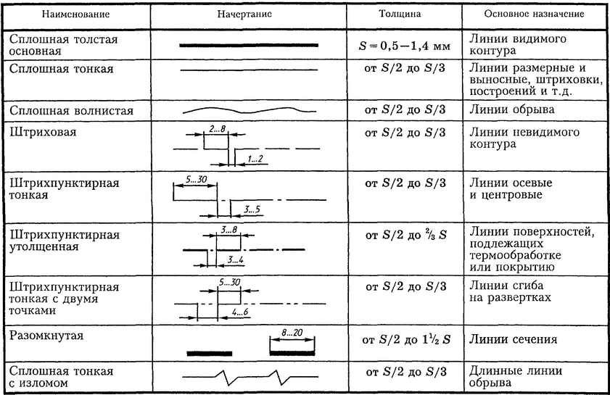

Рамка и основная надпись чертежа
Чертеж, как конструкторский документ оформляется рамкой, которая проводится сплошной основной линией на расстоянии 5 мм от правого, нижнего и верхнего края листа. От левого края листа оставляется поле шириной 20 мм, служащее для подшивки и брошюровки чертежей. В правом нижнем углу формата в плотную к рамке располагается основная надпись (рис. 1). Форма, размеры и содержания основной надписи стандартизированы ГОСТом 2.104-2006.

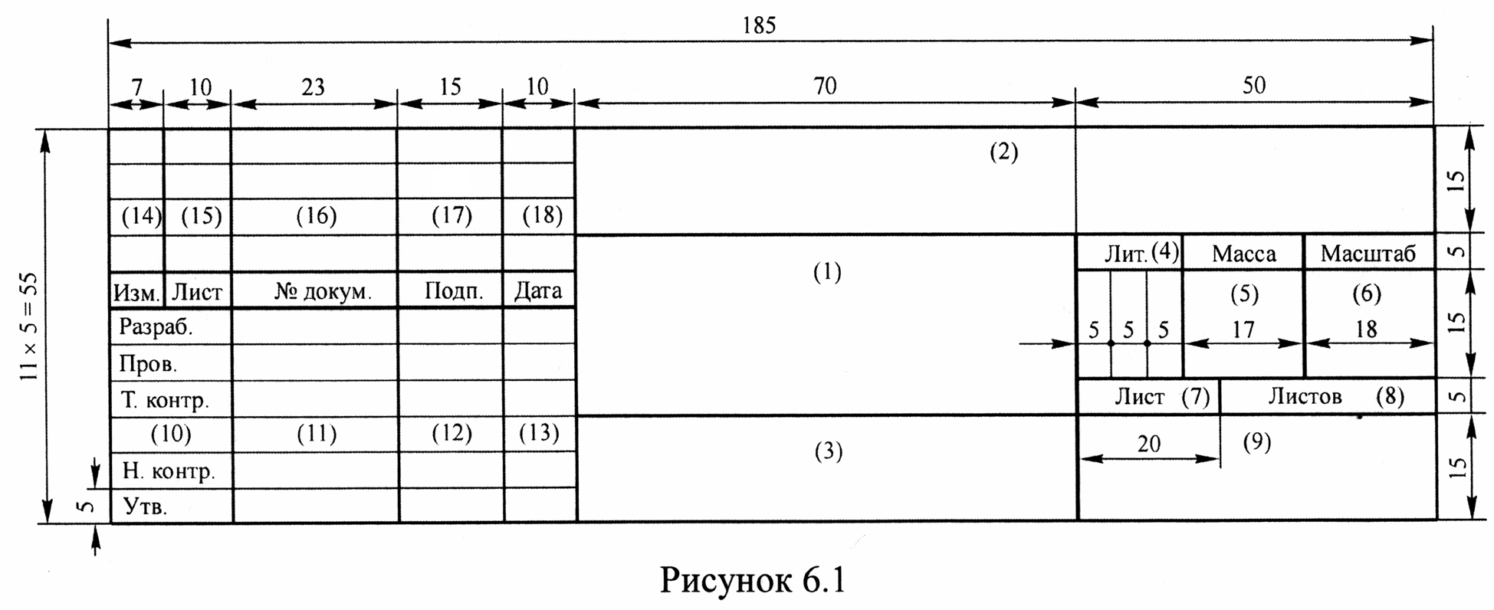
Рисунок 1 - Основная надпись

Рекомендуется следующее заполнение граф основной надписи в условиях учебного процесса (сохранено стандартное обозначение граф):
- Наименование детали или сборочной единицы (название темы, по которой выполнено задание);
- Обозначение документа по принятой в образовательном учреждении системе (шифр группы, порядковый номер обучающегося по списочному составу группы, номер выполняемой работы, номер листа в данной работе, год – ТД 2107.15.01.01 - 2018);
- Обозначение материала детали (заполняют только на чертежах деталей);
- Литера (при выполнение учебных чертежей проставляется литера У)
- Масса изделия;
- Масштаб изображения (в соответствии с ГОСТ 2.302-68* и ГОСТ 2.109-73);
- Порядковый номер листа (на документах, состоящих из одного листа, графу не заполняют);
- Общее количество листов документа (графу заполняют только на первом листе документа);
- Наименование организации изготовившую документ (учебное заведение);
- Характер работы, выполняемой лицом, подписывающим документ;
- Чёткое написание фамилий лиц, подписавших документ;
- Подписи;
- Дата подписания документа;
- Графы 14-18 заполняются в случае внесения изменений в чертеже или документе.

Вопросы для закрепления теоретического материала:
- Какие формы основной надписи устанавливаются стандартом?
- Какими линиями выполняют основные надписи и дополнительные графы к ним?
- Где располагают основную надпись на листах формата А4?
- Какой формат группы А принимают за основной и как из него получают остальные форматы?
- Для чего нужна рамка и основная надпись чертежа?
- Какое основное назначение штриховой и штрихпунктирных линий?

Задания для практической работы:
- Изучить ГОСТ 2.301-68.
- Изучить ГОСТ 2.303-68.
- Изучить ГОСТ 2.104-2006.
- Выполнить практическую работу №1 Выполнить основные линии чертежа в соответствии с ГОСТ 2.303-68.

Порядок выполнения практической работы:
- Ознакомиться с заданием на практическую работу.
- Начертить рамку чертежа на листе формата А4 (расположение листа вертикальное).
- Выполнить основную надпись формы №1.
- Вычертить линии, соблюдая:
- их начертания, установленные стандартом;
- их расположения, в соответствии с размерами, указанными на выданном образце готовой работы.

Порядок выполнения отчета по практической работе:
- Записать цель выполнения практической работы.
- Выполнить задания, согласно инструкции к практической работе.
- Сделать вывод.

Методика анализа результатов, полученных в ходе практической работы:
оценка за выполнение практической работы выставляются по пятибалльной системе и учитывается как показатель текущей успеваемости студента.

Критерии оценки практической работы:

- демонстрирует знание ГОСТов;
- выполняет задание в соответствии с предложенным образцом;
- выбирает оптимальную компоновку изображений, исходя из предложенного формата;
- выполняет линии одного вида на чертеже одинаково;
- соблюдает сроки сдачи практической работы.

Оценка «5»:
ставится если практическая работа сделана в полном объеме, в указанный срок, аккуратно и правильно оформлена на основании изученного материала в соответствии с ГОСТом;

Оценка «4»:
ставится если практическая работа сделана в полном объеме, в указанный срок, правильно оформлена на основании изученного материала в соответствии с ГОСТом, но при этом к работе имеются 2-3 незначительных замечания;
Оценка «3»:
ставится если практическая работа сделана не в неполном объеме или позднее указанного срока, с ошибками, но прослеживается знание изученного материала;
Оценка «2»:
ставится если практическая работа отсутствует, или при ее выполнении обнаружено полное непонимание изучаемого материала, или допущены существенные ошибки, которые студент не может исправить даже после консультации преподавателя.

ПРАКТИЧЕСКАЯ РАБОТА №2
Вычертить прописные и строчные буквы алфавита и цифры нормальным чертежным шрифтом типа Б без наклона

Раздел 1 Геометрическое черчение
Тема 1.1. Основные сведения по оформлению чертежей

Цели:
- Углубить теоретические знания по основным правилам оформления чертежей и конструкторской документации.
- Приобрести практические навыки по выполнению надписей на чертежах чертежным шрифтом без наклона.

Задачи:
- Изучить основные правила выполнения надписей на чертежах и конструкторских документах.
- Изучить типы шрифтов и их конструктивные особенности, которые установлены в ГОСТ 2.304-81.

Материалы, оборудование, программное обеспечение:
1. Технические средства обучения:
- компьютер;
- проектор;
- экран;
- меловая или маркерная доска.
2. Раздаточные материалы:
- образец готового чертежного щрифта типа Б без наклона;
- таблица с размерами прописного шрифта типа Б;
- таблица с параметрами строчного шрифта типа Б.
3. Чертежные принадлежности:
- миллиметровая бумага формата А4;
- простой карандаш;
- стерательная резинка;
- линейка, линейка с углами 30° и 60°;
- транспортир.

Информационное обеспечение:
- Учебно-методическая литература:
- Горельская Л.В. Инженерная графика: учеб. пособие для СПО / Л.В. Горельская. — Саратов: Профобразование, 2020. — 183 c. — ISBN 978-5-4488-0689-6
- Боголюбов С.К. Инженерная графика: учебник для средних специальных учебных заведений / С.К. Боголюбов. — М.: Альянс, 2016. — с.392: ил. — ISBN 5-217-02327-9
- Справочная литература:
- ГОСТ 2.304-81.

Краткие теоретические сведения

Выполнение надписей на чертежах
Все надписи на чертежах и других технических документах всех отраслей промышленности и строительства выполняют стандартным (чертежным) шрифтом. ГОСТ 2.304-81 устанавливает два типа шрифта: тип А и тип Б, с наклоном и без наклона. Так же ГОСТом устанавливаются следующие размеры шрифта: (1,8); 2,5; 3,5; 5; 7; 10; 14; 20 (при этом применения шрифта 1,8 не рекомендуется и допускается только для шрифта типа Б).
В данных методических указаниях подробно рассмотрен шрифт типа Б с наклоном 75º (рисунок 2) и параметрами, приведенными в таблицах 2 - 4.
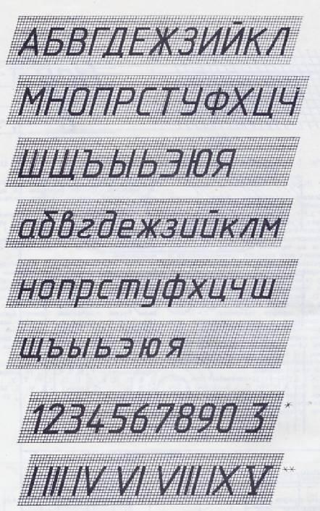
Рисунок 2 - Шрифт типа Б, с наклоном
Размер шрифта h соответствует высоте прописных букв (в миллиметрах). Высота строчных букв с (без отростков) определяется из отношения их высоты к размеру шрифта. По отношению к высоте прописных букв определяются и все прочие параметры шрифта: g – ширина буквы; d – толщина линии шрифта (d= 1/10 h); а – расстояние между буквами; b – минимальный шаг строк (высота вспомогательной сетки); е – минимальное расстояние между словами.
Таблица 2 - Параметры шрифта типа Б
Параметры шрифта | Обозначение | Относительный размер |  | Размеры, мм
Размер шрифта: высота прописных букв | h | 10/10h | 10d | 1,8 | 2,5 | 3,5 | 5 | 7 | 10 | 14 | 20
высота строчных букв | c | 7/10h | 7d | 1,3 | 1,8 | 2,5 | 3,5 | 5 | 7 | 10 | 14
Расстояние между буквами | a | 2/10h | 2d | 0,35 | 0,5 | 0,7 | 1 | 1,4 | 2 | 2,8 | 4
Минимальный шаг строк (высота вспомогательной сетки) | b | 17/10h | 17d | 3,1 | 4,3 | 6 | 8,5 | 12 | 17 | 24 | 34
Минимальное расстояние между словами | e | 6/10h | 6d | 1,1 | 1,5 | 2,1 | 3 | 4,2 | 6 | 8,4 | 12
Толщина линий шрифта | d | 1/10h | d | 0,18 | 0,25 | 0,35 | 0,5 | 0,7 | 1 | 1,4 | 2
Примечания:
- расстояние между буквами, соседние линии которых не параллельны между собой (например, ГА, АТ), может быть уменьшено наполовину, т.е. на толщину линии шрифта;
- минимальным расстоянием между словами, разделенными знаком препинания, является расстояние между знаком и следующим за ним словом.
Таблица 3 - Размеры прописного шрифта типа Б

Параметры шрифта | Обозначение | Размеры, мм
Размер шрифта | h | 2,5 | 3,5 | 5 | 7 | 10 | 14 | 20
Высота букв и цифр | h | 2,5 | 3,5 | 5 | 7 | 10 | 14 | 20
Ширина букв и цифр А, Б, В, Г, Е, З, И, Й, К, Л, Н, О, П, Р, С, Т, У, Х, Ц, Ч, Ь, Э, Я | g | 1,8 | 2,1 | 3 | 4,2 | 6 | 8,5 | 12
Ширина букв Д, Ж, М, Ф, Ш, Щ, Ъ, Ы, Ю | g | 2 | 3 | 4,2 | 5,5 | 8 | 11 | 16
Расстояние между буквами | a | 0,5 | 0,7 | 1 | 1,5 | 2 | 2,5 | 4
Расстояние между основаниями строк | b | 4 | 5,5 | 8 | 14 | 16 | 22 | 31
Расстояние между словами | e | 1,5 | 2 | 3 | 4,2 | 6 | 8,5 | 12
Толщина линий шрифта | d | 1,5 | 1/10h

Таблица 4 - Параметры строчного шрифта типа Б

Параметры шрифта | Обозначение | Размеры, мм
Размер шрифта | h | 2,5 | 3,5 | 5 | 7 | 10 | 14 | 20
Высота букв б, в, д, р, у, ф | h | 2,5 | 3,5 | 5 | 7 | 10 | 14 | 20
Ширина букв а, г, е, ж, з, и, й, к, л, м, н, о, п, р, с, т, х, ц, ч, ш, щ, ъ, ы, ь, э, я | c | 1,8 | 2,5 | 3,5 | 5 | 7 | 10 | 14
Ширина букв ж, м, т, ф, ш, щ, ъ, ы, ю | g | 1,8 | 2,5 | 3,5 | 5 | 7 | 10 | 14
Ширина букв а, б, в, г, д, е, з, и, й, к, л, н, о, п, р, с, у, х, ц, ч, ь, э, я | g | 1,25 | 1,8 | 2,5 | 3,6 | 5 | 7 | 10
Расстояние между буквами | a | 0,5 | 0,7 | 1 | 1,5 | 2 | 2,5 | 4
Расстояние между основаниями строк | d | 4 | 5,5 | 8 | 11 | 16 | 22 | 31
Толщина линий шрифта | 1/10h

Вопросы для закрепления теоретического материала:
- Кем устанавливаются начертания букв, цифр и символов чертежного шрифта?
- Чему равно расстояние между словами?
- Сколько типов шрифтов устанавливает ГОСТ 2.304-81?

Задания для практической работы:
- Изучить ГОСТ 2.304-81.
- Ознакомиться с заданием на графическую работу.
- Выполнить графическую работу № 2 Вычертить прописные и строчные буквы алфавита и цифры нормальным чертежным шрифтом типа Б без наклона.

Порядок выполнения практической работы:
1. Ознакомиться с заданием на практическую работу.
2. Изучить конструктивные особенности букв, цифр и символов для шрифта типа Б, которые устанавливает ГОСТ 2.304-81.
- Вычертить прописные буквы.
- Вычертить строчные буквы.
- Вычертить цифры.

Порядок выполнения отчета по практической работе:
- Записать цель выполнения практической работы.
- Выполнить задания, согласно инструкции к практической работе.
- Сделать вывод.

Методика анализа результатов, полученных в ходе практической работы:
оценка за выполнение практической работы выставляются по пятибалльной системе и учитывается как показатель текущей успеваемости студента.

Критерии оценки практической работы:
- демонстрирует знание ГОСТов;
- выполняет задание в соответствии с предложенным образцом;
- выбирает оптимальную компоновку изображений, исходя из предложенного формата;
- выполняет линии одного вида на чертеже одинаково;
- соблюдает сроки сдачи практической работы.

Оценка «5»:
ставится если практическая работа сделана в полном объеме, в указанный срок, аккуратно и правильно оформлена на основании изученного материала в соответствии с ГОСТом;
Оценка «4»:
ставится если практическая работа сделана в полном объеме, в указанный срок, правильно оформлена на основании изученного материала в соответствии с ГОСТом, но при этом к работе имеются 2-3 незначительных замечания;
Оценка «3»:
ставится если практическая работа сделана не в неполном объеме или позднее указанного срока, с ошибками, но прослеживается знание изученного материала;
Оценка «2»:
ставится если практическая работа отсутствует, или при ее выполнении обнаружено полное непонимание изучаемого материала, или допущены существенные ошибки, которые студент не может исправить даже после консультации преподавателя.

ПРАКТИЧЕСКАЯ РАБОТА №3
Выполнить титульный лист для альбома графических работ в соответствии
с ГОСТ 2.304-81

Раздел 1 Геометрическое черчение
Тема 1.1. Основные сведения по оформлению чертежей

Цели:
- Углубить теоретические знания по основным правилам оформления чертежей и конструкторской документации.
- Приобрести практические навыки по выполнению надписей на чертежах чертежным шрифтом с наклоном.

Задачи:
- Изучить основные правила выполнения надписей на чертежах и конструкторских документах.
- Изучить типы шрифтов и их конструктивные особенности, которые установлены в ГОСТ 2.304-81.

Материалы, оборудование, программное обеспечение:
1. Технические средства обучения:
- компьютер;
- проектор;
- экран;
- меловая или маркерная доска.
2. Раздаточные материалы:
- образец готового чертежного щрифта типа Б с наклоном;
- таблица с размерами прописного шрифта типа Б;
- таблица с параметрами строчного шрифта типа Б.
3. Чертежные принадлежности:
- чертежная бумага формата А3;
- простой карандаш;
- стерательная резинка;
- линейка, линейка с углами 30° и 60°;
- транспортир.

Информационное обеспечение:
- Учебно-методическая литература:
- Горельская Л.В. Инженерная графика: учеб. пособие для СПО / Л.В. Горельская. — Саратов: Профобразование, 2020. — 183 c. — ISBN 978-5-4488-0689-6
- Боголюбов С.К. Инженерная графика: учебник для средних специальных учебных заведений / С.К. Боголюбов. — М.: Альянс, 2016. — с.392: ил. — ISBN 5-217-02327-9
- Справочная литература:
- ГОСТ 2.304-81.

Краткие теоретические сведения

Изучение конструкции написания букв чертежного шрифта рекомендуется вести не в алфавитном порядке, а разбив их на группы по единообразию написания. За основу можно взять принцип размещения элементов букв относительно вспомогательной сетки, которая показана на рисунке 3. Вспомогательная сетка необходима для облегчения понимания и построения конструкций шрифта и выполняется тонкими сплошными линиями. При построении шрифта по вспомогательной сетке следует учитывать разную ширину букв и расстояние между ними. По усмотрению преподавателя можно использовать приближенные размеры шрифта.
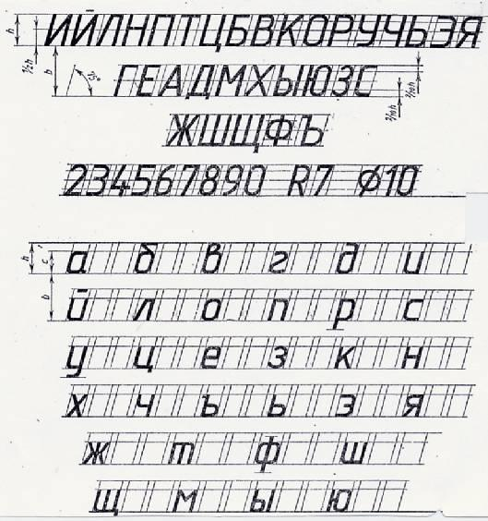
Рисунок 3 - Построение шрифта типа Б по вспомогательной сетке
Вопросы для закрепления теоретического материала к практическому занятию:
- Кем устанавливаются начертания букв, цифр и символов чертежного шрифта?
- Чему равно расстояние между словами?
- Сколько типов шрифтов устанавливает ГОСТ 2.304-81?
- Для чего нужна вспомогательная сетка?

Задания для практической работы:
- Изучить ГОСТ 2.304-81.
- Ознакомиться с заданием на графическую работу.
- Выполнить практическую работу № 3 Выполнить титульный лист для альбома графических работ в соответствии с ГОСТ 2.304-81.

Порядок выполнения практической работы
- Изучить конструктивные особенности букв, цифр и символов для шрифта типа Б с наклоном.
- Начертить на чертежном листе формата А3 рамку (расположение листа – горизонтальное).
- Согласно образцу, обозначить расположение строчек по высоте и ширине листа (горизонтальными прямыми линиями) и выполнить вспомогательную сетку для шрифта типа Б с наклоном.
- Выполнить надписи, указанные в образце графической работы, соблюдая заданные размеры шрифта (рис.4).
- Стереть вспомогательную сетку.
- Полученные надписи обвести сплошной основной толстой линией.

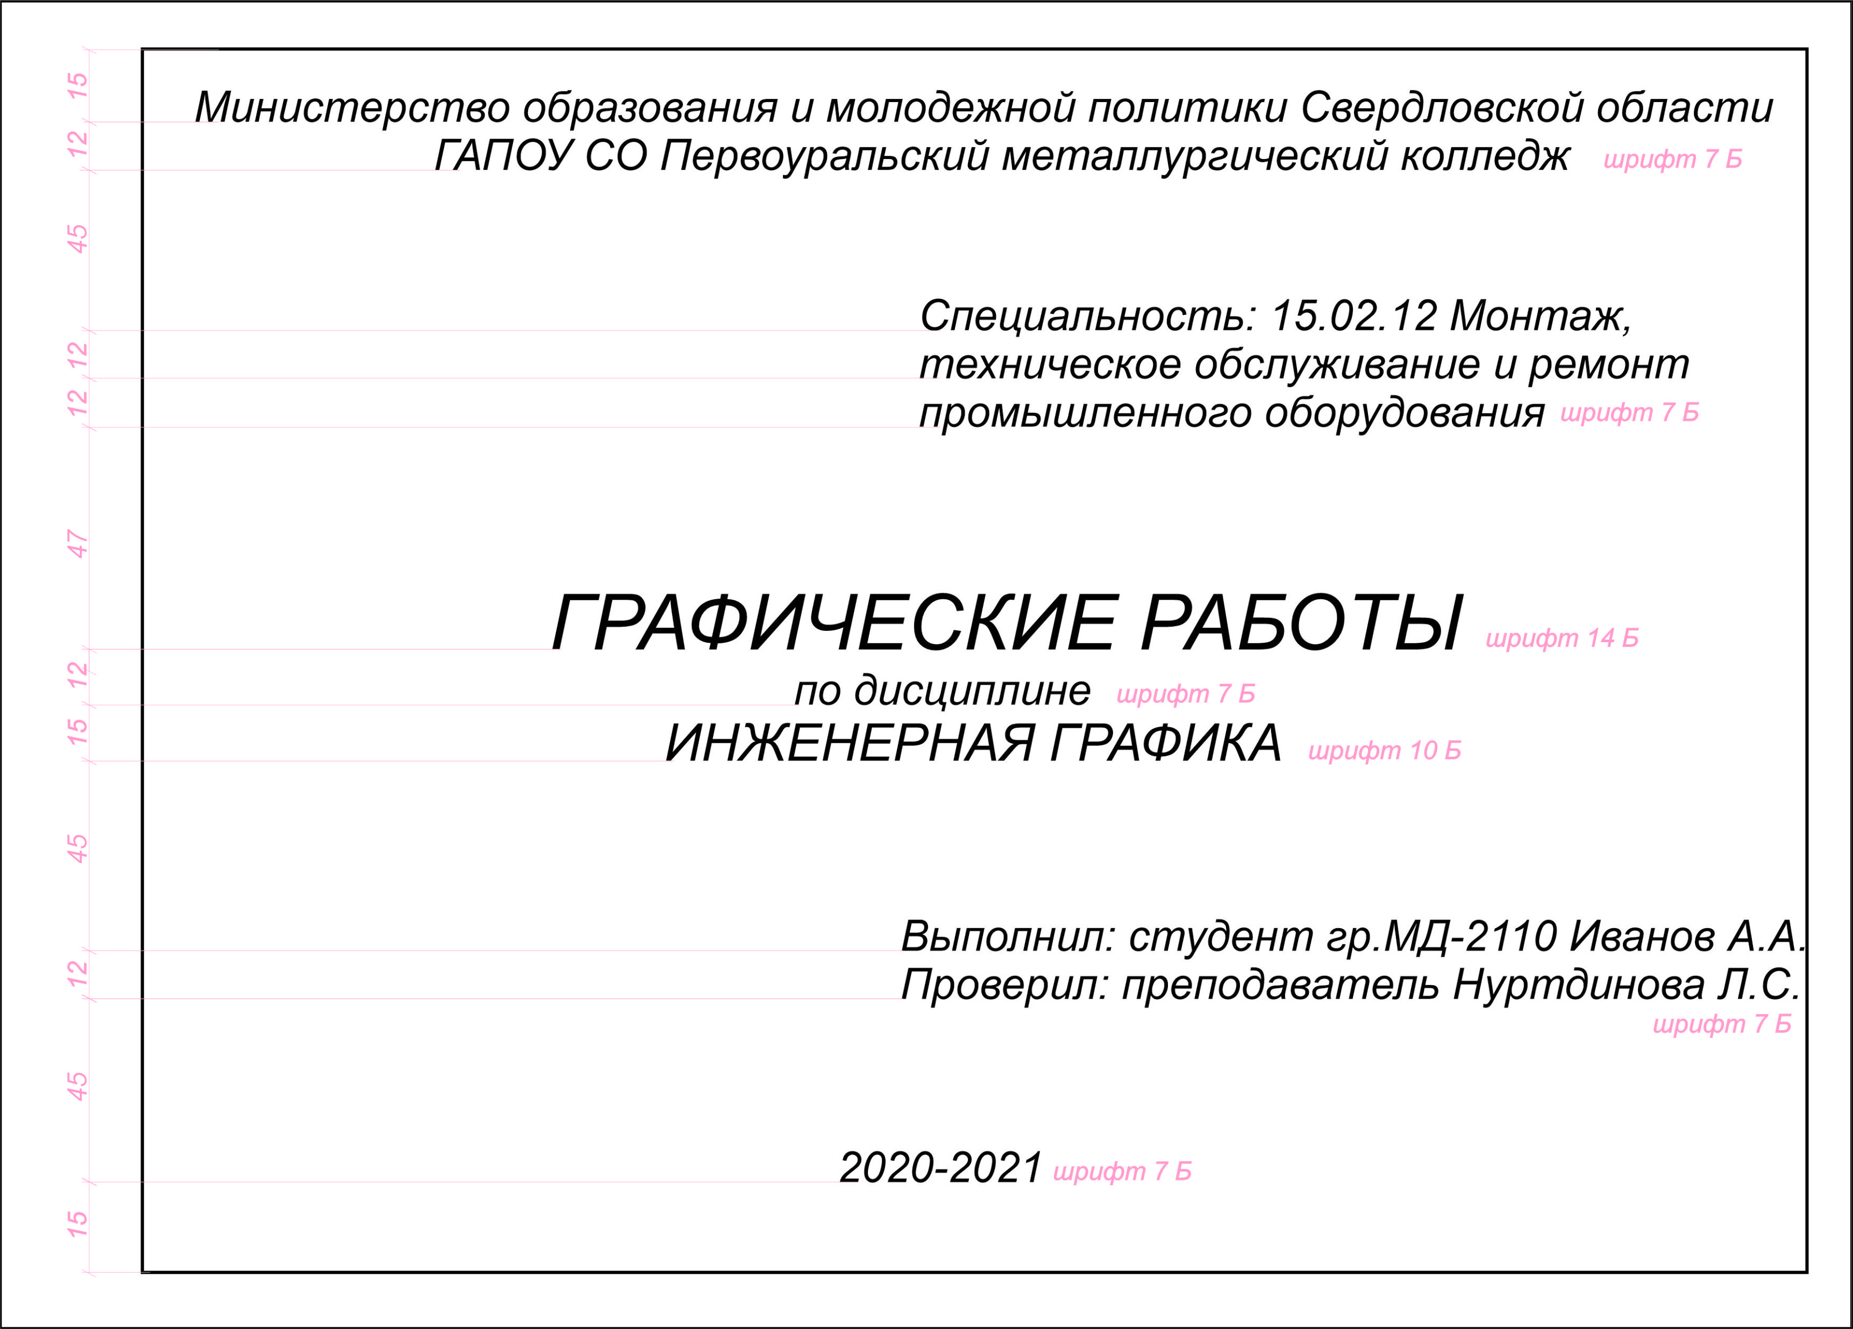
Рисунок 4 – Образец выполнения титульного листа

Порядок выполнения отчета по практической работе:
- Записать цель выполнения практической работы.
- Выполнить задания, согласно инструкции к практической работе.
- Сделать вывод.

Методика анализа результатов, полученных в ходе практической работы:
оценка за выполнение практической работы выставляются по пятибалльной системе и учитывается как показатель текущей успеваемости студента.

Критерии оценки практической работы:
- демонстрирует знание ГОСТов;
- выполняет задание в соответствии с предложенным образцом;
- выбирает оптимальную компоновку изображений, исходя из предложенного формата;
- выполняет линии одного вида на чертеже одинаково;
- соблюдает сроки сдачи практической работы.

Оценка «5»:
ставится если практическая работа сделана в полном объеме, в указанный срок, аккуратно и правильно оформлена на основании изученного материала в соответствии с ГОСТом;
Оценка «4»:
ставится если практическая работа сделана в полном объеме, в указанный срок, правильно оформлена на основании изученного материала в соответствии с ГОСТом, но при этом к работе имеются 2-3 незначительных замечания;
Оценка «3»:
ставится если практическая работа сделана не в неполном объеме или позднее указанного срока, с ошибками, но прослеживается знание изученного материала;
Оценка «2»:
ставится если практическая работа отсутствует, или при ее выполнении обнаружено полное непонимание изучаемого материала, или допущены существенные ошибки, которые студент не может исправить даже после консультации преподавателя.

ПРАКТИЧЕСКАЯ РАБОТА №4
Выполнить чертеж технической детали с построением и обозначением уклона и конусности, с построением сопряжений и лекальных кривых

Раздел 1 Геометрическое черчение
Тема 1.3. Геометрические построения

Цели:
- Углубить теоретические знания по основным правилам выполнения простейших геометрических построений и вычерчивания технических деталей.
- Получить практические навыки по построению сопряжений и делению окружностей на равные части.

Задачи:
- Изучить типы сопряжений и их правила построения.
- Изучить правила деления окружностей на равные части и построения правильных геометрических фигур.

Материалы, оборудование, программное обеспечение:
1. Технические средства обучения:
- компьютер;
- проектор;
- экран;
- меловая или маркерная доска.
2. Раздаточные материалы:
- образец чертежа технической детали;
- - карточка с индивидуальным заданием на графическую работу.
3. Чертежные принадлежности:
- чертежная бумага формата А4;
- простой карандаш;
- стерательная резинка;
- циркуль;
- линейка, линейка с углами 30° и 60°, линейка с углами 45°;
- транспортир.

Информационное обеспечение:
- Учебно-методическая литература:
- Горельская Л.В. Инженерная графика: учеб. пособие для СПО / Л.В. Горельская. — Саратов: Профобразование, 2020. — 183 c. — ISBN 978-5-4488-0689-6
- Боголюбов С.К. Инженерная графика: учебник для средних специальных учебных заведений / С.К. Боголюбов. — М.: Альянс, 2016. — с.392: ил. — ISBN 5-217-02327-9.

Краткие теоретические сведения
Сопряжением называют плавный переход одной линии в другую. Для того чтобы построить сопряжение, нужно найти центр сопряжения и точки сопряжений. Точка сопряжения – это общая точка для сопрягаемых линий. Точку сопряжения также называют точкой перехода.
Сопряжение пересекающихся прямых под прямым углом (рис. 5)
В данном примере будет рассмотрено построение сопряжения прямого угла заданным радиусом сопряжения R. Первым делом найдём точки сопряжения. Для нахождения точек сопряжения, нужно поставить циркуль в вершину прямого угла и провести дугу радиусом R до пересечения со сторонами угла. Полученные точки и будут являться точками сопряжения. Далее нужно найти центр сопряжения. Центром сопряжения будет точка равноудалённая от сторон угла. Проведём из точек a и b две дуги радиусом сопряжения R до пересечения друг с другом. Полученная на пересечении точка О и будет центром сопряжения. Теперь из центра сопряжения точки О описываем дугу радиусом сопряжения R от точки a до точки b. Сопряжение прямого угла построено.
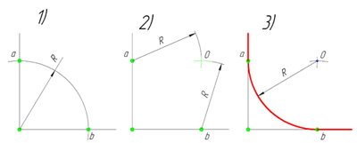
Рисунок 5 - Этапы построения сопряжения прямых под прямым углом

Сопряжение пересекающихся прямых под острым углом (рис. 6)
Ещё один пример сопряжения угла. В этом примере будет построено сопряжение
острого угла. Для построения сопряжения острого угла раствором циркуля, равным радиусу сопряжения R, проведём из двух произвольных точек на каждой стороне угла по две дуги. Затем проведём касательные к дугам до пересечения в точке О, центре сопряжения. Из полученного центра сопряжения опустим перпендикуляр к каждой из сторон угла. Так мы получим точки сопряжения a и b. Затем проведём из центра сопряжения, точки О, дугу радиусом сопряжения R, соединив точки сопряжения a
и b. Сопряжение острого угла построено.
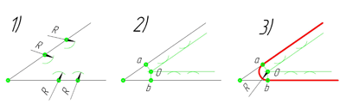
Рисунок 6 - Этапы построения сопряжения прямых под острым углом

Сопряжение пересекающихся прямых под тупым углом (рис. 7)
Сопряжение тупого угла строится по аналогии с сопряжением острого угла. Мы также, сначала радиусом сопряжения R проводим по две дуги из двух произвольно взятых точек на каждой из сторон, а затем проводим касательные к этим дугам до пересечения в точке О, центре сопряжения. Затем опускаем перпендикуляры из центра сопряжения к каждой из сторон и соединяем дугой, равной радиусу сопряжения тупого угла R, полученные точки a и b.
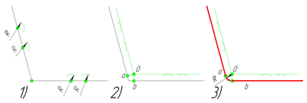
Рисунок 7 - Этапы построения сопряжения прямых под тупым углом.
Сопряжение параллельных прямых линий (рис. 8)
Построим сопряжение двух параллельных прямых. Нам задана точка сопряжения a, лежащая на одной прямой. Из точки a проведём перпендикуляр до пересечения его с другой прямой в точке b. Точки a и b являются точками сопряжения прямых линий. Проведя из каждой точки дугу, радиусом больше отрезка ab, найдём центр сопряжения — точку О. Из центра сопряжения проведём дугу заданного радиуса сопряжения R.
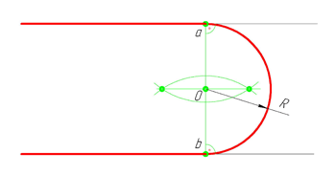
Рисунок 8 -. Этапы построения сопряжения параллельных прямых

Внешнее сопряжение дуги и прямой линии (рис. 9)
В этом примере будет построено сопряжение заданным радиусом r прямой линии, заданной отрезком AB, и дуги окружности радиусом R.
Сначала найдём центр сопряжения. Для этого проведём прямую, параллельную отрезку AB и отстоящую от него на расстояние радиуса сопряжения r, и дугу, из центра окружности OR радиусом R+r. Точка пересечения дуги и прямой и будет центром сопряжения – точкой Оr.
Из центра сопряжения, точки Оr, опустим перпендикуляр на прямую AB. Точка D, полученная на пересечении перпендикуляра и отрезка AB, и будет точкой сопряжения. Найдём вторую точку сопряжения на дуге окружности. Для этого соединим центр окружности ОR и центр сопряжения Оr линией. Получим вторую точку сопряжения – точку C. Из центра сопряжения проведём дугу сопряжения радиусом r, соединив точки сопряжения.
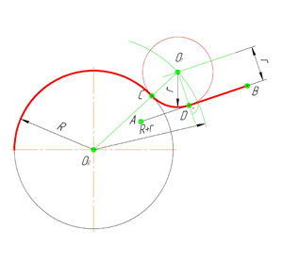
Рисунок 9 - Этапы построения внешнего сопряжения прямой с окружностью.

Внутреннее сопряжение прямой линии с дугой (рис. 10)
По аналогии строится внутреннее сопряжение прямой линии с дугой. Рассмотрим пример построения сопряжения радиусом r прямой линии, заданной отрезком AB, и дуги окружности радиуса R. Найдём центр сопряжения. Для этого построим прямую, параллельную отрезку AB и отстоящую от него на расстояние радиуса r, и дугу, из центра окружности OR радиусом R-r. Точка Оr, полученная на пересечении прямой и дуги, и будет центром сопряжения.
Из центра сопряжения (точка Оr) опустим перпендикуляр на прямую AB. Точка D, полученная на основании перпендикуляра, и будет точкой сопряжения.
Для нахождения второй точки сопряжения на дуге окружности, соединим центр сопряжения Оr и центр окружности ОR прямой линией. На пересечении линии с дугой окружности получим вторую точку сопряжения – точку C. Из точки Оr, центра сопряжения, проведём дугу радиусом r, соединив точки сопряжения.
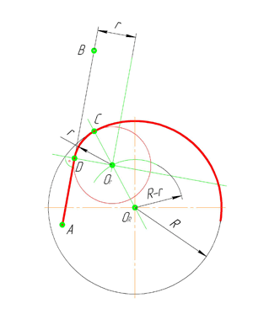
Рисунок 10 - Этапы построения внутреннего сопряжения прямой с окружностью

Внешнее сопряжение дуг окружностей (рис. 11)
Внешним сопряжением считается сопряжение, при котором центры сопрягаемых окружностей(дуг) O1 (радиус R1) и O2 (радиус R2) располагаются за сопрягающей дугой радиуса R. На примере рассмотрено внешнее сопряжение дуг. Сначала находим центр сопряжения. Центром сопряжения является точка пересечения дуг окружностей с радиусами R+R1 и R+R2, построенных из центров окружностей O1(R1) и O2(R2) соответственно. Затем центры окружностей O1 и O2 соединяем прямыми с центром сопряжения, точкой O, и на пересечении линий с окружностями O1 и O2 получаем точки сопряжения A и B. После этого, из центра сопряжения строим дугу заданного радиуса сопряжения R и соединяем ей точки A и B.
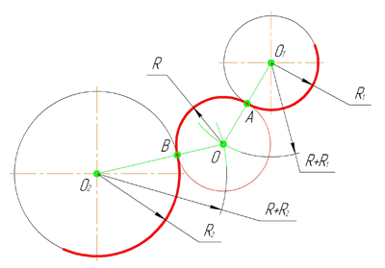
Рисунок 11 - Этапы построения внешнего сопряжения окружностей
Внутреннее сопряжение дуг окружностей (рис. 12)
Внутренним сопряжением называется сопряжение, при котором центры сопрягаемых дуг O1, радиуса R1, и O2, радиус R2, располагаются внутри сопрягающей их дуги заданного радиуса R. На картинке ниже приведён пример построения внутреннего сопряжения окружностей(дуг). Вначале мы находим центр сопряжения, которым является точка O, точка пересечения дуг окружностей с радиусами R-R1 и R-R2 проведённых из центров окружностей O1и O2 соответственно. После чего соединяем центры окружностей O1 и O2 прямыми линиями с центром сопряжения и на пересечении линий с окружностями O1 и O2 получаем точки сопряжения A и B. Затем из центра сопряжения строим дугу сопряжения радиуса R и строим сопряжение.
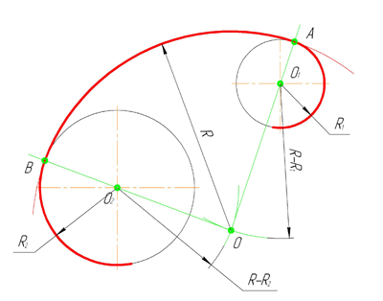
Рисунок 12 - Этапы построения внутреннего сопряжения окружностей

Смешанное сопряжение дуг окружностей (рис. 13)
Смешанным сопряжением дуг является сопряжение, при котором центр одной из сопрягаемых дуг (O1) лежит за пределами сопрягающей их дуги радиуса R, а центр другой окружности(O2) – внутри её. На иллюстрации ниже приведён пример смешанного сопряжения окружностей. Сначала находим центр сопряжения, точку O. Для нахождения центра сопряжения строим дуги окружностей с радиусами R+R1, из центра окружности радиуса R1 точки O1, и R-R2, из центра окружности радиуса R2 точки O2. После чего соединяем центр сопряжения точку O с центрами окружностей O1 и O2 прямыми и на пересечении с линиями соответствующих окружностей получаем точки сопряжения A и B. Затем строим сопряжение.
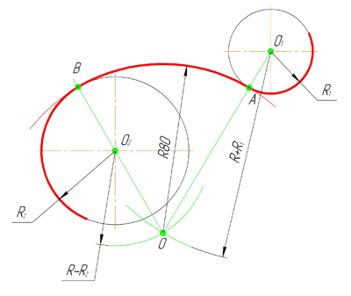
Рисунок 13 - Этапы построения смешанного сопряжения окружностей

Вопросы для закрепления теоретического материала:
- Какое сопряжение называют непосредственным?
- Что такое точка сопряжения?
- Что такое центр сопряжения?
- Какие виды сопряжений существуют?
- В чем разница между внутренним, внешним и смешанным сопряжением?

Задания для практической работы:
- Изучить правила построения сопряжений.
- Ознакомиться с индивидуальным заданием на графическую работу.
- Выполнить графическую работу № 4 Выполнить чертеж технической детали с построением и обозначением уклона и конусности, с построением сопряжений и лекальных кривых.

Порядок выполнения практической работы:
- На листе формата А4 (расположение листа - вертикальное) начертить рамку;
- Начертить и заполнить чертежным шрифтом основную надпись;
- Построить изображение плоского контура детали с выполнением деления окружности на равные части, в масштабе – 1:1. Исходные данные приведены индивидуальных карточках. Линии построения не стирать.
- Выполнить геометрические построения, связанные с построением сопряжений. Вспомогательные линии, построенные для выполнения сопряжений - не стирать.
- Обвести контуры детали сплошной основной толстой линией.
- Заполнить основную надпись.

Варианты заданий

Вариант 1, 11, 21 | 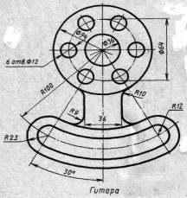  Гитара | Вариант 2, 12, 22 | 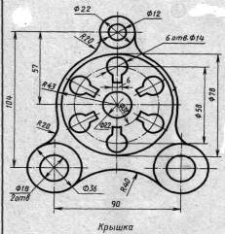  Крышка
Вариант 3, 13, 23 | 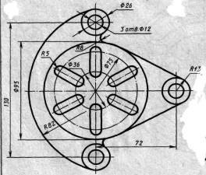  Подвеска | Вариант 4, 14, 24 | 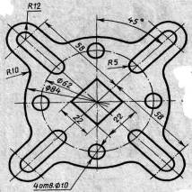  Подвеска
Вариант 5, 15, 25 | 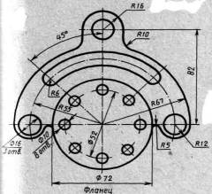  Фланец | Вариант 6, 16, 26 | 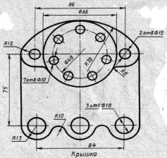  Крышка
Вариант 7, 17, 27 | 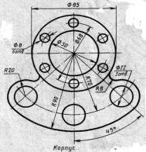  Корпус | Вариант 8, 18, 28 | 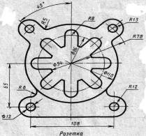  Розетка
Вариант 9, 19, 29 | 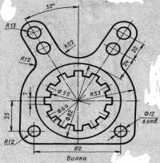  Вилка | Вариант 10, 20, 30 | 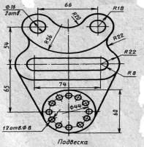  Подвеска

Порядок выполнения отчета по практической работе:
- Записать цель выполнения практической работы.
- Выполнить задания, согласно инструкции к практической работе.
- Сделать вывод.

Методика анализа результатов, полученных в ходе практической работы:
оценка за выполнение практической работы выставляются по пятибалльной системе и учитывается как показатель текущей успеваемости студента.

Критерии оценки практической работы:

- демонстрирует знание ГОСТов;
- выполняет задание в соответствии с предложенным образцом;
- выбирает оптимальную компоновку изображений, исходя из предложенного формата;
- выполняет линии одного вида на чертеже одинаково;
- соблюдает сроки сдачи практической работы.
Оценка «5»:
ставится если практическая работа сделана в полном объеме, в указанный срок, аккуратно и правильно оформлена на основании изученного материала в соответствии с ГОСТом;

Оценка «4»:
ставится если практическая работа сделана в полном объеме, в указанный срок, правильно оформлена на основании изученного материала в соответствии с ГОСТом, но при этом к работе имеются 2-3 незначительных замечания;
Оценка «3»:
ставится если практическая работа сделана не в неполном объеме или позднее указанного срока, с ошибками, но прослеживается знание изученного материала;
Оценка «2»:
ставится если практическая работа отсутствует, или при ее выполнении обнаружено полное непонимание изучаемого материала, или допущены существенные ошибки, которые студент не может исправить даже после консультации преподавателя.

ПРАКТИЧЕСКАЯ РАБОТА №5
Построение точки пересечения прямой и плоскости

Раздел 2 Проекционное черчение
Тема 2.2. Плоскость

Цели:
- Углубить теоретические знания законов, методов и приемов проекционного черчения;
- Получить практические навыки по построению точки пересечения прямой и плоскости.

Задачи:
- Изучить основные законы и приемы проекционного черчения.
- Изучить свойства прямых и плоскостей.
- Знать, как проецируются плоскости общего и частного положения.

Материалы, оборудование, программное обеспечение:
1. Технические средства обучения:
- компьютер;
- проектор;
- экран;
- меловая или маркерная доска.
2. Раздаточные материалы:
- образец выполнения графической работы;
- - карточка с индивидуальным заданием на графическую работу.
3. Чертежные принадлежности:
- чертежная бумага формата А4;
- простой карандаш;
- стерательная резинка;
- линейка, линейка с углами 30° и 60°, линейка с углами 45°.

Информационное обеспечение:
- Учебно-методическая литература:
- Горельская Л.В. Инженерная графика: учеб. пособие для СПО / Л.В. Горельская. — Саратов: Профобразование, 2020. — 183 c. — ISBN 978-5-4488-0689-6
- Боголюбов С.К. Инженерная графика: учебник для средних специальных учебных заведений / С.К. Боголюбов. — М.: Альянс, 2016. — с.392: ил. — ISBN 5-217-02327-9.

Краткие теоретические сведения
Для нахождения проекций точки пересечения прямой с плоскостью применить вспомогательную плоскость-посредник α. При этом в четных вариантах использовать горизонтально проектирующую плоскость, а в нечетных – фронтально проектирующую.
Определить прямую МN, по которой заданная плоскость АВС пересекается со вспомогательной проектирующей плоскостью α.На взаимном пересечении полученной линии МN с заданной прямой DE найти точку встречи К. Методом конкурирующих точек определить видимые и невидимые участки отрезка DE.
Пример выполнения задания на рисунке 13. Исходные данные в таблице 5.
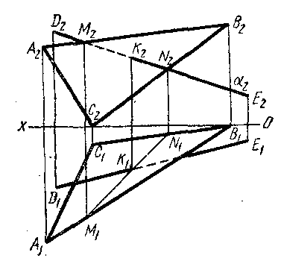

Рисунок 14 – Построение точки пересечения прямой и плоскости

Таблица 5 - Исходные данные к практической работе №4.
Вариант | Прямая |  |  |  | Треугольник
Вариант | Точка | х | у | z
1 | D | 15 | 0 | 50 | 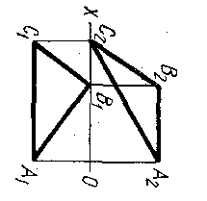
  Точка | х | у | z
  А | 5 | 80 | 100
  В | 100 | 0 | 100
  С | 160 | 80 | 0
1 | E | 160 | 100 | 50
2 | D | 160 | 15 | 100
2 | E | 15 | 50 | 0
3 | D | 15 | 15 | 110
3 | E | 160 | 70 | 20
4 | D | 160 | 60 | 70
4 | E | 15 | 60 | 70
5 | D | 30 | 40 | 60 | 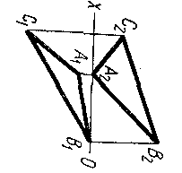
  Точка | х | у | z
  А | 100 | 10 | 0
  В | 15 | 0 | 110
  С | 150 | 110 | 40
5 | E | 160 | 40 | 60
6 | D | 160 | 0 | 100
6 | E | 30 | 70 | 10
7 | D | 30 | 25 | 40
7 | E | 160 | 80 | 40
8 | D | 160 | 30 | 0
8 | E | 30 | 30 | 70
9 | D | 145 | 50 | 60 | 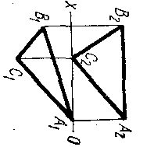
  Точка | х | у | z
  А | 10 | 0 | 80
  В | 140 | 50 | 80
  С | 100 | 90 | 0
9 | E | 20 | 50 | 60
10 | D | 145 | 0 | 40
10 | E | 20 | 95 | 40
11 | D | 20 | 40 | 100
11 | E | 145 | 40 | 30
12 | D | 20 | 70 | 90
12 | E | 145 | 0 | 10
13 | D | 5 | 5 | 40 | 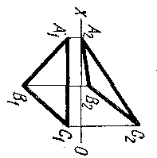
  Точка | х | у | z
  А | 130 | 20 | 0
  В | 70 | 90 | 10
  С | 15 | 20 | 100

Вопросы для закрепления теоретического материала:
1. Расскажите о методах проецирования.
2. Расскажите о плоскостях общего и частного положения.
3. Расскажите, что такое комплексный чертеж. Как они выглядит?

Задания для практической работы:
1. Построить плоскость общего положения, заданную треугольником АВС.
2. Построить отрезок DE прямой.
3. Построить точки пересечения прямой с плоскостью треугольника.
4. Определить видимость участков прямой в предположении, что треугольник непрозрачный.

Порядок выполнения практической работы:
- На листе формата А4 (расположение листа - вертикальное) начертить рамку;
- Начертить и заполнить чертежным шрифтом основную надпись;
- Построить плоскость общего положения. Исходные данные приведены индивидуальных карточках. Линии построения не стирать.
- Построить отрезок прямой. Исходные данные приведены индивидуальных карточках. Линии построения не стирать.
- Построить точку пересечения прямой и плоскости.
- Определить видимость участков прямой, пользуясь метадом конкурирующих точек.
- Заполнить основную надпись.

Порядок выполнения отчета по практической работе:
- Записать цель выполнения практической работы.
- Выполнить задания, согласно инструкции к практической работе.
- Сделать вывод.

Методика анализа результатов, полученных в ходе практической работы:
оценка за выполнение практической работы выставляются по пятибалльной системе и учитывается как показатель текущей успеваемости студента.

Критерии оценки практической работы:
- демонстрирует знание ГОСТов;
- выполняет задание в соответствии с предложенным образцом;
- выбирает оптимальную компоновку изображений, исходя из предложенного формата;
- выполняет линии одного вида на чертеже одинаково;
- соблюдает сроки сдачи практической работы.

Оценка «5»:
ставится если практическая работа сделана в полном объеме, в указанный срок, аккуратно и правильно оформлена на основании изученного материала в соответствии с ГОСТом;
Оценка «4»:
ставится если практическая работа сделана в полном объеме, в указанный срок, правильно оформлена на основании изученного материала в соответствии с ГОСТом, но при этом к работе имеются 2-3 незначительных замечания;
Оценка «3»:
ставится если практическая работа сделана не в неполном объеме или позднее указанного срока, с ошибками, но прослеживается знание изученного материала;
Оценка «2»:
ставится если практическая работа отсутствует, или при ее выполнении обнаружено полное непонимание изучаемого материала, или допущены существенные ошибки, которые студент не может исправить даже после консультации преподавателя.

ПРАКТИЧЕСКАЯ РАБОТА №6
Построение линии пересечения двух плоскостей

Раздел 2 Проекционное черчение
Тема 2.2. Плоскость

Цели:
- Углубить теоретические знания законов, методов и приемов проекционного черчения;
- Получить практический навык по построению линии пересечения двух плоскостей.

Задачи:
- Изучить основные законы и приемы проекционного черчения.
- Изучить свойства прямых и плоскостей.
- Знать, как проецируются плоскости общего и частного положения.

Материалы, оборудование, программное обеспечение:
1. Технические средства обучения:
- компьютер;
- проектор;
- экран;
- меловая или маркерная доска.
2. Раздаточные материалы:
- образец выполнения графической работы;
- - карточка с индивидуальным заданием на графическую работу.
3. Чертежные принадлежности:
- чертежная бумага формата А4;
- простой карандаш;
- стерательная резинка;
- линейка, линейка с углами 30° и 60°, линейка с углами 45°.

Информационное обеспечение:
- Учебно-методическая литература:
- Горельская Л.В. Инженерная графика: учеб. пособие для СПО / Л.В. Горельская. — Саратов: Профобразование, 2020. — 183 c. — ISBN 978-5-4488-0689-6
- Боголюбов С.К. Инженерная графика: учебник для средних специальных учебных заведений / С.К. Боголюбов. — М.: Альянс, 2016. — с.392: ил. — ISBN 5-217-02327-9.

Краткие теоретические сведения

Построение линии пересечения плоскостей, заданными пересекающимися прямыми выполняется, выполняется подобно построению точки пересечения прямой и плоскости. На рисунке 15 показано построение линии пересечения плоскостей, заданных треугольниками и окружностью с треугольником. Исходные данные изображены на рисунке 16.
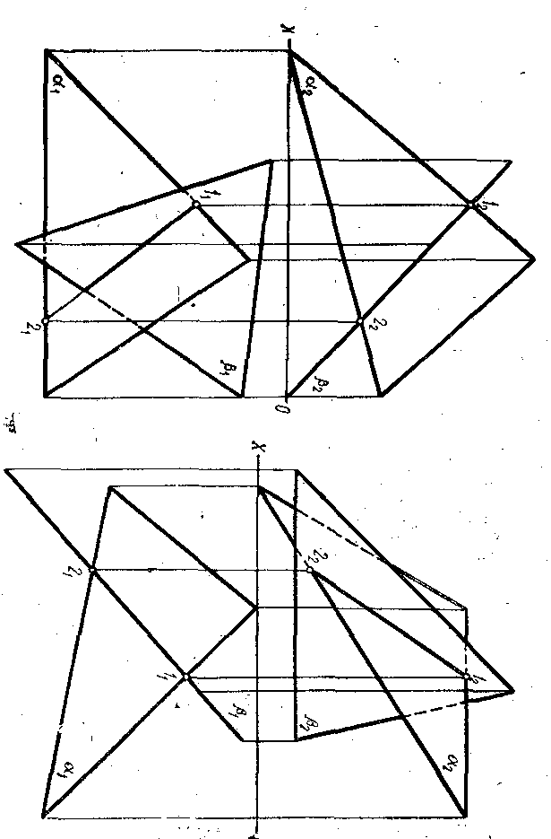
Рисунок 6 - Пример выполнения практической работы №6

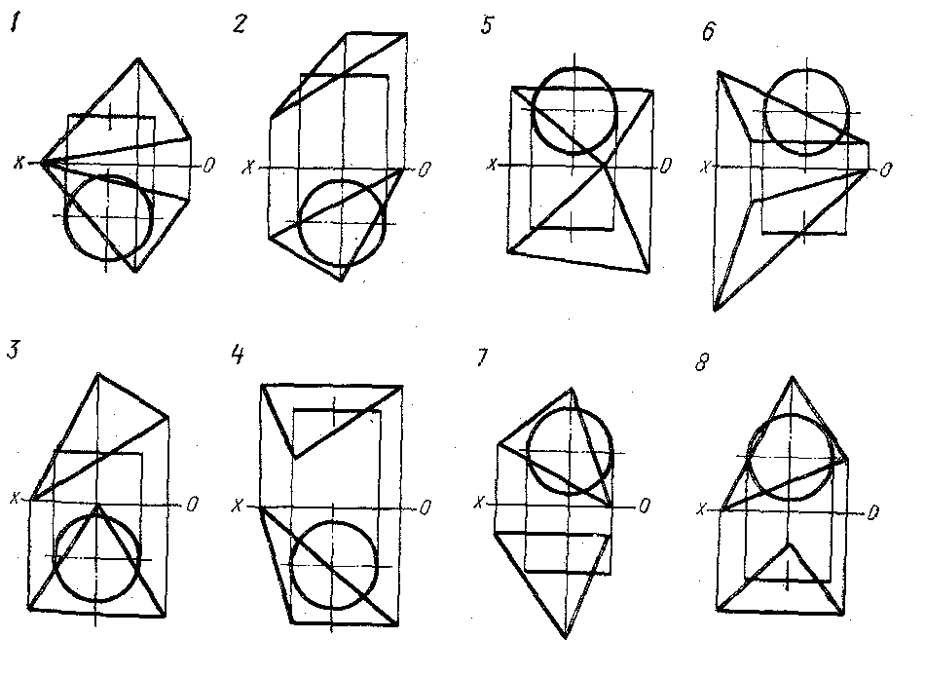
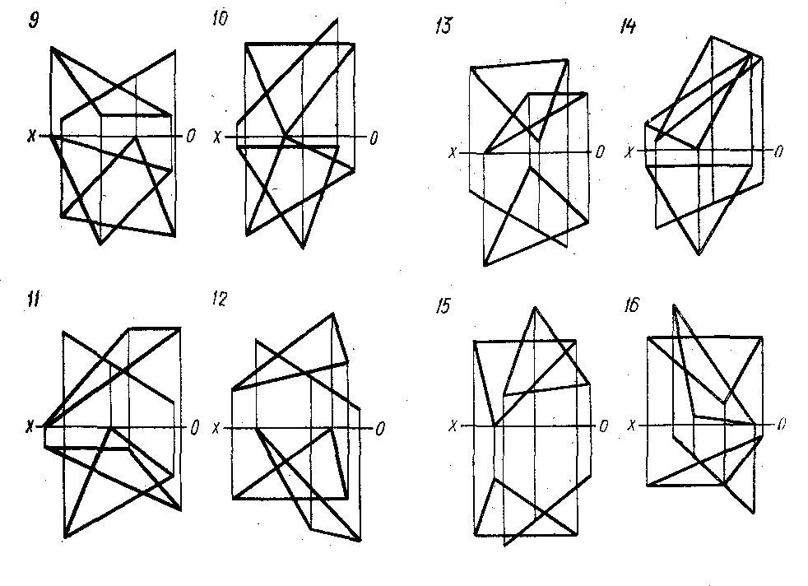
Рисунок 16 - Исходные данные к практической работы №6

Вопросы для закрепления теоретического материала:
1. Расскажите о методах проецирования.
2. Расскажите о плоскостях общего и частного положения.
3. Расскажите о методе конкурирующих точек.

Задания для практической работы:
1. Построить плоскости в соответствии с заданием.
2. Определить положение прямой, по которой пересекаются плоскости.
3. Построить линию пересечения плоскостей.
4. Определить видимость участков прямой в предположении, что плоскости непрозрачные.

Порядок выполнения практической работы:
- На листе формата А4 (расположение листа - вертикальное) начертить рамку;
- Начертить и заполнить чертежным шрифтом основную надпись;
- Построить плоскости в масштабе 4:1. Исходные данные приведены индивидуальных карточках. Линии построения не стирать.
- Построить линию пересечения плоскостей. Положение прямой, по которой пересекаются плоскости, вполне определяется двумя ее точками – 1 и 2. Проекции этих точек находят как точки пересечения следа-проекции плоскости частного положения с проекциями сторон треугольника, определяющего плоскость общего положения. Линии построения не стирать.
- Определить видимость участков плоскостей, пользуясь метадом конкурирующих точек.
- Заполнить основную надпись.

Порядок выполнения отчета по практической работе:
- Записать цель выполнения практической работы.
- Выполнить задания, согласно инструкции к практической работе.
- Сделать вывод.

Методика анализа результатов, полученных в ходе практической работы:
оценка за выполнение практической работы выставляются по пятибалльной системе и учитывается как показатель текущей успеваемости студента.

Критерии оценки практической работы:
- демонстрирует знание ГОСТов;
- выполняет задание в соответствии с предложенным образцом;
- выбирает оптимальную компоновку изображений, исходя из предложенного формата;
- выполняет линии одного вида на чертеже одинаково;
- соблюдает сроки сдачи практической работы.

Оценка «5»:
ставится если практическая работа сделана в полном объеме, в указанный срок, аккуратно и правильно оформлена на основании изученного материала в соответствии с ГОСТом;
Оценка «4»:
ставится если практическая работа сделана в полном объеме, в указанный срок, правильно оформлена на основании изученного материала в соответствии с ГОСТом, но при этом к работе имеются 2-3 незначительных замечания;
Оценка «3»:
ставится если практическая работа сделана не в неполном объеме или позднее указанного срока, с ошибками, но прослеживается знание изученного материала;
Оценка «2»:
ставится если практическая работа отсутствует, или при ее выполнении обнаружено полное непонимание изучаемого материала, или допущены существенные ошибки, которые студент не может исправить даже после консультации преподавателя.

ПРАКТИЧЕСКАЯ РАБОТА №7
Построение аксонометрических проекций геометрических тел:
призмы, пирамиды, цилиндра и конуса.
Раздел 2 Проекционное черчение
Тема 2.4 Аксонометрические проекции

Цели:
- Углубить теоретические знания законов, методов и приемов проекционного черчения.
- Освоить практический навык построения аксонометрической проекции геометрических тел.
- Научиться находить проекции точек и линии, принадлежащих поверхности конкретного геометрического тела на аксонометрической проекции.

Задачи:
1. Ознакомиться с принципами и методами проецирования.
2. Ознакомиться с правилами построения аксонометрических проекций.
3. Знать, как образуются геометрические тела.
4. Знать особенности построения аксонометрических проекций геометрических тел.
5. Знать способы нахождения точки на поверхности геометрических тел.

Материалы, оборудование, программное обеспечение:
1. Технические средства обучения:
- компьютер;
- проектор;
- экран;
- меловая или маркерная доска.
2. Раздаточные материалы:
- образец выполнения графической работы;
- карточка с индивидуальным заданием на графическую работу.
3. Чертежные принадлежности:
- чертежная бумага формата А3;
- простой карандаш;
- стерательная резинка;
- линейка, линейка с углами 30° и 60°, линейка с углами 45°.

Информационное обеспечение:
- Учебно-методическая литература:
- Горельская Л.В. Инженерная графика: учеб. пособие для СПО / Л.В. Горельская. — Саратов: Профобразование, 2020. — 183 c. — ISBN 978-5-4488-0689-6
- Боголюбов С.К. Инженерная графика: учебник для средних специальных учебных заведений / С.К. Боголюбов. — М.: Альянс, 2016. — с.392: ил. — ISBN 5-217-02327-9
Краткие теоретические сведения

Геометрическим телом называется замкнутая часть пространства, ограниченная плоскостями или кривыми поверхностями.
Призма – это геометрическое тело, которое ограничено замкнутой призматической поверхностью и двумя пересекающими ее взаимно параллельными плоскостями. На рисунке 18 призму образуют замкнутая призматическая поверхность Ψ и взаимно параллельные плоскости Н1 и H2.
Замкнутая призматическая поверхность, которая образовывает призму, называется боковой поверхностью призмы. Две параллельные плоскости, пересекающие призматическую поверхность, называются основаниями призмы.Боковая поверхность призмы состоит из плоскостей, которые называются гранями призмы. Линии пересечения граней призмы называются ребрами призмы. Ребра призмы разделяются на боковые ребра и ребра основания.

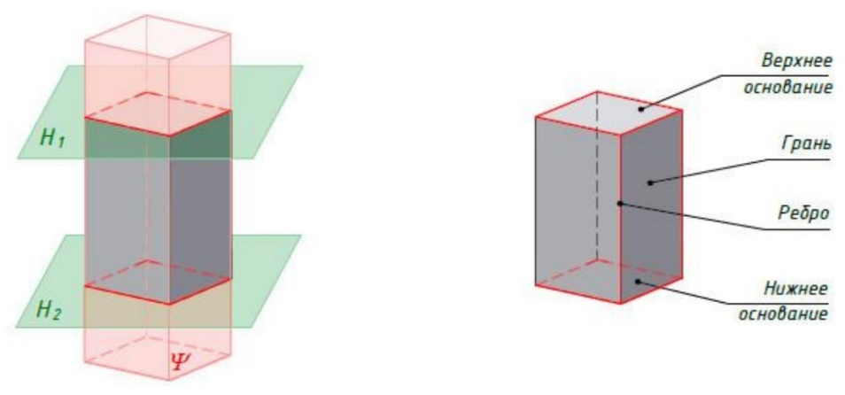
Рисунок 18 - Призма

Призмы бывают прямые и наклонные. Призма называется прямой, если боковые ребра перпендикулярны основанию (рис.19, а). В противном случае призма называется наклонной (рис.19, б).

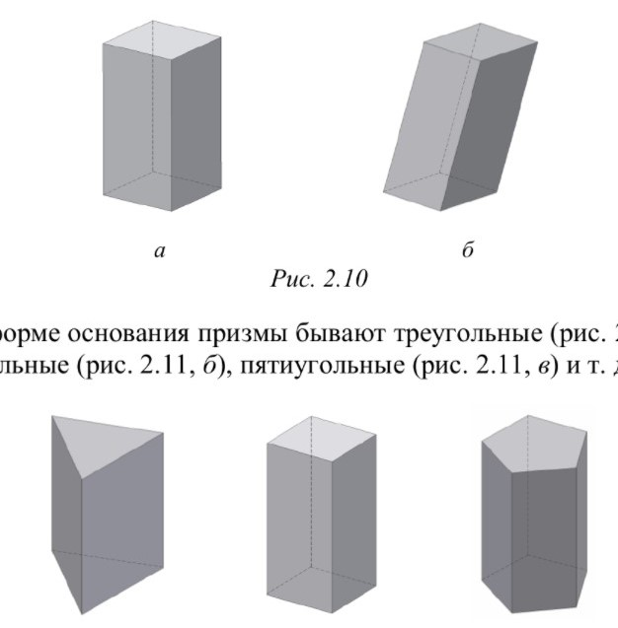

Рисунок 19 – Призма прямая и наклонная

По форме основания призмы бывают треугольные, четырехугольные, пятиугольные (рис. 20) и т. д.

Рисунок 20 – Призма прямая и наклонная

Призмы бывают правильные и неправильные. Призма называется правильной, если основания призмы – правильные многоугольники. В противном случае призма называется неправильной. Призма, у которой все грани и основания – квадраты, называется кубом (рис. 21, а). Неправильная четырехугольная призма называется прямоугольным параллелепипедом (рис. 21, б).

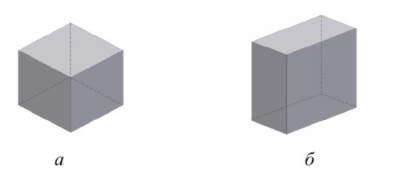

Рисунок 21 – Призма прямая и наклонная

Пирамида – это геометрическое тело, которое ограничено замкнутой пирамидальной поверхностью и пересекающей ее плоскостью. На рисунке 22 пирамиду образуют замкнутая пирамидальная поверхность и плоскость Н.
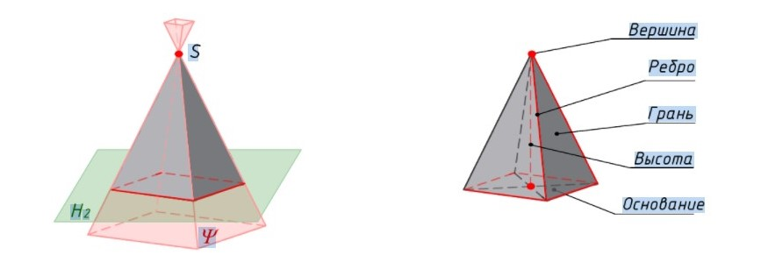
Рисунок 22 – Пирамида

Замкнутая пирамидальная поверхность, которая образовывает пирамиду, называется боковой поверхностью пирамиды. Плоскость, пересекающая пирамидальную поверхность, называется основанием пирамиды (рис. 22). Боковая поверхность пирамиды состоит из плоскостей, которые называются гранями пирамиды. Линии пересечения граней пирамиды называются ребрами пирамиды. Ребра пирамиды разделяются на боковые ребра и ребра основания. Боковые ребра сходятся в одной точке, которая называется вершиной пирамиды. Перпендикуляр, опущенный из вершины пирамиды на плоскость основания, называется высотой пирамиды.
Пирамиды бывают прямые и наклонные. Пирамида называется прямой (рис. 23, а), если высота пирамиды перпендикулярна её основанию и проходит через его центр. В противном случае пирамида называется наклонной (рис. 23, б). Пирамиды бывают полные (рис. 23, а) и усеченные (рис. 23, в). У усеченной пирамиды два подобных основания.

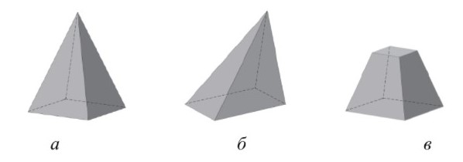
Рисунок 23 – Пирамиды

По форме основания пирамиды бывают треугольные (рис.24, а), четырехугольные (рис. 24, б), пятиугольные (рис. 24, в) и т.д. Пирамиды бывают правильные и неправильные. Пирамида называется правильной, если основание пирамиды – правильный многоугольник. В противном случае пирамида называется неправильной.

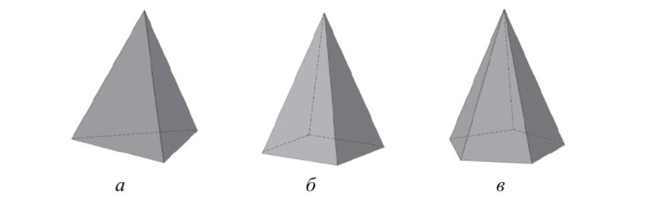
Рисунок 24 – Пирамиды

Цилиндр – это геометрическое тело, которое ограничено замкнутой цилиндрической поверхностью и двумя пересекающими ее взаимно параллельными плоскостями. На рисунке 25 цилиндр образуют замкнутая цилиндрическая поверхность Ψ и взаимно параллельные плоскости Н1 и H2.
Замкнутая цилиндрическая поверхность, которая образовывает цилиндр, называется боковой поверхностью цилиндра. Две параллельные плоскости, пересекающие цилиндрическую поверхность, называются основаниями цилиндра.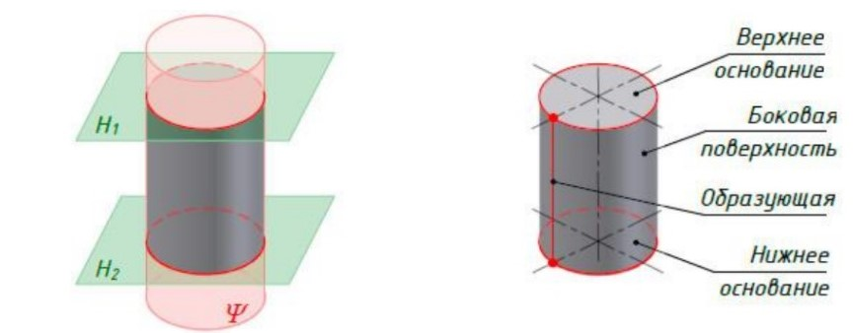
Рисунок 25 – Цилиндр

Цилиндры бывают прямые и наклонные. Цилиндр называется прямым, если образующие цилиндрической поверхности перпендикулярны плоскости основания (рис. 26, а). В противном случае цилиндр называется наклонным (рис. 26, б).
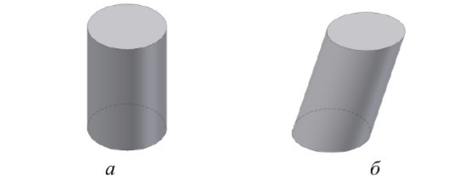
Рисунок 26 – Цилиндр

Конус – это геометрическое тело, которое ограничено замкнутой конической поверхностью и пересекающей ее плоскостью. На рисунке 27 конус образуют замкнутая коническая поверхность Ψ и плоскость Н.
Замкнутая коническая поверхность, которая образовывает конус, называется боковой поверхностью конуса (рис. 27). Плоскость, пересекающая коническую поверхность, называется основанием конуса. Образующие конуса сходятся в одной точке, которая называется вершиной конуса. Перпендикуляр, опущенный из вершины конуса на плоскость основания, называется высотой конуса.

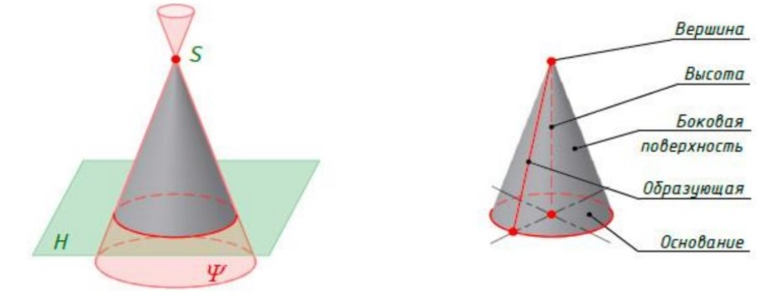
Рисунок 27 – Конус

Конусы бывают прямые и наклонные. Конус называется прямым, если высота конуса проходит через центр основания (рис. 28, а). В противном случае конус называется наклонным (рис. 28, б). Конусы бывают полные (рис. 28, а, б) и усеченные (рис. 28, в). У усеченного конуса два подобных основания.
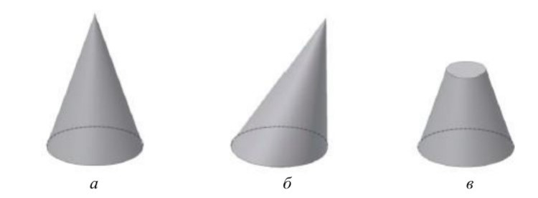
Рисунок 28 – Конус

Вопросы для закрепления теоретического материала:
1. Расскажите о многогранниках.
2. Расскажите о телах вращения.
3. Расскажите о способах преобразования плоскостей.

Задания для практической работы:
1. Построить аксонометрические проекции геометрических тел в соответствии с размерами в масштабе 1:1 (Таблица 6).
2. Отметить на соответствующих проекциях точки в соответствии с заданием.
3. Найти недостающие проекции точек на соответствующих проекциях.

Варианты заданий

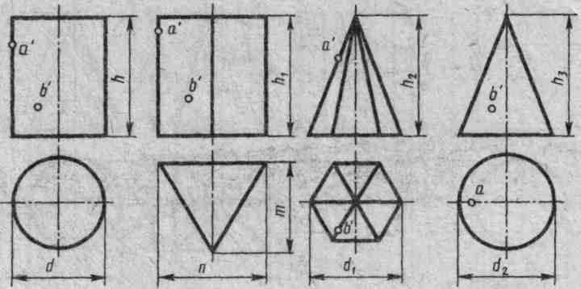

Таблица 6 - Исходные данные к практической работе №8, 9
№ варианта | Размеры, мм
№ варианта | d | d₁ | d₂ | h | h₁ | h₂ | h₃ | n | m
1, 11, 21 | 40 | 50 | 40 | 50 | 60 | 60 | 60 | 60 | 40
2, 12, 22 | 40 | 40 | 40 | 70 | 60 | 60 | 70 | 50 | 50
3, 13, 23 | 50 | 40 | 50 | 70 | 60 | 70 | 60 | 60 | 40
4, 14, 24 | 50 | 40 | 60 | 50 | 60 | 55 | 75 | 40 | 60
5, 15, 25 | 60 | 60 | 60 | 70 | 70 | 70 | 70 | 50 | 50
6, 16, 26 | 60 | 60 | 50 | 60 | 50 | 70 | 60 | 45 | 60
7, 17, 27 | 45 | 45 | 45 | 60 | 60 | 50 | 60 | 60 | 70
8, 18, 28 | 50 | 45 | 46 | 60 | 60 | 70 | 50 | 32 | 48
9, 19, 29 | 46 | 50 | 52 | 60 | 50 | 50 | 70 | 40 | 64
10, 20. 30 | 50 | 48 | 50 | 55 | 55 | 60 | 60 | 50 | 70

Порядок выполнения практической работы:
- Ознакомьтесь с вариантом задания.
- На листе формата А3 (расположение листа - горизонтальное) начертить рамку и основную надпись;
- Построить в тонких линиях аксонометрические проекции геометрических тел по заданным размерам в масштабе 1:1.
- На соответствующих проекциях геометрических тел обозначить точки и найти их на остальных видах.
- Обвести видимые линии чертежа.
- Заполнить основную надпись.

Порядок выполнения отчета по практической работе:
- Записать цель выполнения практической работы.
- Выполнить задания, согласно инструкции к практической работе.
- Сделать вывод.

Методика анализа результатов, полученных в ходе практической работы:
оценка за выполнение практической работы выставляются по пятибалльной системе и учитывается как показатель текущей успеваемости студента.

Критерии оценки практической работы:
- демонстрирует знание ГОСТов;
- выполняет задание в соответствии с предложенным образцом;
- выбирает оптимальную компоновку изображений, исходя из предложенного формата;
- выполняет линии одного вида на чертеже одинаково;
- соблюдает сроки сдачи практической работы.

Оценка «5»:
ставится если практическая работа сделана в полном объеме, в указанный срок, аккуратно и правильно оформлена на основании изученного материала в соответствии с ГОСТом;
Оценка «4»:
ставится если практическая работа сделана в полном объеме, в указанный срок, правильно оформлена на основании изученного материала в соответствии с ГОСТом, но при этом к работе имеются 2-3 незначительных замечания;
Оценка «3»:
ставится если практическая работа сделана не в неполном объеме или позднее указанного срока, с ошибками, но прослеживается знание изученного материала;
Оценка «2»:
ставится если практическая работа отсутствует, или при ее выполнении обнаружено полное непонимание изучаемого материала, или допущены существенные ошибки, которые студент не может исправить даже после консультации преподавателя.

ПРАКТИЧЕСКАЯ РАБОТА №8, 9
Построение линии пересечения призмы плоскостью. Построение натуральной величины фигуры сечения. Построении развертки усеченной призмы.
Построение аксонометрической проекцию усеченной призмы
Раздел 2 Проекционное черчение
Тема 2.5 Сечение геометрических тел плоскостями

Цели:
- Углубить теоретические знания законов, методов и приемов проекционного черчения.
- Освоить практический навык построения комплексных чертежей усеченных геометрических тел, их аксонометрических проекций.
- Научиться находить натуральную величину сечения.
- Научиться выполнять развертку поверхности геометрических тел.

Задачи:
1. Ознакомиться с принципами и методами проецирования.
2. Ознакомиться с правилами построения аксонометрических проекций.
3. Знать, как образуются геометрические тела.
4. Знать особенности построения аксонометрических проекций геометрических тел.
5. Знать способы нахождения натуральной величины сечения.
6. Знать правила выполнения развертки геометрических тел.

Материалы, оборудование, программное обеспечение:
1. Технические средства обучения:
- компьютер;
- проектор;
- экран;
- меловая или маркерная доска.
2. Раздаточные материалы:
- образец выполнения графической работы;
- карточка с индивидуальным заданием на графическую работу.
3. Чертежные принадлежности:
- чертежная бумага формата А3;
- чертежная бумага формата А4;
- простой карандаш;
- стерательная резинка;
- линейка, линейка с углами 30° и 60°, линейка с углами 45°.

Информационное обеспечение:
- Учебно-методическая литература:
- Горельская Л.В. Инженерная графика: учеб. пособие для СПО / Л.В. Горельская. — Саратов: Профобразование, 2020. — 183 c. — ISBN 978-5-4488-0689-6
- Боголюбов С.К. Инженерная графика: учебник для средних специальных учебных заведений / С.К. Боголюбов. — М.: Альянс, 2016. — с.392: ил. — ISBN 5-217-02327-9.

Краткие теоретические сведения
Фигура, по которой плоскость пересекает тело, называется сечением. Плоскость, с помощью которой получается сечение, называются секущей плоскостью. На рисунке 32 показано сечение пирамиды фронтально-проецирующей плоскостью Q.
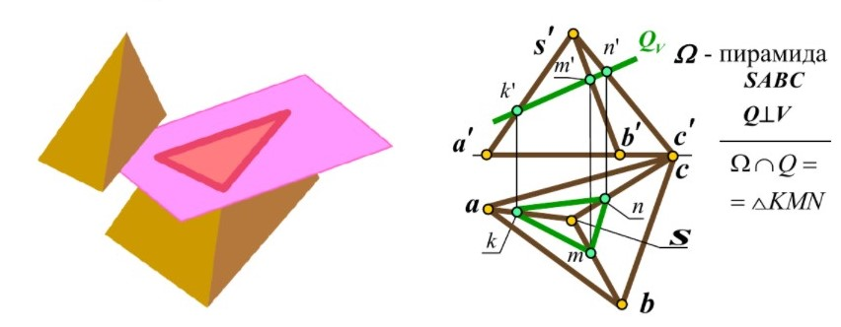
Рисунок 32 – Сечение пирамиды

Фигурой сечения является треугольник KMN. Вершины треугольника – это точки пересечения ребер пирамиды с секущей плоскостью Q.Например, точка М – точка пересечения ребра SA с плоскостью Q. Стороны треугольника – это линия пересечения граней пирамиды с секущей плоскостью Q. Например, сторона MN – линия пересечения грани СSB с плоскостью Q. Рассмотрим построение проекций сечения.
Так как секущая плоскость Q является фронтально-проецирующей, то на фронтальную плоскость проекций она проецируется в прямую. Отметим точки k′, m′, n′ – фронтальные проекции точек пересечения ребер пирамиды с плоскостью Q. Линия k′m′n′ – фронтальная проекция сечения.
Затем от точек k′, m′, n′ проведем линии связи до пересечения с соответствующими горизонтальными проекциями ребер. Отметим точки k, m, n и соединим их прямыми линиями. Треугольник kmn – горизонтальная проекция сечения. При пересечении пирамиды плоскостью в сечении могут получаться следующие фигуры: многоугольник, подобный основанию, если секущая плоскость параллельна основанию пирамиды; многоугольник, не подобный основанию, если секущая плоскость наклонена к основанию пирамиды; треугольник, если секущая плоскость проходит через вершину пирамиды. При пересечении призмы плоскостью в сечении могут получаться следующие фигуры: многоугольник, равный основанию, если секущая плоскость параллельна основанию призмы (рис. 33, а); многоугольник, не равный основанию, если секущая плоскость
наклонена к ребрам призмы (рис. 33, б); прямоугольник, если секущая плоскость параллельна боковым ребрам призмы (рис. 33, в).
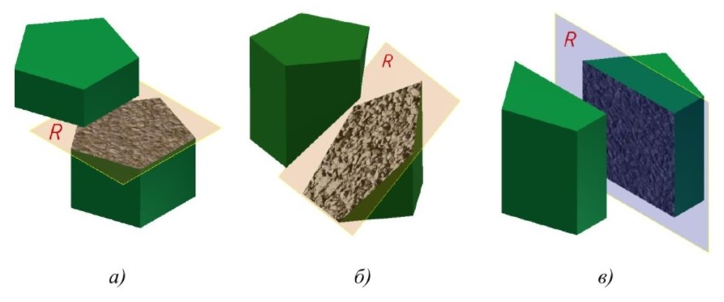
Рисунок 33 – Сечение призмы

Вопросы для закрепления теоретического материала:
1. Расскажите о многогранниках.
2. Назовите составные элементы призмы.
2. Какое ребро будет проецироваться на фронтальную плоскость без искажения?
3. Как определяется действительная величина ребер при построении развертки?
4. Как выполняется построение точек пересечения секущей плоскости с ребрами в изометрической проекции?
5. Как выполнить построение правильного пятиугольника?
6. Укажите линии на чертеже и на развертке, которые должны совпадать по размерам.

Задания для практической работы:
1. Построить комплексный чертеж пятиугольной призмы в соответствии с размерами в масштабе 1:1 (Таблица 7).
2. Построить секущую плоскость в соответствии с заданием на фронтальной проекции.
3. Найти положение секущей плоскости на горизонтальной и профильной проекциях.
4. Построить натуральную величину сечения.
5. Построить изометрическую проекцию усеченной пятиугольной призмы в масштабе 1:1.
- Обвести видимые линии чертежа.
- Заполнить основную надпись.

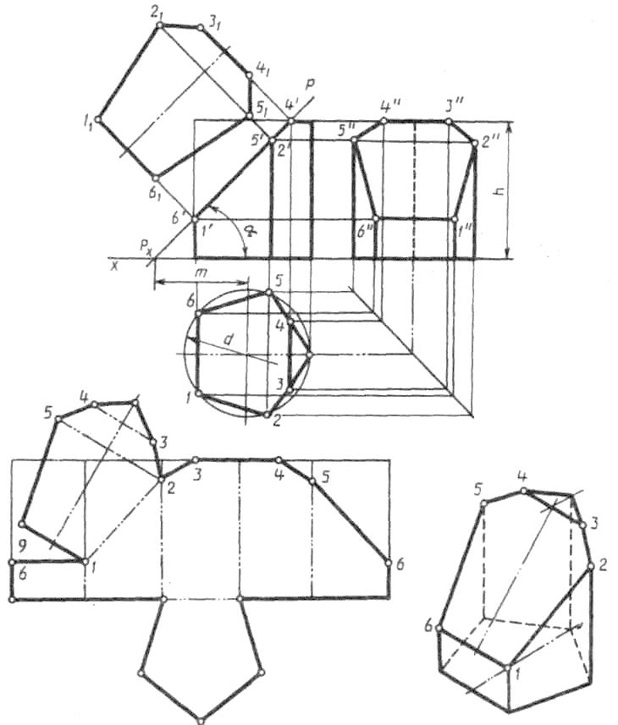
Рисунок 33 – Комплексный чертеж, изометрическая проекция и развертка усеченной призмы

Таблица 7 - Исходные данные к практической работе №10
Обозначение | № варианта
Обозначение | 1 | 2 | 3 | 4 | 5 | 6 | 7 | 8 | 9 | 10 | 11 | 12 | 13 | 14 | 15
Обозначение | 16 | 17 | 18 | 19 | 20 | 21 | 22 | 23 | 24 | 25 | 26 | 27 | 28 | 29 | 30
d | 58 | 60 | 58 | 60 | 56 | 60 | 56 | 60 | 58 | 60 | 58 | 60 | 56 | 62 | 56
h | 60 | 58 | 72 | 65 | 58 | 60 | 72 | 65 | 60 | 58 | 72 | 65 | 58 | 60 | 72
m | 43 | 60 | 38 | 45 | 42 | 60 | 37 | 45 | 43 | 62 | 38 | 45 | 42 | 60 | 39
α° | 45 | 30 | 45 | 45 | 45 | 30 | 45 | 45 | 45 | 30 | 45 | 45 | 45 | 30 | 45

Порядок выполнения практической работы:
- Ознакомьтесь с вариантом задания.
- На листе формата А3 (расположение листа - горизонтальное) начертить рамку и основную надпись;
- Построить комплексный чертеж и изометрическую проекцию пятиугольной призмы по заданным размерам в масштабе 1:1.
- Отметить положение секущей плоскости и вычертить сечение в натуральную величину;
- На листе формата А4 вычертить рамку;
- Выполнить чертеж развертки боковой поверхности пятиугольной призмы;
- Обвести видимые линии чертежа.

Порядок выполнения отчета по практической работе:
- Записать цель выполнения практической работы.
- Выполнить задания, согласно инструкции к практической работе.
- Сделать вывод.

Методика анализа результатов, полученных в ходе практической работы:
оценка за выполнение практической работы выставляются по пятибалльной системе и учитывается как показатель текущей успеваемости студента.

Критерии оценки практической работы:
- демонстрирует знание ГОСТов;
- выполняет задание в соответствии с предложенным образцом;
- выбирает оптимальную компоновку изображений, исходя из предложенного формата;
- выполняет линии одного вида на чертеже одинаково;
- соблюдает сроки сдачи практической работы.

Оценка «5»:
ставится если практическая работа сделана в полном объеме, в указанный срок, аккуратно и правильно оформлена на основании изученного материала в соответствии с ГОСТом;
Оценка «4»:
ставится если практическая работа сделана в полном объеме, в указанный срок, правильно оформлена на основании изученного материала в соответствии с ГОСТом, но при этом к работе имеются 2-3 незначительных замечания;
Оценка «3»:
ставится если практическая работа сделана не в неполном объеме или позднее указанного срока, с ошибками, но прослеживается знание изученного материала;
Оценка «2»:
ставится если практическая работа отсутствует, или при ее выполнении обнаружено полное непонимание изучаемого материала, или допущены существенные ошибки, которые студент не может исправить даже после консультации преподавателя

ПРАКТИЧЕСКАЯ РАБОТА №10
Построение комплексного чертежа модели по аксонометрической проекции
Раздел 2 Проекционное черчение
Тема 2.7 Проекции моделей

Цели:
- Углубить теоретические знания законов, методов и приемов проекционного черчения.
- Освоить практический навык построения комплексных чертежей модели по двум заданным проекциям.
- Научиться строить аксонометрическую проекцию.

Задачи:
1. Ознакомиться с принципами и методами проецирования.
2. Ознакомиться с правилами построения аксонометрических проекций.
3. Знать особенности построения аксонометрических проекций.
4. Изучить ГОСТ 2.305-2008.

Материалы, оборудование, программное обеспечение:
1. Технические средства обучения:
- компьютер;
- проектор;
- экран;
- меловая или маркерная доска.
2. Раздаточные материалы:
- образец выполнения графической работы;
- карточка с индивидуальным заданием на графическую работу.
3. Чертежные принадлежности:
- чертежная бумага формата А3;
- простой карандаш;
- стерательная резинка;
- линейка, линейка с углами 30° и 60°, линейка с углами 45°.

Информационное обеспечение:
- Учебно-методическая литература:
- Горельская Л.В. Инженерная графика: учеб. пособие для СПО / Л.В. Горельская. — Саратов: Профобразование, 2020. — 183 c. — ISBN 978-5-4488-0689-6
- Боголюбов С.К. Инженерная графика: учебник для средних специальных учебных заведений / С.К. Боголюбов. — М.: Альянс, 2016. — с.392: ил. — ISBN 5-217-02327-9.

Краткие теоретические сведения

Изображения предметов на чертеже следует выполнять по методу прямоугольного проецирования. При этом предмет предполагается расположенным между наблюдателем и соответствующей плоскостью проекций (рис. 34). Шесть граней куба принимают за основные плоскости проекций: фронтальные (вид спереди и вид сзади), горизонтальные (вид сверху и вид снизу), профильные (вид справа и вид слева).
Изображение на фронтальной плоскости проекций принимается на чертеже в качестве главного. Предмет располагают относительно фронтальной плоскости проекций так, чтобы изображение на ней давало наиболее полное представление о форме и размерах предмета.

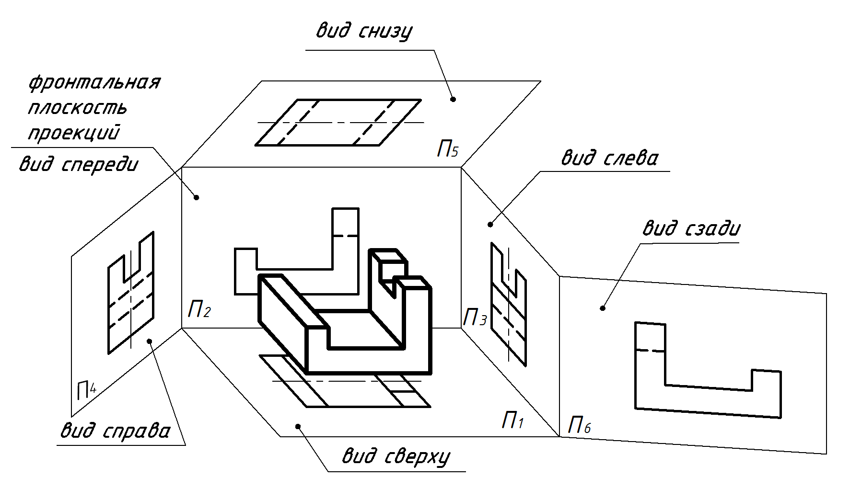
Рисунок 34 - Основные плоскости проекций

Для уменьшения количества изображений допускается на видах показывать необходимые невидимые части поверхности предмета с помощью штриховых линий.
Алгоритмы построения третьего вида по двум заданным приведены в таблицах 8 и 9.

Таблица 8 – Алгоритм построения третьего вида с использованием внешней координации
Шаг алгоритма | Построение вида слева | Построение вида сверху | Построение вида спереди  (главного)
- По заданным видам анализиру- ют геометриче- скую форму дета- ли и ее симмет- ричность  - Представляют наглядное изо- бражение детали (его можно нари- совать)  - По наглядному изображению де- тали устанавли- вают очертания недостающего ви- да и анализируют его графический состав  - Строят габа- ритный прямо- угольник, исполь- зуя линии проек- ционной связи  и построенную прямую  - Проводят оси симметрии | 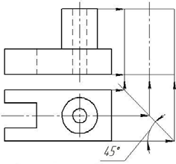 | 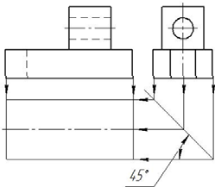 | 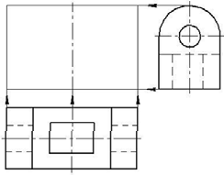
6. Строят види- мые очертания не- достающего вида, используя линии проекционной связи и построен- ную прямую | 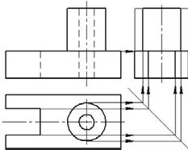 | 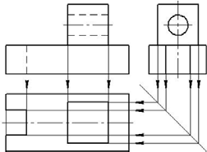 | 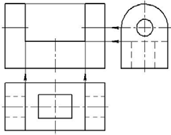
- Строят невиди- мые очертания не- достающего вида, используя линии проекционной связи и постоян- ную прямую  - Наносят на чер- теже размеры  - Обводят чертеж | 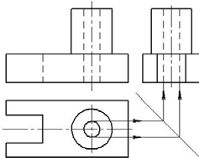 | 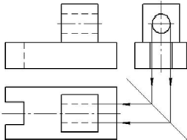 | 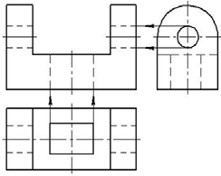

Таблица 9 – Алгоритм построения третьего вида с использованием внутренней координации
Шаг алгоритма | Построение вида слева | Построение вида сверху | Построение вида спереди  (главного)
- По заданным ви- дам анализируют геометрическую форму детали и ее симметричность  - Представляют наглядное изобра- жение детали  - По наглядному изображению де- тали устанавлива- ют очертания не- достающего вида и анализируют его графический со- став  - Строят габарит- ный прямоуголь- ник, используя ли- нии проекционной связи и опорную точку  - Проводят оси симметрии | 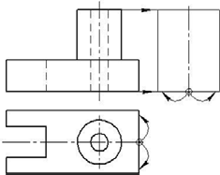 | 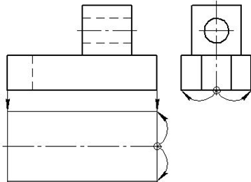 | 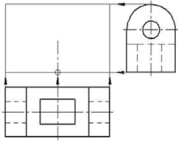
6. Строят видимые очертания недос- тающего вида, ис- пользуя линии про- екционной связи  и опорную точку | 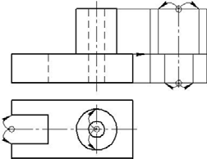 | 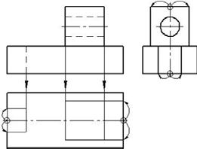 | 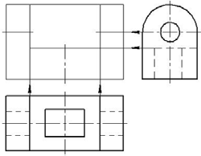
- Строят невиди- мые очертания не- достающего вида, используя линии проекционной свя- зи и опорную точку  - Наносят на чер- теже размеры  - Обводят чертеж | 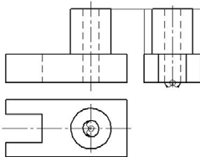 | 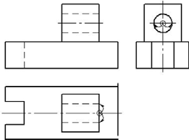 | 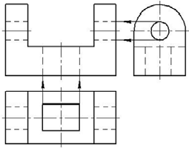

Вопросы для закрепления теоретического материала:
- Какой ГОСТ устанавливает виды изображений?
- Что принимают за основные плоскости проекций и как они классифицируются?
- Каким должно быть количество изображений на чертеже?
- В какой последовательности выполняется построение аксонометрической проекции модели?

Задания для практической работы:
1. Построить комплексный чертеж технической детали в масштабе 1:1.
2. Построить изометрическую проекцию комплексной детали в масштабе 1:1.

Варианты заданий

Вариант 1, 16 | Вариант 2, 17 | Вариант 3, 18
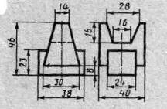 | 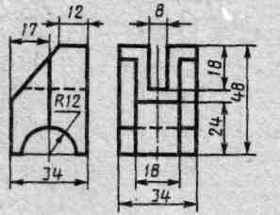 | 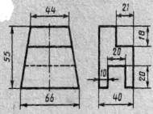
Вариант 4, 19 | Вариант 5, 20 | Вариант 6, 21
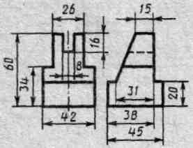 | 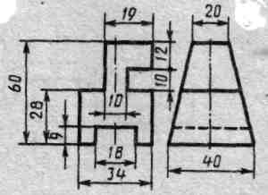 | 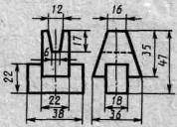
Вариант 7, 22 | Вариант 8, 23 | Вариант 9, 24
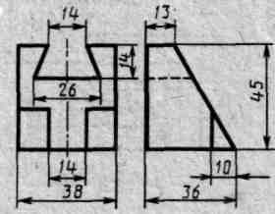 | 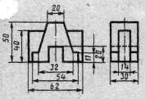 | 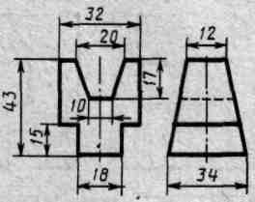
Вариант 10, 25 | Вариант 11, 26 | Вариант 12, 27
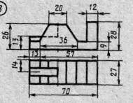 | 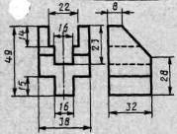 | 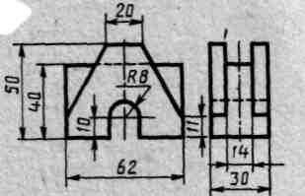
Вариант 13, 28 | Вариант 14, 29 | Вариант 15, 30
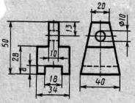 | 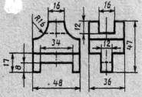 | 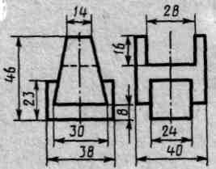

Порядок выполнения практической работы:
- Ознакомьтесь с вариантом задания.
- На листе формата А3 (расположение листа - горизонтальное) начертить рамку и основную надпись;
- Построить комплексный чертеж технической детали по заданным размерам в масштабе 1:1.
- Выполнить чертеж аксонометрической проекции в масштабе 1:1.
- Обвести видимые линии чертежа.
- Заполнить основную надпись.

Порядок выполнения отчета по практической работе:
1Записать цель выполнения практической работы.
- Выполнить задания, согласно инструкции к практической работе.
- Сделать вывод.

Методика анализа результатов, полученных в ходе практической работы:
оценка за выполнение практической работы выставляются по пятибалльной системе и учитывается как показатель текущей успеваемости студента.

Критерии оценки практической работы:
- демонстрирует знание ГОСТов;
- выполняет задание в соответствии с предложенным образцом;
- выбирает оптимальную компоновку изображений, исходя из предложенного формата;
- выполняет линии одного вида на чертеже одинаково;
- соблюдает сроки сдачи практической работы.

Оценка «5»:
ставится если практическая работа сделана в полном объеме, в указанный срок, аккуратно и правильно оформлена на основании изученного материала в соответствии с ГОСТом;
Оценка «4»:
ставится если практическая работа сделана в полном объеме, в указанный срок, правильно оформлена на основании изученного материала в соответствии с ГОСТом, но при этом к работе имеются 2-3 незначительных замечания;
Оценка «3»:
ставится если практическая работа сделана не в неполном объеме или позднее указанного срока, с ошибками, но прослеживается знание изученного материала;

Оценка «2»:
ставится если практическая работа отсутствует, или при ее выполнении обнаружено полное непонимание изучаемого материала, или допущены существенные ошибки, которые студент не может исправить даже после консультации преподавателя

ПРАКТИЧЕСКАЯ РАБОТА №11
Построение технического рисунка модели по комплексному чертежу
Раздел 3 Техническое рисование и элементы технического конструирования
Тема 3.2 Технический рисунок модели

Цели:
- Научиться выполнять аксонометрическую проекцию по комплексному чертежу.
- Научиться выполнять технический рисунок модели.

Задачи:
1. Ознакомиться с принципами и методами проецирования.
2. Ознакомиться с правилами построения аксонометрических проекций.
3. Знать особенности построения аксонометрических проекций.
4. Ознакомиться с правилами выполнения технического рисунка.
5. Освоить технику штриховки и шраффировки.

Материалы, оборудование, программное обеспечение:
1. Технические средства обучения:
- компьютер;
- проектор;
- экран;
- меловая или маркерная доска.
2. Раздаточные материалы:
- образец выполнения графической работы;
- карточка с индивидуальным заданием на графическую работу.
3. Чертежные принадлежности:
- чертежная бумага формата А4;
- простой карандаш;
- стерательная резинка;
- линейка, линейка с углами 30° и 60°, линейка с углами 45°.

Информационное обеспечение:
- Учебно-методическая литература:
- Горельская Л.В. Инженерная графика: учеб. пособие для СПО / Л.В. Горельская. — Саратов: Профобразование, 2020. — 183 c. — ISBN 978-5-4488-0689-6.
- Боголюбов С.К. Инженерная графика: учебник для средних специальных учебных заведений / С.К. Боголюбов. — М.: Альянс, 2016. — с.392: ил. — ISBN 5-217-02327-9.

Краткие теоретические сведения
Технический рисунок представляет собой наглядное изображение предмета, выполненное от руки на глаз по правилам построения аксонометрических проекций.
При выполнении технического рисунка чаще всего используют изометрию или диметрию, при этом необходимо соблюдать пропорции изображаемого предмета. Для выполнения технического рисунка используют мягкие карандаши.
Для приобретения навыков в выполнении технического рисунка, необходима тренировка в проведении прямых линий от руки с различным наклоном параллельно друг другу, окружностей и овалов и др.
При выполнении технического рисунка геометрических тел для соблюдения пропорций тела выполните тренировочные упражнения построения рисунков плоских геометрических фигур в разных плоскостях проекций.
Технический рисунок геометрических тел начинают выполнять с аксонометрических осей и построения на них оснований этих тел. Порядок построения технического рисунка геометрических тел ничем не отличается от порядка построения наглядного изображения с помощью чертежных инструментов. Разница состоит лишь в том, что наглядное изображение строят с помощью чертежных инструментов и по размерам, а технический рисунок — от руки, на глаз, с соблюдением пропорций предмета.
Чтобы выразительнее показать объем геометрических тел, на их поверхности наносят условную светотень с помощью параллельных штрихов. Толщина штрихов и интервал между ними зависят от того, на какой части предмета они наносятся. На освещенных участках штрихи наносят тонкими линиями с увеличенным интервалом, а в теневой части штрихи выполняют толстыми линиями с меньшим интервалом.
Нанесение светотени с помощью параллельных штрихов называют штриховкой
(рис.35 а, в, д). Если провести на поверхности предмета вторую группу штрихов в перпендикулярном направлении к проведенным штрихам, то они образуют клеточки. Такое нанесение светотени называют шраффировкой (рис.35 б, г, е). Можно нанести светотень точками.
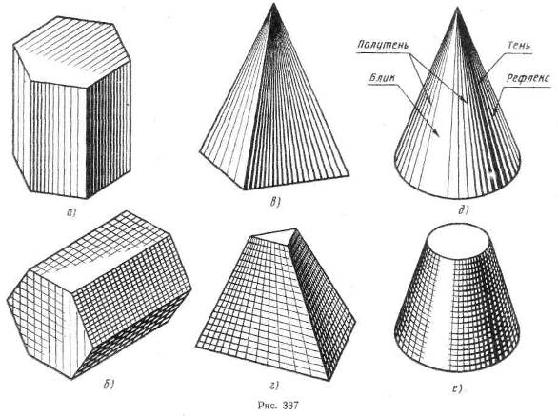
Рисунок 35 – Изображение светотени на поверхности геометрических тел

Нанесение и расположение светотени на поверхностях предметов являются в техническом рисунке условными. Источник света условно располагается немного сзади рисующего, слева и сверху от него. Верхняя и левая части предмета повернуты к свету, и верхняя горизонтальная часть освещена интенсивнее, чем левая вертикальная.

Вопросы для закрепления теоретического материала:
1. Укажите назначение технического рисунка.
2. Порядок построения технического рисунка геометрических тел …
3. Поясните выбор масштаба на чертеже при построении технического рисунка;
4. Назовите методы штриховки и правила нанесения светотени.
5. Укажите габаритные размеры своей модели;
6. Чем отличается технический рисунок от аксонометрического изображения модели?
7. На какой бумаге выполняют технический рисунок и какой твердости нужно взять карандаш для его выполнения?

Задания для практической работы:
1. Построить технический рисунок детали по комплексному чертежу (рис.36).
2. При помощи штриховки показать светотень на поверхности детали.

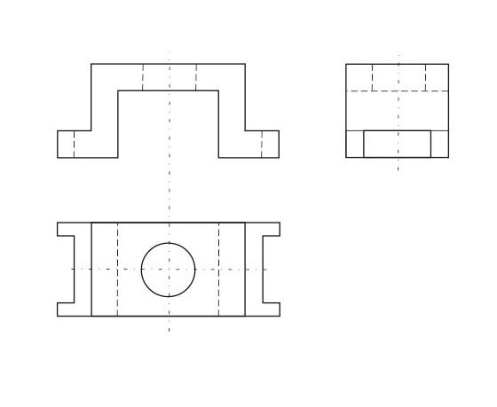
Рисунок 36 – Комплексный чертеж модели

Порядок выполнения практической работы:
- Ознакомьтесь с заданием.
- На листе формата А4 (расположение листа - вертикальное) начертить рамку и основную надпись;
- Построить технический рисунок детали по комплексному чертежу.
- Обвести видимые линии чертежа.
- При помощи штриховки показать светотень на поверхности детали.
- Заполнить основную надпись.

Порядок выполнения отчета по практической работе:
- Записать цель выполнения практической работы.
- Выполнить задания, согласно инструкции к практической работе.
- Сделать вывод.

Методика анализа результатов, полученных в ходе практической работы:
оценка за выполнение практической работы выставляются по пятибалльной системе и учитывается как показатель текущей успеваемости студента.

Критерии оценки практической работы:
- демонстрирует знание ГОСТов;
- выполняет задание в соответствии с предложенным образцом;
- выбирает оптимальную компоновку изображений, исходя из предложенного формата;
- выполняет линии одного вида на чертеже одинаково;
- соблюдает сроки сдачи практической работы.

Оценка «5»:
ставится если практическая работа сделана в полном объеме, в указанный срок, аккуратно и правильно оформлена на основании изученного материала в соответствии с ГОСТом;
Оценка «4»:
ставится если практическая работа сделана в полном объеме, в указанный срок, правильно оформлена на основании изученного материала в соответствии с ГОСТом, но при этом к работе имеются 2-3 незначительных замечания;
Оценка «3»:
ставится если практическая работа сделана не в неполном объеме или позднее указанного срока, с ошибками, но прослеживается знание изученного материала;
Оценка «2»:
ставится если практическая работа отсутствует, или при ее выполнении обнаружено полное непонимание изучаемого материала, или допущены существенные ошибки, которые студент не может исправить даже после консультации преподавателя.

ПРАКТИЧЕСКАЯ РАБОТА №12
Построение третьего вида модели по двум заданным. Выполнение необходимых простых разрезов
и аксонометрической проекции с вырезом четверти
Раздел 4 Машиностроительное черчение
Тема 4.2 Изображения: виды, разрезы, сечения

Цели:
- Научиться оформлять конструкторскую документацию в соответствии с требованиями стандартов ЕСКД к оформлению и составлению чертежей.
- Научиться выполнять чертежи технических деталей.
- Научиться выполнять простые и сложные разрезы на технических деталях.

Задачи:
      - Изучить классификацию разрезов согласно ГОСТ 2.305-2008;
      - Изучить правила построения и обозначения разрезов.
      - Изучить различие между сечениями и разрезами, а также случаи.
      - Изучить правила графического обозначения материала изделия.

Материалы, оборудование, программное обеспечение:
1. Технические средства обучения:
- компьютер;
- проектор;
- экран;
- меловая или маркерная доска.
2. Раздаточные материалы:
- образец выполнения графической работы;
- карточка с индивидуальным заданием на графическую работу.
3. Чертежные принадлежности:
- чертежная бумага формата А3;
- простой карандаш;
- стерательная резинка;
- линейка, линейка с углами 30° и 60°, линейка с углами 45°.

Информационное обеспечение:
1. Учебно-методическая литература:
- Горельская Л.В. Инженерная графика: учеб. пособие для СПО / Л.В. Горельская. — Саратов: Профобразование, 2020. — 183 c. — ISBN 978-5-4488-0689-6.
- Боголюбов С.К. Инженерная графика: учебник для средних специальных учебных заведений / С.К. Боголюбов. — М.: Альянс, 2016. — с.392: ил. — ISBN 5-217-02327-9.

Краткие теоретические сведения
Если деталь полая или имеет внутреннее устройство в виде отверстий, углублений и т. п., на видах невидимые контуры изображают штриховыми линиями. При сложной внутренней конструкции детали большое количество штриховых линий затрудняет чтение чертежа и нередко ведет к неточному представлению о форме детали. Этого можно избежать, применяя условные изображения — разрезы.
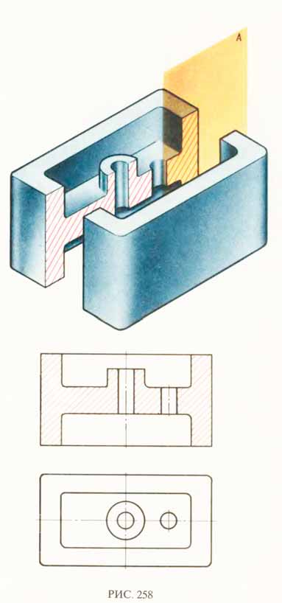
Рисунок 37 - Фронтальный разрез
Разрезом называется изображение предмета, полученное при мысленном рассечении его одной или несколькими секущими плоскостями. При этом часть предмета, расположенная между наблюдателем и секущей плоскостью, мысленно удаляется, а на плоскости проекций изображается то, что получается в секущей плоскости (фигура сечения предмета секущей плоскостью) и что расположено за ней.
При разрезе внутренние линии контура, изображавшиеся на чертеже штриховыми линиями, становятся видимыми и изображаются сплошными основными линиями.
В зависимости от числа секущих плоскостей разрезы разделяются на простые (при одной секущей плоскости) и сложные (при нескольких секущих плоскостях).
В зависимости от положения секущей плоскости относительно горизонтальной плоскости проекций разрезы разделяются на горизонтальные, вертикальные и наклонные.
Разрезы называются продольными, если секущие плоскости направлены вдоль длины или высоты предмета, и поперечными, если секущие плоскости перпендикулярны длине или высоте предмета.
На всех примерах, приведенных ниже, условно принято, что предметы — металлические, и для графического обозначения материала в сечениях детали делается штриховка тонкими линиями с наклоном под углом 45° к линиям рамки чертежа.
Штриховка на всех изображениях одной детали выполняется в одном направлении (с правым или левым наклоном).
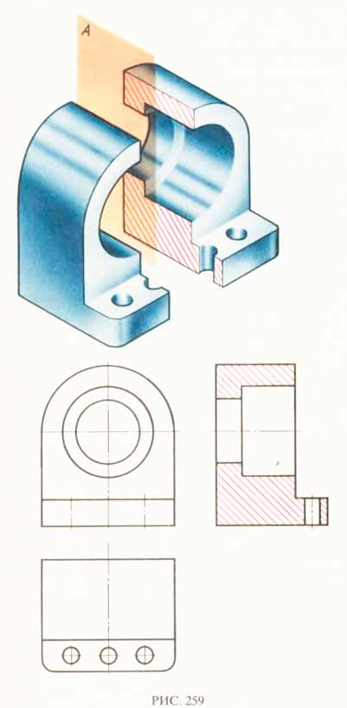
Рисунок 38 - Профильный разрез
Простые разрезы — вертикальные и горизонтальные
Вертикальным разрезом называется разрез, образованный секущей плоскостью, перпендикулярной горизонтальной плоскости проекций.
Вертикальный разрез называется фронтальным, если секущая плоскость параллельна фронтальной плоскости проекций (рис. 1), и профильным, если секущая плоскость параллельна профильной плоскости проекций (рис. 2).
Горизонтальными разрезами называются разрезы, образованные секущими плоскостями, параллельными горизонтальной проекции.
На рис. 39 деталь рассечена горизонтальной плоскостью Р, параллельной горизонтальной плоскости проекции. Верхняя часть детали мысленно удалена, а оставшаяся нижняя часть спроецирована на горизонтальную плоскость проекции. Горизонтальные, фронтальные и профильные разрезы могут размещаться на месте соответствующих основных видов.
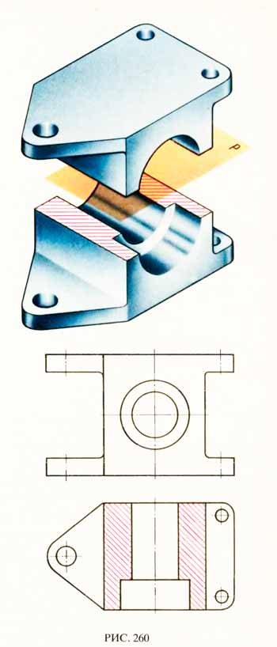
Рисунок 39 - Горизонтальный разрез

Обозначение разрезов
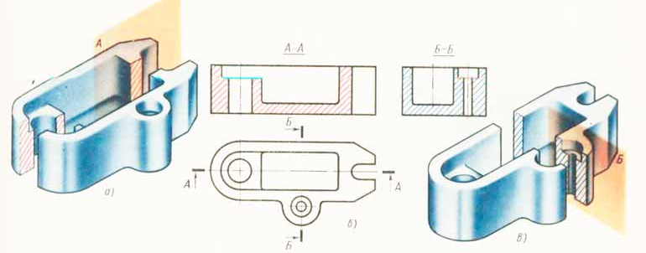
Если секущая плоскость совпадает с плоскостью симметрии предмета в целом и разрез расположен в проекционной связи с видом и не разделен какими-либо другими изображениями, то при выполнении горизонтальных, фронтальных и профильных разрезов положение секущей плоскости на чертеже не отмечается и разрез надписью не сопровождается (см. рис. 37-39).
Рисунок 40 - Вертикальные разрезы
В остальных случаях положение секущей плоскости указывают на чертеже разомкнутой линией и стрелками, указывающими направление взгляда, а над разрезом выполняется соответствующая надпись, указывающая секущую плоскость, примененную для получения этого разреза.
На рис. 4 выполнены два вертикальных разреза: фронтальный (А—А) (рис. 40, а) и профильный Б) (рис. 40, в), секущие плоскости которых не совпадают с плоскостями симметрии детали в целом. Поэтому на чертеже указано положение секущих плоскостей и соответствующие им разрезы сопровождаются надписями.
Штрихи разомкнутой линии не должны пересекать контур изображения. На штрихах линии сечения перпендикулярно к ним ставят стрелки, указывающие направление взгляда. Стрелки наносят на расстоянии 2— 3 мм от внешнего конца штриха линии сечения. Размеры стрелки показаны на рис. 41.
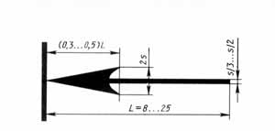
Рисунок 41 - Стрелка для обозначения разрезов
Около каждой стрелки наносится одна и та же прописная буква русского алфавита.
Надпись над разрезом подчеркивается сплошной тонкой линией и содержит две буквы, которыми обозначена секущая плоскость, написанные через тире (рис. 40, б).
На одном изображении допускается соединять часть вида и часть разреза. Линии невидимого контура на соединяемых частях вида и разреза обычно не показываются.
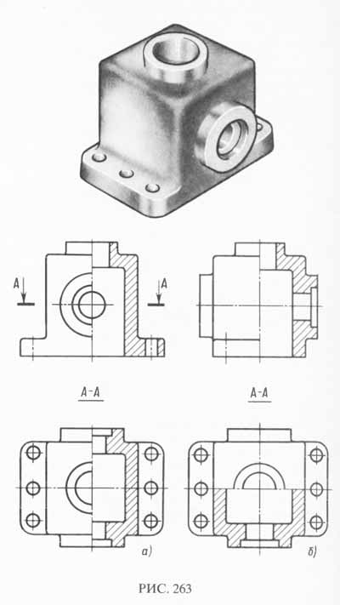
Рисунок 42 - Соединение половины вида и половины разреза
Если вид и разрез представляют собой симметричные фигуры (рис. 42), то можно соединить половину вида и половину разреза, разделяя их штрихпунктирной тонкой линией, являющейся осью симметрии.
Часть разреза располагают справа (рис. 42, а) или снизу от оси симметрии (рис. 42, б), разделяющей часть вида с частью разреза.

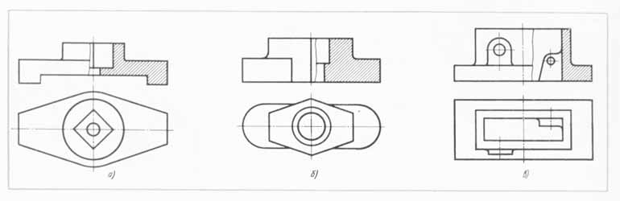
Рисунок 43 - Разделение вида и разреза на одном изображении
При соединении симметричных частей вида и разреза, если с осью симметрии совпадает проекция какой-либо линии, например, ребра (рис. 43), то вид от разреза отделяется сплошной волнистой линией, проводимой левее (рис. 43, а) или правее (рис. 43, б) оси симметрии.
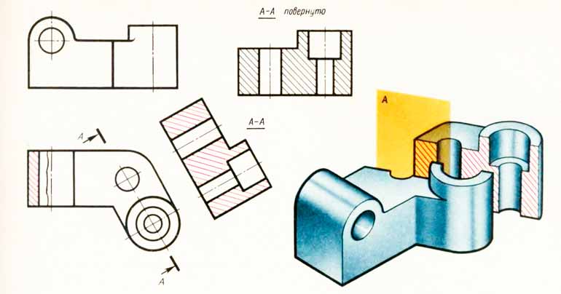
При соединении на одном изображении вида и разреза, представляющих несимметричные фигуры, часть вида от части разреза отделяется сплошной волнистой линией (рис. 43, в).
Рисунок 44 – Повернутый разрез
Допускается поворот разреза до положения, соответствующего положению, принятому для предмета на главном изображении (рис. 44). В этом случае к надписи над разрезом должно быть добавлено слово «повернуто».
Внутреннее устройство некоторых деталей нельзя выявить одной секущей плоскостью. В таких случаях применяют сложные разрезы при нескольких секущих плоскостях.
В зависимости от положения секущих плоскостей сложные разрезы подразделяются на ступенчатые и ломаные.
Ступенчатый разрез - разрез, выполненный параллельными секущими плоскостями. Применяется, когда отдельные внутренние элементы детали расположены на различных плоскостях уровня (рис.46).
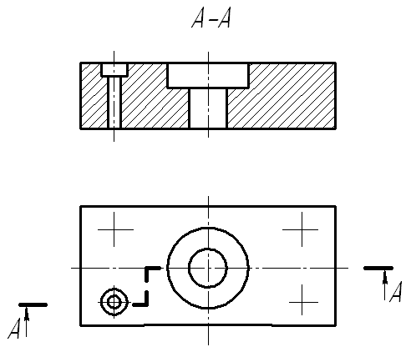
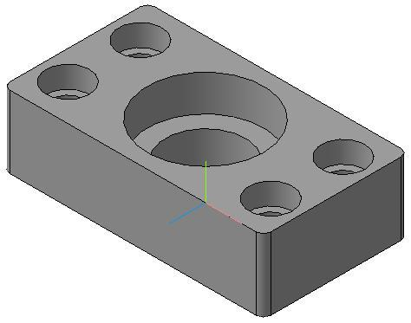
На изображении разреза не указывается линия перепада секущих плоскостей, то есть изображение выполняется, таким образом, если бы эта деталь была рассечена одной плоскостью.
Рисунок 46 - Ступенчатый разрез
Ломаный разрез - разрез, выполненный несколькими пересекающимися плоскостями (рис. 47, а, б).
Особенность вычерчивания ломаного разреза заключается в том, что наклонные секущие плоскости условно поворачивают до совмещения в одну плоскость, при этом направление поворота может не совпадать с направлением взгляда. При повороте секущей плоскости элементы предмета, расположенные за ней, вычерчивают так, как они проецируются на плоскость, с которой производится совмещение (рис 48, а, б).
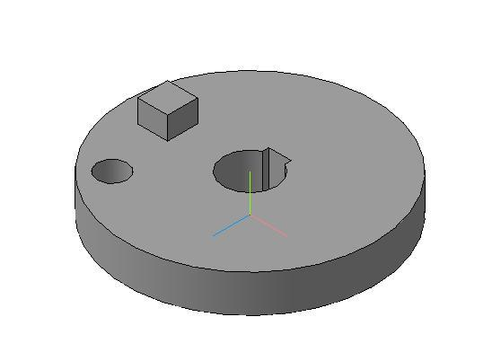
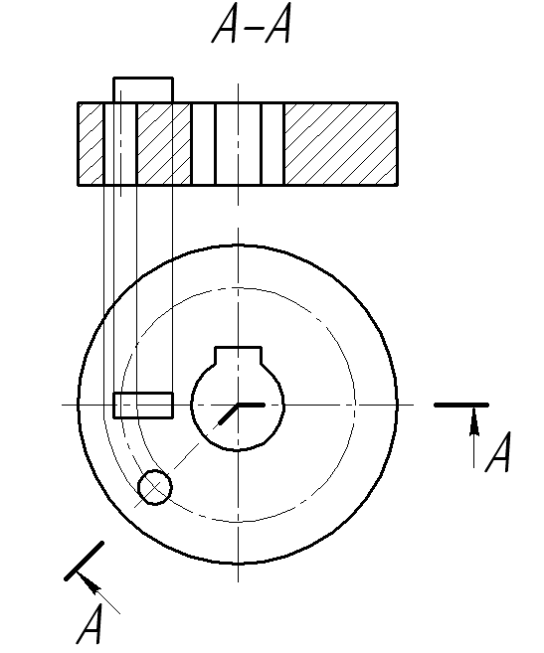
Рисунок 47 - Ломаный разрез (а)

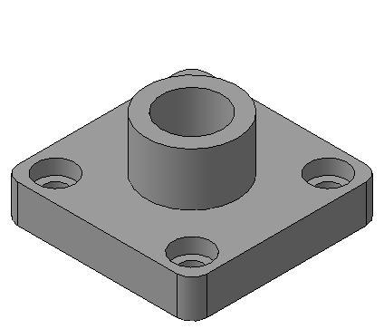
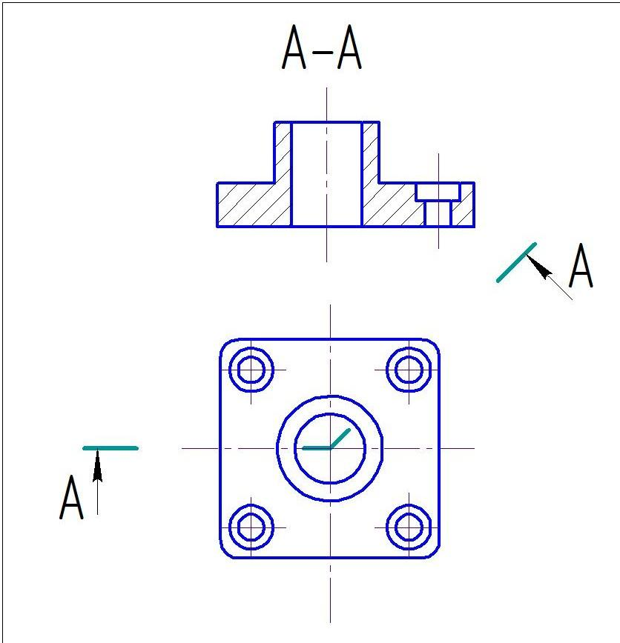

Рисунок 47 - Ломаный разрез (б)

Вопросы для закрепления теоретического материала к практическому занятию:

- Что называется, разрезом?
- В каких случаях разрез можно считать простым?
- Какие виды устанавливает ГОСТ, в зависимости от положения секущей плоскости?
- В чем различие между сечением и разрезом?
- Как обозначаются разрезы?

Задания для практической работы:
- Изучить ГОСТ 2.305-2008
- Получить карточку с индивидуальным заданием, для выполнения графической работы.
- Начертить графическую работу №7 «Простые разрезы».

Варианты заданий
- Вариант 1, 11, 21
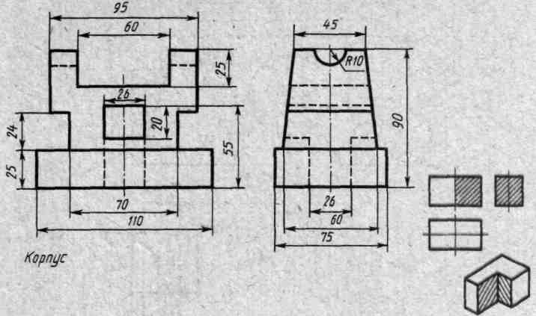

Вариант 2, 12, 22
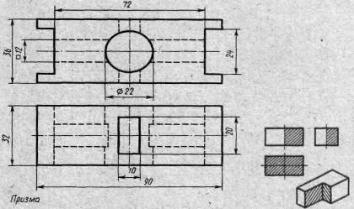

Вариант 3, 13, 23
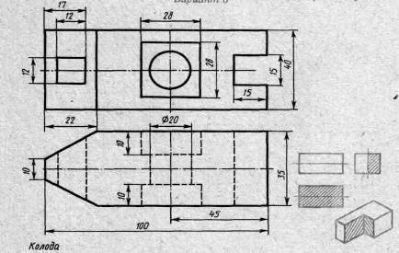

Вариант 4, 14, 24
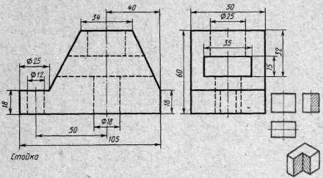

Вариант 5, 15, 25
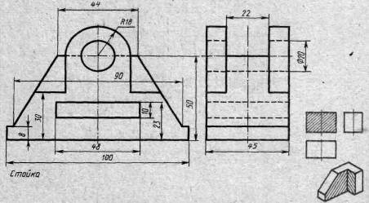

Вариант 6, 16, 26
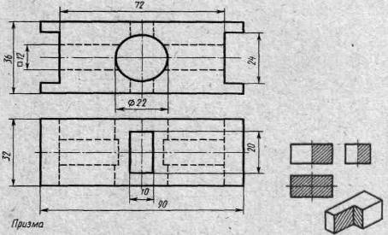
Вариант 7,17, 27
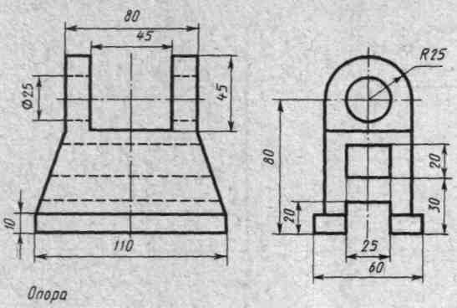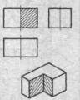

Вариант 8, 18, 28
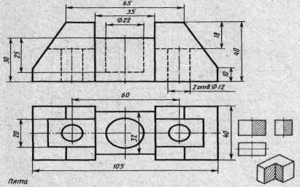

Вариант 9,19, 29
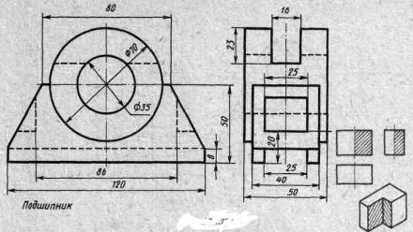

Вариант 10, 20, 30
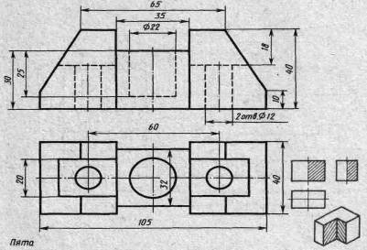

Порядок выполнения практической работы
- Изучить карточку с индивидуальным заданием
- На формате А3 начертить рамку и основную надпись. Заполнить основную надпись чертежным шрифтом. Расположение листа – горизонтальное.
- Начертить три основных вида детали (главный вид, вид сверху и вид спереди) и аксонометрической проекции.
- Начертить симметричный простой разрез, совмещенный с главными видами в соответствии с ГОСТом 2.305-2008.
- Выполнить вырез четверти на аксонометрической проекции.
- На трех основных видах детали проставить размеры и обозначить разрез (рис.45).
- Заполнить основную надпись.

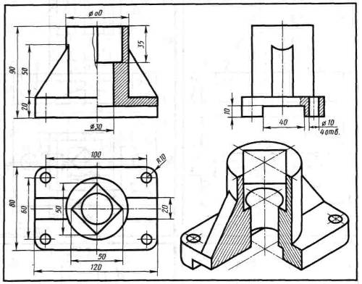
Рисунок 45 – Пример выполнениия практической работы

Порядок выполнения отчета по практической работе:
- Записать цель выполнения практической работы.
- Выполнить задания, согласно инструкции к практической работе.
- Сделать вывод.

Методика анализа результатов, полученных в ходе практической работы:
оценка за выполнение практической работы выставляются по пятибалльной системе и учитывается как показатель текущей успеваемости студента.

Критерии оценки практической работы:
- демонстрирует знание ГОСТов;
- выполняет задание в соответствии с предложенным образцом;
- выбирает оптимальную компоновку изображений, исходя из предложенного формата;
- выполняет линии одного вида на чертеже одинаково;
- соблюдает сроки сдачи практической работы.

Оценка «5»:
ставится если практическая работа сделана в полном объеме, в указанный срок, аккуратно и правильно оформлена на основании изученного материала в соответствии с ГОСТом;

Оценка «4»:
ставится если практическая работа сделана в полном объеме, в указанный срок, правильно оформлена на основании изученного материала в соответствии с ГОСТом, но при этом к работе имеются 2-3 незначительных замечания;
Оценка «3»:
ставится если практическая работа сделана не в неполном объеме или позднее указанного срока, с ошибками, но прослеживается знание изученного материала;
Оценка «2»:
ставится если практическая работа отсутствует, или при ее выполнении обнаружено полное непонимание изучаемого материала, или допущены существенные ошибки, которые студент не может исправить даже после консультации преподавателя.
.

ПРАКТИЧЕСКАЯ РАБОТА №13
Вычертить крепежные соединения деталей винтом, болтом, шпилькой
Раздел 4 Машиностроительное черчение
Тема 4.4 Разъемные соединения деталей

Цели:
1. Научиться оформлять конструкторскую документацию в соответствии с требованиями стандартов ЕСКД к оформлению и составлению чертежей.
- Научиться вычерчивать болтовое соединение.
- Научиться вычерчивать винтовое соединение.
- Научиться вычерчивать соединение при помощи шпильки.

Задачи:
- Изучить понятия параметров резьбы в соответствии с государственными стандартами.
- Изучить способы упрощенного и подробного изображения резьбовых изделий.
- Изучить способы упрощенного и подробного изображения соединений крепежными деталями.

Материалы, оборудование, программное обеспечение:
1. Технические средства обучения:
- компьютер;
- проектор;
- экран;
- меловая или маркерная доска.
2. Раздаточные материалы:
- образец выполнения графической работы;
- карточка с индивидуальным заданием на графическую работу.
3. Чертежные принадлежности:
- чертежная бумага формата А3;
- простой карандаш;
- стерательная резинка;
- линейка, линейка с углами 30° и 60°, линейка с углами 45°.

Информационное обеспечение:
1. Учебно-методическая литература:
- Горельская Л.В. Инженерная графика: учеб. пособие для СПО / Л.В. Горельская. — Саратов: Профобразование, 2020. — 183 c. — ISBN 978-5-4488-0689-6.
- Боголюбов С.К. Инженерная графика: учебник для средних специальных учебных заведений / С.К. Боголюбов. — М.: Альянс, 2016. — с.392: ил. — ISBN 5-217-02327-9.

Краткие теоретические сведения
Основные параметры резьбы
Профиль резьбы – это форма выступа и канавки резьбы в плоскости осевого сечения.
Угол профиля α – это угол между смежными боковыми сторонами профиля в плоскости осевого сечения.
Виток – часть резьбы, образованной при одном полном повороте профиля вокруг оси.
Шаг резьбы Р – расстояние между соседними одноименными боковыми сторонами профиля в направлении, параллель-ном оси резьбы.
Ход резьбы Р_{h} – расстояние между ближайшими одноименными боковыми сторонами профиля, принадлежащими одной и той же винтовой поверхности, в направлении, параллельном оси резьбы. Ход резьбы есть величина относительного осевого перемещения винта (гайки) за один оборот (рис.49).

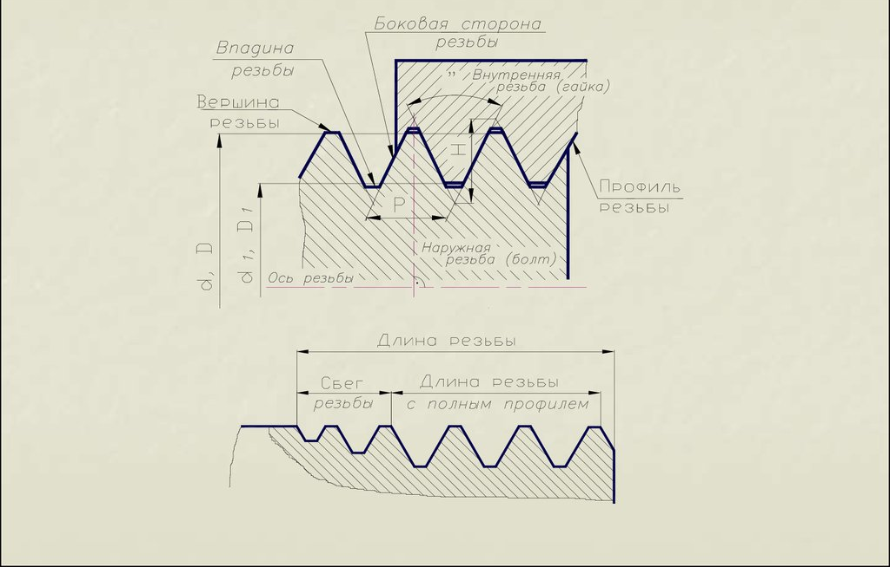
Рисунок 49 – Параметры резьбы
Резьбы классифицируется по следующим признакам:
- по форме профиля – треугольные, трапецеидальные, прямоугольные, круглые и другие резьбы;
- по форме поверхности – цилиндрические (резьба, образованная на цилиндрической поверхности), конические (резьба, образованная на конической поверхности);
- по расположению – наружная (резьба, образованная на наружной цилиндрической или конической поверхности) и внутренняя (резьба, образованная на внутренней цилиндрической или конической поверхности);
- по эксплуатационному назначению – крепежные, крепежно-уплотнительные, ходовые и специальные.
Крепежная резьба – резьба, которая обеспечивает неподвижное соединение деталей. К этому типу относится метрическая резьба.
Метрическая резьба (М) – основной тип крепежной резьбы треугольного профиля. Она обеспечивает надежное неподвижное соединение деталей при статических и динамических нагрузках. Резьба метрическая применяется в таких крепежных деталях как: болты, винты, шпильки, гайки и т. п. Профиль ее – равносторонний треугольник с углом при вершине 60º (Рис.3). Вершины профиля срезаны, а впадины могут быть срезаны либо скруглены. Скругление впадин повышает прочность резьбы.
Метрические резьбы бывают с крупным (единственным для данного диаметра резьбы) и мелкими шагами, которых для данного диаметра может быть несколько. Например, для диаметра d = 20 мм крупный шаг всегда равен 2,5 мм (М20), а мелкий может быть равен 0,5; 1; 1,75; и 2 мм. Поэтому в обозначении метрической резьбы крупный шаг не указывается, а мелкий указывается обязательно (М20х2).
Резьба с мелким шагом применяется при соединении тонкостенных деталей, при ограниченной длине свинчивания, а также там, где требуется повышенная прочность и надежность соединения.
Представителями крепежно-уплотнительных резьб (резьба, основным назначением которой является обеспечение герметичности соединения при различном температурном режиме) являются трубная цилиндрическая и трубная коническая резьбы.
Трубная цилиндрическая резьба (G) имеет профиль в виде равнобедренного треугольника с углом при вершине 55°, вершины и впадины скруглены. Эта резьба правая. Применяется трубная цилиндрическая резьба для соединения труб и арматуры трубопроводов в жидко- или газообразных средах, находящихся под давлением.
Трубная коническая резьба (R), профилем которой также является равнобедренный треугольник с углом при вершине 55°, нарезается внутри и снаружи поверхностей с конусностью 1:16. Применяется в трубопроводах, подвергнутых высоким давлениям и температурам, так как обеспечивает высокую герметичность соединения.
К ходовым резьбам (резьба, служащая для преобразования вращательного движения в поступательное с одновременной передачей усилий) относятся трапециидальная, упорная, прямоугольная резьбы.
Трапецеидальная резьба (Т_{r}) относится и применяется для передачи возвратно-поступательного движения. Она может быть однозаходной и многозаходной, левой и правой. Профиль ее – равнобокая трапеция, продолжение боковых сторон которой образует угол 30°.
Упорная резьба (S) также относится к ходовым резьбам и может быть однозаходной, многозаходной, левой и правой. Профиль ее – неравнобокая трапеция, с углом нерабочей стороны 30° и рабочей 3°. Применяется упорная резьба в механизмах, где передаются большие усилия в одном направлении, например, в прессах, домкратах и т. п.
Прямоугольная резьба применяются для передачи движения в ходовых винтах. Профиль резьбы прямоугольный. Эта резьба не стандартизована. Нестандартная резьба изображается так же, как и стандартная. Профиль и все размеры, необходимые для ее изготовления, задаются на изображении или показываются на выносном элементе в большем масштабе. Сведения о числе заходов левой резьбы записывается на полках выносных линий.

Болтовое соединение
Представляет собой скрепление деталей посредством болта, гайки и шайбы.
Болт представляет собой стержень с резьбой на одном конце и шестигранной (или иного типа) головкой на другом.
Гайка – деталь, служащая для затягивания болтов или шпилек при соединении деталей и имеющая резьбовое отверстие. В зависимости от назначения и условий работы гайки могут быть различными по форме, высоте и прочности.
Шайба – это подкладка под гайку. Обычно это штампованная или точеная пластинка. Назначение шайбы – предохранить поверхность детали при навертывании гайки и равномерно передать нагрузку. Для предупреждения самоотвинчивания болтов и гаек применяют пружинные шайбы.
В соединяемых деталях просверливаются отверстия, диаметры которых выбираются по ГОСТ 11284–75 в зависимости от наружного диаметра резьбы болта. На чертежах, в зависимости от назначения и масштаба, болтовые соединения показывают одним из следующих способов: конструктивным, упрощенным или условным (рис. 50).
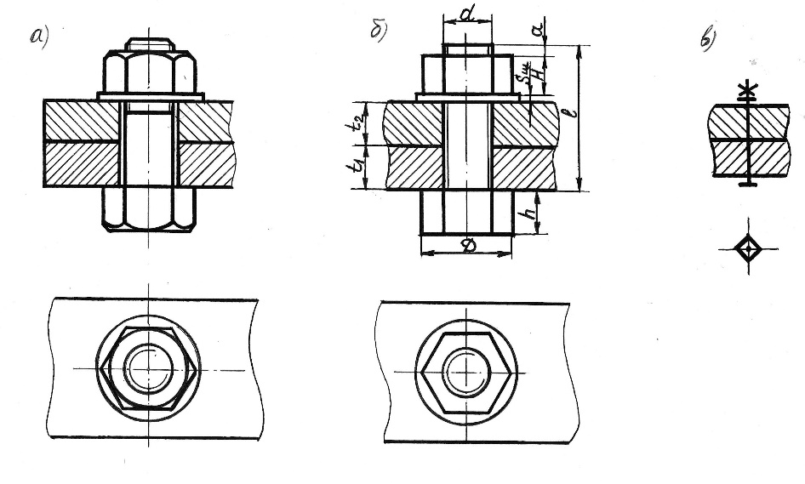
Рисунок 50 - Изображение болтового соединения. а - консруктивное, б – упрощенное, в – условное
Для выполнения болтового соединения на сборочном чертеже исходными данными служит d - диаметр резьбы, b и b₁ - толщины скрепляемых деталей (рис.51).
Длина болта определяется по формуле:
ℓ = b₁ + b + s + H + t + c,
где:
s - толщина шайбы;
H - высота гайки;
t - запас резьбы на выходе из гайки;
c - высота фаски болта
определяются из таблиц соответствующих ГОСТов.
Длина резьбы на стержне болта берется по таблице соответствующих ГОСТов на болты.
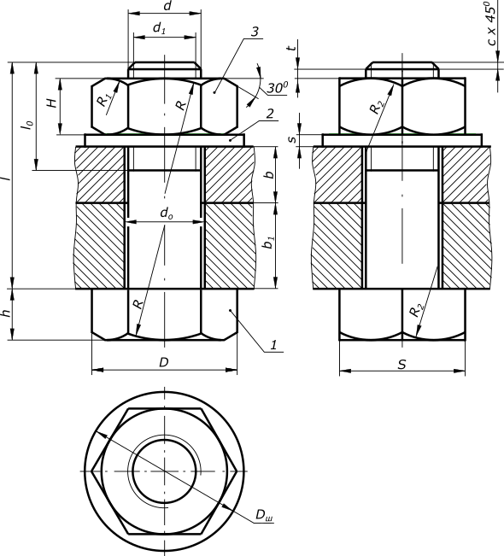
Рисунок 51 - Параметры болтового соединения

Шпилечное соединение
Шпилечное соединение состоит из шпильки, гайки, шайбы и соединяемых деталей. Соединение деталей шпилькой применяется в том случае, когда одна из соединяемых деталей имеет значительную толщину, которая не позволяет просверлить сквозное отверстие
Шпильку завинчивают резьбовым ввинчиваемым концом в глухое резьбовое отверстие одной из соединяемых деталей. На выступающий гаечный конец надевают соединяемую деталь с гладким отверстием, затем шайбу и навинчивают гайку до упора.
Поскольку шпилька ввинчивается в деталь на всю длину резьбы, на чертеже шпилечного соединения линия раздела соединяемых деталей должна совпадать с границей резьбы ввинчиваемого резьбового конца.
Шпильку, изображаемую совместно с обыкновенной гайкой, обычно вычерчивают по номинальным размерам, указанным в ГОСТ 22032-76, а гайку и шайбу по приближенным. Для выполнения чертежа шпилечного соединения исходными данными служит d - диаметр резьбы, b - толщина скрепляемой детали (рис.52).
Длина шпильки определяется по формуле:

ℓ = b + s + H + t + c,

где:
s - толщина шайбы;
H - высота гайки;
t - запас резьбы на выходе из гайки;
c - высота фаски болта
определяются из таблиц соответствующих ГОСТов.
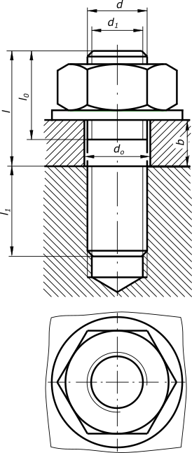

Рисунок 52 - Шпиличное соединение

Вопросы для закрепления теоретического материала:
      - Что такое резьба и каковы ее основные параметры?
      - Какие резьбы называют крепежными, а какие ходовыми?
3. Какую резьбу называют многозаходной?
4. Как обозначают трубную резьбу?
- Как называется деталь, соединяющая трубы?
- Каким образом соединяются детали при шпилечном соединении?
- Какие детали требуются для болтового соединения?
- Какие виды фитингов существуют?
- В чем различие между конструктивным, упрощенным и условным изображением болтового соединения?

Задания для практической работы:
- Изучить необходимые ГОСТы, устанавливающие правила выполнения болтовых, шпилечных и трубных соединений
- Получить карточки с индивидуальными заданиями, для выполнения графической работы.
- Начертить болтовое, шпилечное и винтовое соединения.

Варианты заданий
Вариант 1,11, 21 | Задание
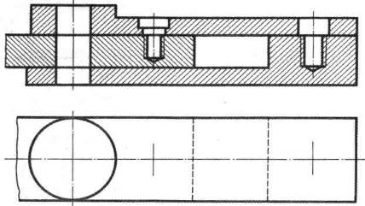 | Перечертить изображения деталей в масштабе 2:1.  Изобразить упрощенно по ГОСТ 2.315-68 соединение деталей болтом М12 (ГОСТ 7798-70), винтом М8 (ГОСТ 1491-80) и шпилькой М10 (ГОСТ 22036-76) (см. Приложения)
Вариант 2, 12, 22 | Задание
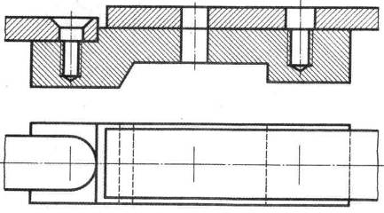 | Перечертить изображения деталей в масштабе 2:1.  Изобразить упрощенно по ГОСТ2.315-68 соединение деталей винтом М8 (ГОСТ 17475-80), болтом М12 (ГОСТ 7798-70) и шпилькой М10 (ГОСТ 22036-76) (см. Приложения)

Вариант 3, 13, 23 | Задание
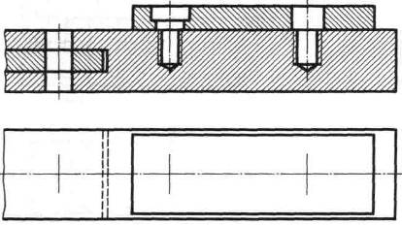 | Перечертить изображения деталей в масштабе 2:1.  Изобразить упрощенно по ГОСТ 2.315-68 соединение деталей болтом М12 (ГОСТ 7798-70), винтом М8 (ГОСТ 1491-80) и шпилькой М10 (ГОСТ 22034-76) (см. Приложения)
Вариант 4, 14, 24 | Задание
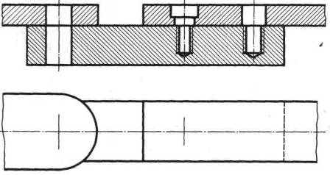 | Перечертить изображения деталей в масштабе 2:1.  Изобразить упрощенно по ГОСТ 2.315-68 соединение деталей болтом М12 (ГОСТ 7798-70), винтом М8 (ГОСТ 1491-80) и шпилькой М10 (ГОСТ 22036 — 76) (см. Приложения)
Вариант 5, 15, 25 | Задание
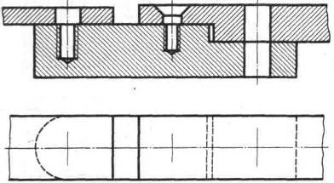 | Перечертить изображения деталей в масштабе 2:1.  Изобразить упрощенно по ГОСТ 2.315 — 68 соединение деталей шпилькой М10 (ГОСТ 22034 — 76), винтом М8 (ГОСТ 17475-80) и болтом М12 (ГОСТ 7798-70) (см. Приложения)

Вариант 6, 16, 26 | Задание
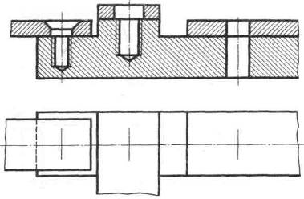 | Перечертить изображения деталей в масштабе 2 : 1.  Изобразить упрощенно по ГОСТ 2.315-68 соединение деталей винтом М8 (ГОСТ 17475-80), шпилькой М10 (ГОСТ 22036-72) и болтом М10 (ГОСТ 7798-70) (см. Приложения)
Вариант 7, 17, 27 | Задание
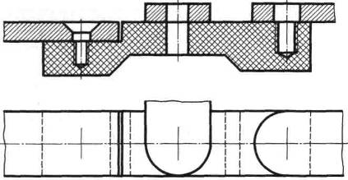 | Перечертить изображения деталей в масштабе 2 : 1.  Изобразить упрощенно по ГОСТ 2.315-68 соединение детали винтом М8 (ГОСТ 17475-80), болтом М12 (ГОСТ 7798-70) и шпилькой М10 (ГОСТ 22038-76) (см. Приложения)
Вариант 8, 18, 28 | Задание
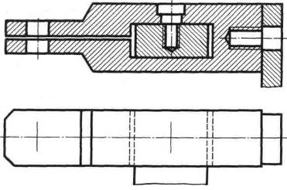 | Перечертить изображение деталей в масштабе 2:1.  Изобразить упрощенно по ГОСТ 2.315-68 соединение детали болтом М10 (ГОСТ 7798-70), винтом М8 (ГОСТ 1491 –Щ и шпилькой М10 (ГОСТ 22034 — 71) (см. Приложения)

Вариант 9, 19, 29 | Задание
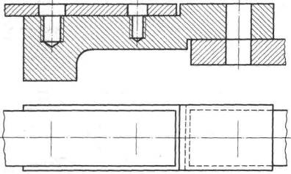 | Перечертить изображения деталей в масштабе 2:1.  Изобразить упрощенно по ГОСТ 2.315 — 68 соединение деталей шпилькой М10 (ГОСТ 22032 — 76), винтом М8 (ГОСТ 1491-80) и болтом М12 (ГОСТ 7798-70) (см. Приложения)
Вариант 10, 20, 30 | Задание
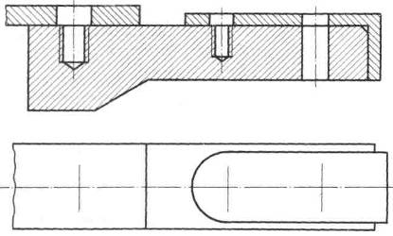 | Перечертить изображения деталей в масштабе 2:1.  Изобразить упрощенно по ГОСТ 2.315-68 соединение деталей болтом М10 (ГОСТ 7798-70), винтом М8 (ГОСТ 1491-80) и шпилькой М12 (ГОСТ 22036-76) (см. Приложения)

Порядок выполнения практической работы:
- Изучить карточки с индивидуальными заданиями.
- На двух форматах А3 начертить рамку и основную надпись, для чертежей трубного и шпилечного соединений. Расположение листов – горизонтальное.
- На формате А4 начертить рамку и основную надпись, для чертежа трубного. Заполнить основную надпись чертежным шрифтом.
- Произвести необходимые расчеты параметров для болтового, шпилечного и винтового соединений, пользуясь исходными данными и формулами, предоставленными преподавателями.
- На листе формата А3, построить конструктивное изображение болта, гайки, шайбы и конструктивное изображение соединения деталей болтом, пользуясь исходными данными, указанными на индивидуальной карточке с заданием.
- На листе формата А3, построить чертеж стандартных крепежных деталей (шпильки, гайки, шайбы) и конструктивное изображение соединения деталей шпилькой, пользуясь исходными данными, указанными на индивидуальной карточке с заданием (рис.53).
- Заполнить основную надпись.

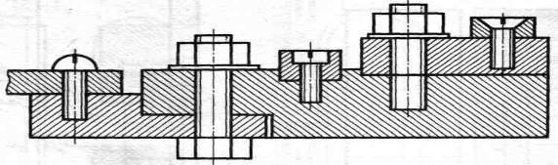
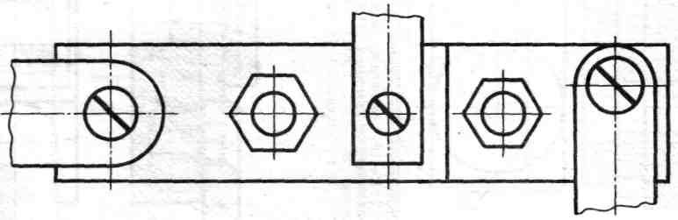
Рисунок 53 – Разъемное соединение

Порядок выполнения отчета по практической работе:
- Записать цель выполнения практической работы.
- Выполнить задания, согласно инструкции к практической работе.
- Сделать вывод.

Методика анализа результатов, полученных в ходе практической работы:
оценка за выполнение практической работы выставляются по пятибалльной системе и учитывается как показатель текущей успеваемости студента.

Критерии оценки практической работы:
- демонстрирует знание ГОСТов;
- выполняет задание в соответствии с предложенным образцом;
- выбирает оптимальную компоновку изображений, исходя из предложенного формата;
- выполняет линии одного вида на чертеже одинаково;
- соблюдает сроки сдачи практической работы.

Оценка «5»:
ставится если практическая работа сделана в полном объеме, в указанный срок, аккуратно и правильно оформлена на основании изученного материала в соответствии с ГОСТом;
Оценка «4»:
ставится если практическая работа сделана в полном объеме, в указанный срок, правильно оформлена на основании изученного материала в соответствии с ГОСТом, но при этом к работе имеются 2-3 незначительных замечания;
Оценка «3»:
ставится если практическая работа сделана не в неполном объеме или позднее указанного срока, с ошибками, но прослеживается знание изученного материала;
Оценка «2»:
ставится если практическая работа отсутствует, или при ее выполнении обнаружено полное непонимание изучаемого материала, или допущены существенные ошибки, которые студент не может исправить даже после консультации преподавателя.

ПРАКТИЧЕСКАЯ РАБОТА №14
Вычертить сварное соединение. Составить спецификацию
Раздел 4 Машиностроительное черчение
Тема 4.5 Неразъемные соединения деталей

Цели:
1. Научиться оформлять конструкторскую документацию в соответствии с требованиями стандартов ЕСКД к оформлению и составлению чертежей.
- Научиться вычерчивать неразъёмных соединений деталей.

Задачи:
1. Изучить понятия параметров сварного соединения в соответствии с государственным стандартом ГОСТ 2.312-72.
2.Изучить способы упрощенного и подробного изображения сварных соединений.

Материалы, оборудование, программное обеспечение:
1. Технические средства обучения:
- компьютер;
- проектор;
- экран;
- меловая или маркерная доска.
2. Раздаточные материалы:
- образец выполнения графической работы;
- карточка с индивидуальным заданием на графическую работу.
3. Чертежные принадлежности:
- чертежная бумага формата А4;
- простой карандаш;
- стерательная резинка;
- линейка, линейка с углами 30° и 60°, линейка с углами 45°.

Информационное обеспечение:
1. Учебно-методическая литература:
- Горельская Л.В. Инженерная графика: учеб. пособие для СПО / Л.В. Горельская. — Саратов: Профобразование, 2020. — 183 c. — ISBN 978-5-4488-0689-6.
- Боголюбов С.К. Инженерная графика: учебник для средних специальных учебных заведений / С.К. Боголюбов. — М.: Альянс, 2016. — с.392: ил. — ISBN 5-217-02327-9.

Краткие теоретические сведения
Сварка представляет собой соединение стальных деталей путем расплавления их кромок и наплавления металла, который образует после затвердевания сварной шов в местах соприкосновения деталей (рис.54)
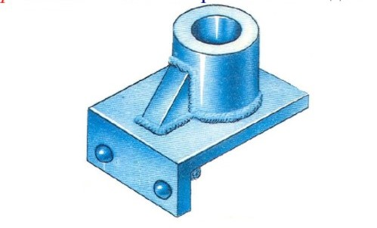
Рисунок 54 – Неразъемное соединение

Взаимное расположение деталей может быть разным. В зависимости от этого соединение подразделяют на стыковые (С), тавровые (Т), нахлесточные (Н).
При стыковом соединении детали расположены в одной плоскости или на одной поверхности (рис.55). При угловом соединении две детали располагаются под прямым углом и свариваются вместе примыкания их краев(рис.55). При тавровом соединении к боковой поверхности одной детали примыкает торец другой детали (рис.55). При нахлесточном соединении кромка одной детали накладывается и приваривается к кромке другой детали (рис.55).
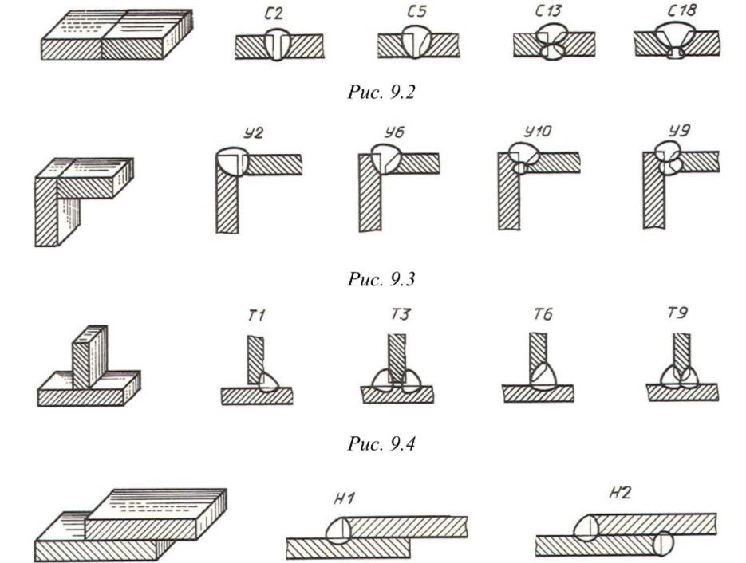

Рисунок 55 – Виды сварных соединений

На протяженности сварные швы могут быть сплошными и прерывистыми, то есть с промежутками по длине. У прерывистого шва промежутки могут располагаться по обеим сторонам стенки один против другого – это цепной шов или напротив сварных участков – это шахматный шов (рис.56).
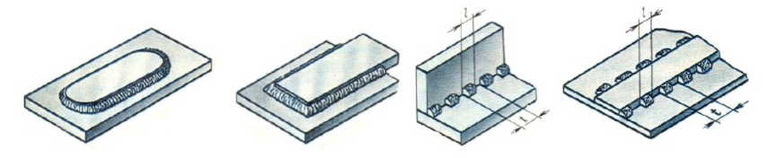
Рисунок 56 – Виды сварных соединений

Условные изображения и обозначения швов сварных соединений устанавливают государственные стандарты приведенные в таблице 10.

Таблица 10 – Государственные стандарты сварных соединений
Номер  ГОСТ | Основные типы и конструктивные элементы
5264-80 | Ручная дуговая
8713-79 | Автоматическая и полуавтоматическая под флюсом. Способы: А, Аф, Am, Ac, Amu, Апк, П, Пс, Ппш, Ппк
11533-75 | Автоматическая и полуавтоматическая под флюсом (с острым и тупым углами)
11534-75 | Ручная дуговая (с острым и тупым углами)
14771-76 | Дуговая в защитных газах. Способы: ИН, ИНп, ИП, УП
14776-79 | Дуговая сварка. Способы: ЭФЗ, ЭУЗ, ЭПиЗ, ЭНнЗ
14806-80 | Дуговая алюминия и алюминиевых сплавов. Способы: Ан-3, Ан-Зтф, А-3, П-3, Аф.
15164-78 | Электрошлаковая. Способы: ШЭ, ШМ, ШП
15878-79 | Контактная. Способы: Кт, Кр, Кв, Кс, Ксо, Ксс
16037-80 | Соединения сварные стальных трубопроводов. Способы: П-3, Ан-3, А-3, Ан-З/А-3,  Ан-З/П-3, Ан-З/Р, Рн-3, Рн-З/П-3, Пн-З/Р, П-Ф, А-Ф, Ксо, И, Г
16038-80 | Дуговая. Соединения трубопроводов из меди и медно-никелевого сплава. Способы: П-3, Ан-3
16310-80 | Соединения сварные из винипласта, полипропилена и полиэтилена. Способы: ЭП, НГП

Вспомогательные знаки для обозначения сварочных швов приведенные в таблице 11.

Таблица 11 – ГОСТ 2.312-72
Вспомогательный знак | Значение вспомогательного знака | Расположение вспомогательного знака относительно полки линии -выноски, проведенной от изображения шва
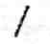 | Шов прерывистый или точечный с цепным расположением. Угол наклона линии ≈ 60° | 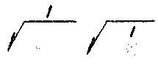
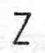 | Шов прерывистый или точечный с шахматным расположением | 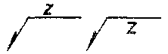
 | Шов по замкнутой линии. Диаметр знака 3...5 мм | 
 | Шов по незамкнутой линии. Знак применяют, если расположение шва ясно из чертежа | 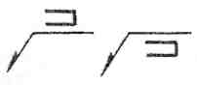
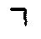 | Шов выполнить при монтаже изделия, т. е. при установке его по монтажному чертежу на месте применения | 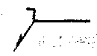
 | Усиление шва снять | 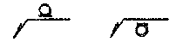
 | Наплывы и неровности шва обработать с плавным переходом к основному металлу | 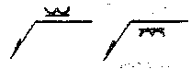
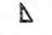 | Катет шва | 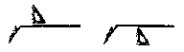

Структура условного обозначения стандартного шва или одиночной сварной точки по ГОСТ 2.312-72 приведена на схеме (рис.57).

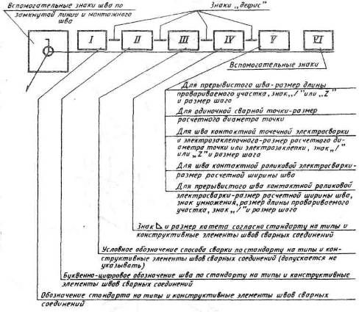

Рисунок 57 – Структура условного обозначения стандартного шва

Вопросы для закрепления теоретического материала:
1. Какие виды сварных соединений вы знаете, как они условно обозначаются на чертеже?
2. Как подписывается односторонний лицевой шов?
- Как подписывается односторонний оборотный шов?
- Как подписывается двусторонний шов?
- Какие знаки ставятся при выполнении шва:
а) по замкнутому контуру;
б) по незамкнутому контуру;
в) при монтаже
- Как обозначается шов непрерывный, цепочный, расположенный в шахматном порядке?
- Что обозначает цифра после значка катета шва?

Задания для практической работы:
1. Изучить необходимые ГОСТы, устанавливающие правила выполнения сварных соединений.
2. Выполнить чертеж неразъемного соединения деталей.
- Составить спецификацию к сборочному чертежу.

Варианты заданий

Вариант 1,11, 21 | Вариант 2, 12, 22
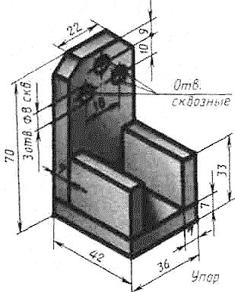 | 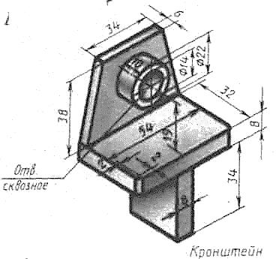
Вариант 3, 13, 23 | Вариант 4, 14, 24
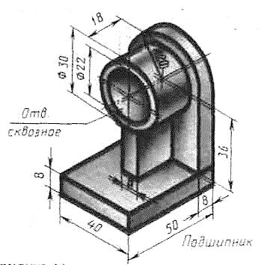 | 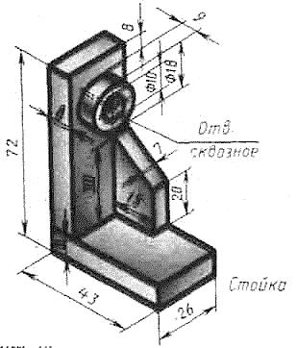
Вариант 5,15, 25 | Вариант 6, 16, 26
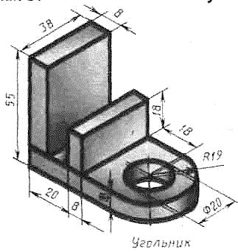 | 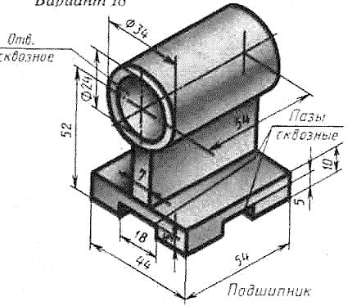
Вариант 7, 17, 27 | Вариант 8, 18, 28
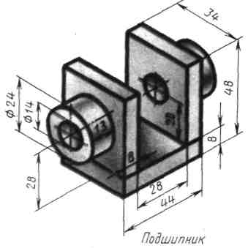 | 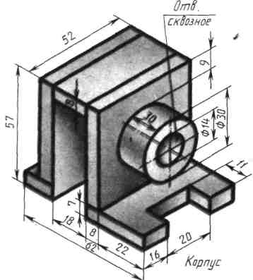
Вариант 9, 19, 29 | Вариант 10, 20, 30
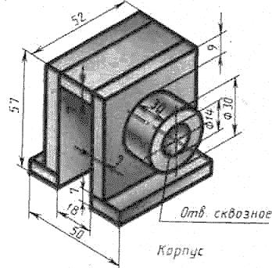 | 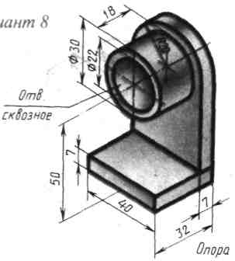

Порядок выполнения практической работы:
1. На формате А4 вычертить рамку и основную надпись.
2. Проанализируйте форму детали и определите ее габаритные размеры.
3. Постройте в масштабе 2:1 необходимое количество видов и разрезов.
4. Нанесите условные обозначения сварных швов по ГОСТу.
5. Пронумеруйте все детали на чертеже в соответствии с требованиями стандартов ЕСКД к оформлению конструкторской документации и составлению чертежей (рис.57).
6. Составьте и заполните спецификацию на свариваемые детали (рис.58).
7. Проставьте необходимые размеры и обведите чертеж.
8. Заполните основную надпись.

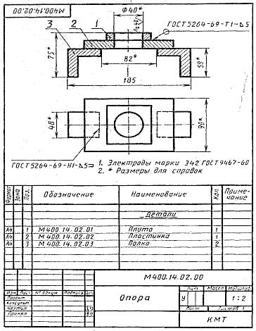
Рисунок 57 – Образец выполнения практической работы

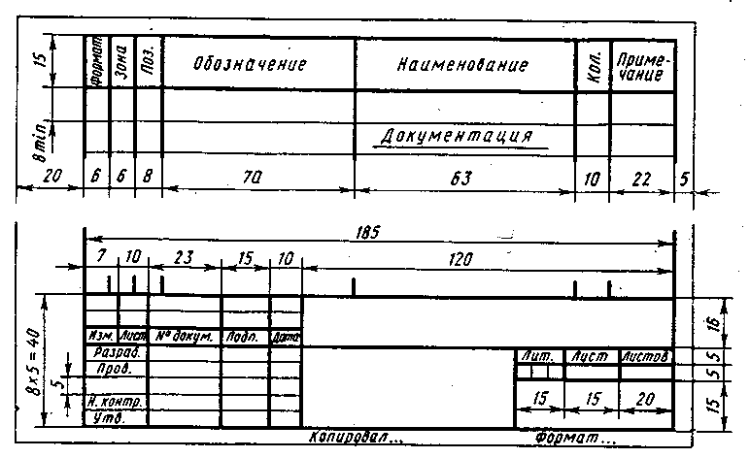
Рисунок 58 – Спецификация к сборочному чертежу сварного соединения

Порядок выполнения отчета по практической работе:
- Записать цель выполнения практической работы.
- Выполнить задания, согласно инструкции к практической работе.
- Сделать вывод.

Методика анализа результатов, полученных в ходе практической работы:
оценка за выполнение практической работы выставляются по пятибалльной системе и учитывается как показатель текущей успеваемости студента.

Критерии оценки практической работы:
- демонстрирует знание ГОСТов;
- выполняет задание в соответствии с предложенным образцом;
- выбирает оптимальную компоновку изображений, исходя из предложенного формата;
- выполняет линии одного вида на чертеже одинаково;
- соблюдает сроки сдачи практической работы.

Оценка «5»:
ставится если практическая работа сделана в полном объеме, в указанный срок, аккуратно и правильно оформлена на основании изученного материала в соответствии с ГОСТом;
Оценка «4»:
ставится если практическая работа сделана в полном объеме, в указанный срок, правильно оформлена на основании изученного материала в соответствии с ГОСТом, но при этом к работе имеются 2-3 незначительных замечания;
Оценка «3»:
ставится если практическая работа сделана не в неполном объеме или позднее указанного срока, с ошибками, но прослеживается знание изученного материала;
Оценка «2»:
ставится если практическая работа отсутствует, или при ее выполнении обнаружено полное непонимание изучаемого материала, или допущены существенные ошибки, которые студент не может исправить даже после консультации преподавателя.

ПРАКТИЧЕСКАЯ РАБОТА №15
Выполнить рабочий машиностроительной детали
Раздел 4 Машиностроительное черчение
Тема 4.6 Выполнение рабочих чертежей детали
Цели:
1. Научиться оформлять конструкторскую документацию в соответствии с требованиями стандартов ЕСКД к оформлению и составлению чертежей.
2. Приобретение практических навыков по выполнению конструктивных чертежей машиностроительных деталей.

Задачи:
- Изучить основные способы производства машиностроительных деталей.
- Изучить особенности выполнения рабочих чертежей.
- Изучить требования, предъявляемые к оформлению конструктивных чертежей и правила их выполнения (ГОСТ 2.402; ГОСТ 2.403; ГОСТ 23360; ГОСТ 1139).

Материалы, оборудование, программное обеспечение:
1. Технические средства обучения:
- компьютер;
- проектор;
- экран;
- меловая или маркерная доска.
2. Раздаточные материалы:
- образец выполнения графической работы;
- карточка с индивидуальным заданием на графическую работу.
3. Чертежные принадлежности:
- чертежная бумага формата А3;
- простой карандаш;
- стерательная резинка;
- линейка, линейка с углами 30° и 60°, линейка с углами 45°.

Информационное обеспечение:
1. Учебно-методическая литература:
- Горельская Л.В. Инженерная графика: учеб. пособие для СПО / Л.В. Горельская. — Саратов: Профобразование, 2020. — 183 c. — ISBN 978-5-4488-0689-6.
- Боголюбов С.К. Инженерная графика: учебник для средних специальных учебных заведений / С.К. Боголюбов. — М.: Альянс, 2016. — с.392: ил. — ISBN 5-217-02327-9.

Краткие теоретические сведения
В машиностроении применяются разные способы изготовления деталей. Одни изготавливаются на металлорежущих станках, другие путем литья, горячей штамповкой, некоторые изделия изготавливаются с применением сварки (рис.69).
Рабочий чертеж детали — конструкторский документ, содержащий изображение деталей и другие данные, необходимые для ее изготовления и контроля. Рабочий чертеж детали разрабатывается по чертежам общего вида изделия проектной документации. Если таковой отсутствует – по сборочным чертежам изделия.
Рабочий чертеж детали должен содержать минимальное, но достаточное для представления формы детали число изображений (видов, разрезов и сечений), выполненных с применением условностей и упрощений по стандартам ЕСКД.
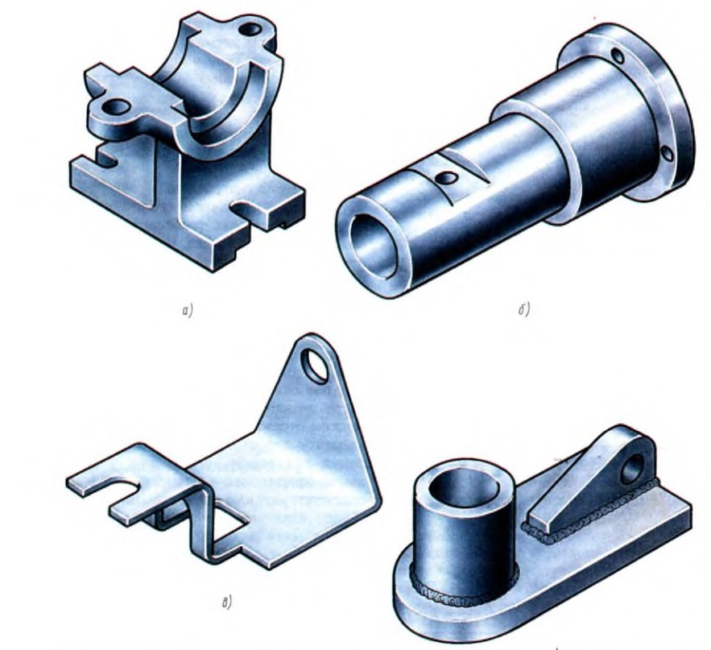
Рисунок 69 – Машиностроительные детали
(а. изготовленные путем литья; б. изготовленные на металлорежущих станках;
в. горячей штамповкой; г. с применением сварки)

Этапы выполнения эскиза
      - Ознакомление с деталью.
При ознакомлении определяется форма детали и ее основных элементов, на которые мысленно можно расчленить деталь. По возможности выясняется назначение детали и составляется общее представление о материале, обработке и шероховатости отдельных поверхностей, о технологии изготовления детали, о ее покрытиях и т.п.

      - Выбор главного вида и других необходимых изображений.
Главный вид следует выбирать так, чтобы он давал наиболее полное представление о форме и размерах детали, а также облегчал пользование эскизом при ее изготовлении.
Существует значительное количество деталей, ограниченных поверхностями вращения: валы, втулки, гильзы, колеса, диски, фланцы и т. п. При изготовлении таких деталей (или заготовок) в основном применяется обработка на токарных или аналогичных станках (карусельных, шлифовальных).
Изображения этих деталей на чертежах располагают так, чтобы на главном виде ось детали была параллельна основной надписи. Такое расположение главного вида облегчит пользование чертежом при изготовлении по нему детали.
По возможности следует ограничить количество линий невидимого контура, которые снижают наглядность изображений. Поэтому следует уделять особое внимание применению разрезов и сечений.
Необходимые изображения следует выбирать и выполнять в соответствии с правилами и рекомендациями ГОСТ 2.305—68.

- Выбор формата листа
Формат листа выбирается по ГОСТ 2.301—68 в зависимости от того, какую величину должны иметь изображения, выбранные при выполнении этапа II. Величина и масштаб изображений должны позволять четко отразить все элементы и нанести необходимые размеры и условные обозначения.

- Подготовка листа
В начале следует ограничить выбранный лист внешней рамкой и внутри нее провести рамку чертежа заданного формата. Расстояние между этими рамками должно составлять 5 мм, а слева оставляется поле шириной 20 мм для подшивки листа. Затем наносится контур рамки основной надписи.

- Компоновка изображений на листе
Выбрав глазомерный масштаб изображений, устанавливают на глаз соотношение габаритных размеров детали. Прямоугольники располагают так, чтобы расстояния между ними и краями рамки были достаточными для нанесения размерных линий и условных знаков, а также для размещения технических требований.
Осуществление компоновки изображений можно облегчить применением прямоугольников, вырезанных из бумаги или картона и имеющих стороны, соответствующие габаритным размерам детали. Перемещая эти прямоугольники по полю чертежа, выбирают наиболее удачное расположение изображений.

- Нанесение изображений элементов детали.
Внутри полученных прямоугольников наносят тонкими линиями изображения элементов детали. При этом необходимо соблюдать пропорции их размеров и обеспечивать проекционную связь всех изображений, проводя соответствующие осевые и центровые линии.

- Оформление видов, разрезов и сечений.
Далее на всех видах уточняют подробности, не учтенные при выполнении этапа 6 (например, скругления, фаски), и удаляют вспомогательные линии построения. В соответствии с ГОСТ 2.305—68 оформляют разрезы и сечения, затем наносят графическое обозначение материала (штриховка сечений) по ГОСТ 2.306—68 и производят обводку изображений соответствующими линиями по ГОСТ 2.303—68.

- Нанесение размерных линий и условных знаков.
Размерные линии и условные знаки, определяющие характер поверхности (диаметр, радиус, квадрат, конусность, уклон, тип резьбы и т. п.), наносят по ГОСТ 2.307—68. Одновременно намечают шероховатость отдельных поверхностей детали и наносят условные знаки, определяющие шероховатость.

- Нанесение размерных чисел.
При помощи измерительных инструментов определяют размеры элементов и наносят размерные числа на эскизе. Если у детали имеется резьба, то необходимо определить ее параметры и указать на эскизе соответствующее обозначение.

- Окончательное оформление эскиза.
При окончательном оформлении заполняется основная надпись. В случае необходимости приводятся сведения о предельных отклонениях размеров, формы и расположения поверхностей; составляются технические требования и выполняются пояснительные надписи. Затем производится окончательная проверка выполненного эскиза и вносятся необходимые уточнения и исправления.

Вопросы для закрепления теоретического материала:
- Что называют рабочим чертежом детали?
- По каким чертежам разрабатываются рабочие чертежи?
- Какова последовательность выполнения рабочего чертежа?
- Чем руководствуются при выборе главного вида и его расположения?

Задания для практической работы:
- Изучить необходимые ГОСТы, устанавливающие правила выполнения чертежей цилиндрических зубчатых колес.
- Определить способ изготовления машиностроительной детали.
- Выполнить рабочий чертеж машиностроительной детали.

Порядок выполнения практической работы:
- Ознакомиться с индивидуальным заданием.
- На листе формата А3 оформить рамку чертежа и основную надпись.
- Определить необходимые виды детали.
- Выполнить рабочий чертеж машиностроительной детали, соблюдая все этапы его построения.
- Проставить необходимые размеры и условные знаки.
- Заполнить основную надпись.

Порядок выполнения отчета по практической работе:
- Записать цель выполнения практической работы.
- Выполнить задания, согласно инструкции к практической работе.
- Сделать вывод.

Методика анализа результатов, полученных в ходе практической работы:
оценка за выполнение практической работы выставляются по пятибалльной системе и учитывается как показатель текущей успеваемости студента.

Критерии оценки практической работы:
- демонстрирует знание ГОСТов;
- выполняет задание в соответствии с предложенным образцом;
- выбирает оптимальную компоновку изображений, исходя из предложенного формата;
- выполняет линии одного вида на чертеже одинаково;
- соблюдает сроки сдачи практической работы.

Оценка «5»:
ставится если практическая работа сделана в полном объеме, в указанный срок, аккуратно и правильно оформлена на основании изученного материала в соответствии с ГОСТом;
Оценка «4»:
ставится если практическая работа сделана в полном объеме, в указанный срок, правильно оформлена на основании изученного материала в соответствии с ГОСТом, но при этом к работе имеются 2-3 незначительных замечания;
Оценка «3»:
ставится если практическая работа сделана не в неполном объеме или позднее указанного срока, с ошибками, но прослеживается знание изученного материала;
Оценка «2»:
ставится если практическая работа отсутствует, или при ее выполнении обнаружено полное непонимание изучаемого материала, или допущены существенные ошибки, которые студент не может исправить даже после консультации преподавателя.

ПРАКТИЧЕСКАЯ РАБОТА №16
Выполнить сборочный чертеж комплекса изделия.
Составить спецификацию по сборочному чертежу
Раздел 4 Машиностроительное черчение
Тема 4.7 Чертеж общего вида и сборочный чертеж
Цели:
1. Научиться оформлять конструкторскую документацию в соответствии с требованиями стандартов ЕСКД к оформлению и составлению чертежей.
2. Приобретение навыков чтения сборочных чертежей, представление формы и размеров изделия в целом, установление расположения деталей и способах их соединения между собой.
3. Приобретение навыков выполнения сборочных чертежей.
4. Приобретение навыков составления спецификации на изделие.

Задачи:
- Изучить ГОСТ 2.101-68 «ЕСКД. Виды изделий»
- Изучить ГОСТ 2.103-68 «ЕСКД. Стадии разработки»
- Изучить ГОСТ 2.102-68 «ЕСКД. Виды и комплектность конструкторских документов»
- Изучить ГОСТ 2.109-73 «ЕСКД. Основные требования к чертежам»
- Изучить ГОСТ 2.106-96 «ЕСКД. Текстовые документы»

Материалы, оборудование, программное обеспечение:
1. Технические средства обучения:
- компьютер;
- проектор;
- экран;
- меловая или маркерная доска.
2. Раздаточные материалы:
- образец выполнения графической работы;
- карточка с индивидуальным заданием на графическую работу.
3. Чертежные принадлежности:
- чертежная бумага формата А3;
- чертежная бумага формата А4;
- простой карандаш;
- стерательная резинка;
- линейка, линейка с углами 30° и 60°, линейка с углами 45°.

Информационное обеспечение:
1. Учебно-методическая литература:
- Горельская Л.В. Инженерная графика: учеб. пособие для СПО / Л.В. Горельская. — Саратов: Профобразование, 2020. — 183 c. — ISBN 978-5-4488-0689-6.
- Боголюбов С.К. Инженерная графика: учебник для средних специальных учебных заведений / С.К. Боголюбов. — М.: Альянс, 2016. — с.392: ил. — ISBN 5-217-02327-9.
2. Справочная литература:
ГОСТ 2.101-68 «ЕСКД. Виды изделий»
ГОСТ 2.103-68 «ЕСКД. Стадии разработки»
ГОСТ 2.102-68 «ЕСКД. Виды и комплектность конструкторских документов»
ГОСТ 2.109-73 «ЕСКД. Основные требования к чертежам»
ГОСТ 2.106-96 «ЕСКД. Текстовые документы»

Краткие теоретические сведения
Сборочная единица — изделие, составные части которого подлежат соединению между собой на предприятии-изготовителе сборочными операциями (свинчиванием, сочленением, клепкой, сваркой, опрессовкой и т. п.). К таким изделиям относятся, например, станок, трактор, автомобиль приемник, сварная или армированная конструкция и т. п.
На сборочную единицу создается конструкторская документация. В соответствии с ГОСТ 2.102—68 (СТ СЭВ 4768—84) конструкторские документы по стадии разработки подразделяются на комплект проектной документации и комплект рабочей документации.
В комплект проектной документации входят: техническое задание, техническое предложение, эскизный проект, технический проект.
Проектная документация выполняется в тех случаях, когда требуется предварительная конструктивная разработка изделия. Необходимость выполнения одной или всех трех стадий разработки проектной документации должна предусматриваться в техническом задании на опытно-конструкторские работы согласно ГОСТ 2.118—73 (техническое предложение), ГОСТ 2.119—73 (эскизный проект) и ГОСТ 2.120—73 (технический проект). На последней стадии разработки проектной документации — в техническом проекте — содержится и чертеж общего вида.
Сборочный чертеж разрабатывается на основе чертежа общего вида и входит в комплект рабочей конструкторской документации, предназначается непосредственно для производства. По сборочному чертежу определяется соединение деталей в сборочные единицы и детали в готовое законченное изделие.
Сборочный чертеж должен содержать изображение сборочной единицы, дающее представление о расположении и взаимной связи составных частей и способах их соединения, обеспечивающих возможность сборки и контроля сборочной единицы.
Каждой составной части изделия на сборочном чертеже присваивают порядковый номер, называемый позицией.
Вначале заполняют спецификацию, а потом переносят номера позиций на сборочный чертеж.
Номера позиций на сборочном чертеже указывают на попках пиний - выносок, проводимых от изображений составных частей.
Линии-выноски должны пересекать контур изображения состав ной части и заканчиваться точкой. Номера позиций следует указывать на том изображении, на «котором данная составная часть проецируется как видимая.
Линии-выноски не должны пересекаться между собой, не должны быть параллельны линиям штриховки, по возможности не должны пересекать изображений других составных частей, а также размерных линий чертежа. Выносные линии и полки наносят сплошными тонкими линиями толщиной 1/3S.
Номера позиций наносят на чертеже, как правило, один раз.
Допускается указывать повторно номера позиций одинаковых составных частей. При этом все повторяющиеся номера позиций проставляют на двойной полке.
Номера позиций располагают параллельно основной надписи чертежа и группируют их в колонку или строчку, т.е. по вертикальной или горизонтальной прямой.
Размер шрифта номеров позиций должен быть на 1-2 номера больше размера шрифта размерных чисел.
Для группы крепежных деталей (болт, гайка, шайба), относящихся к одному и тому же месту крепления, допускается проводить общую линию-выноску. В этом случае попки для номеров позиций должны располагаться колонкой и соединяться тонкой линией. При этом линию-выноску отводят от закрепляемой составной части.
Для сравнения с проектным чертежом общего вида гидравлического прихвата (рис. 74) приведен его сборочный чертеж (рис. 75), относящийся к рабочей документации и служащий для сборки и контроля изделия. Этот чертеж не имеет таких подробностей изображения, как чертеж общего вида, и может содержать только два вида; к нему прилагается спецификация (рис. 76).
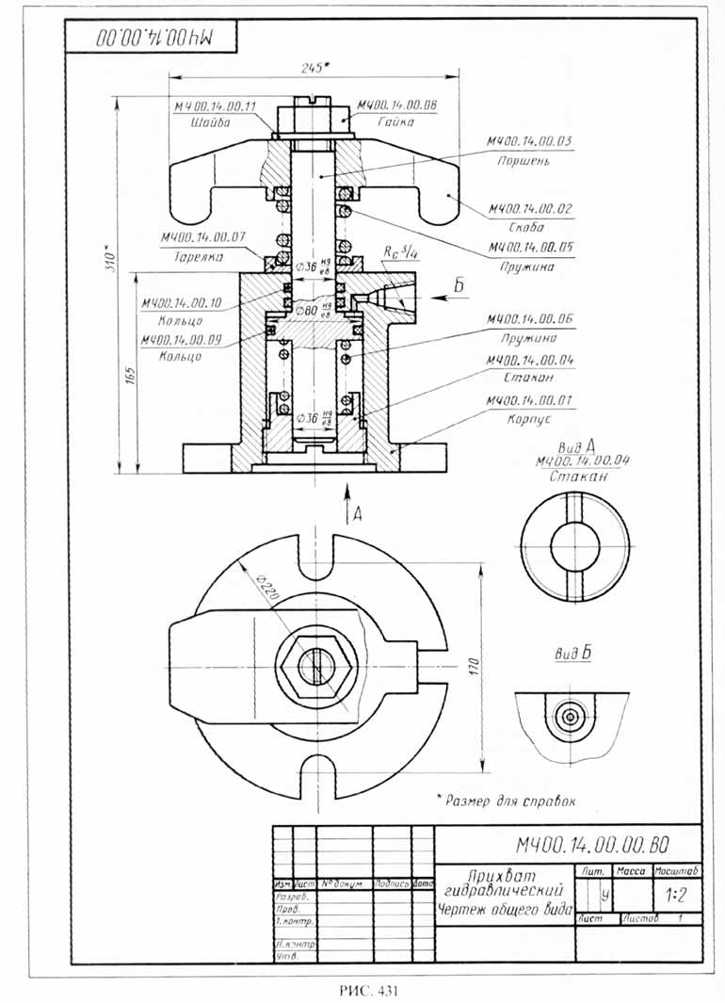
Рисунок 74 - Чертеж общего вида

Гидравлический прихват служит для быстрого и надежного закрепления на столах фрезерных и строгальных станков обрабатываемых заготовок деталей (рис. 75).
Прихват состоит из корпуса 1 со стаканом, поршня 3 со штоком, пружин 5 и 6, прижимной скобы 2 и других деталей. Масло из насоса под большим давлением поступает в полость корпуса 1, поршень 3 опускается вниз, и скоба 2 прижимает заготовку к столу станка (пружины 5 и 6 сжимаются). Для освобождения обработанной заготовки необходимо повернуть рукоять крана-распределителя (на чертеже не указан), через который масло стекает в бак, тогда под действием пружин 5 и 6 скоба 2 поднимается вверх. Как видно из чертежа общего вида (рис. 74), на чертеже помимо главного вида и вида сверху имеются два дополнительных изображения отдельных деталей и их частей, уточняющие их формы, а также даны обозначения посадок и основные размеры элементов изделия.
Если чертеж общего вида техническим заданием не предусмотрен (например, при проектировании некоторых приспособлений, простых сварных, армированных и других несложных изделий), то сборочный чертеж должен служить не только для процесса сборки изделия, но и для разработки по нему рабочих чертежей деталей.

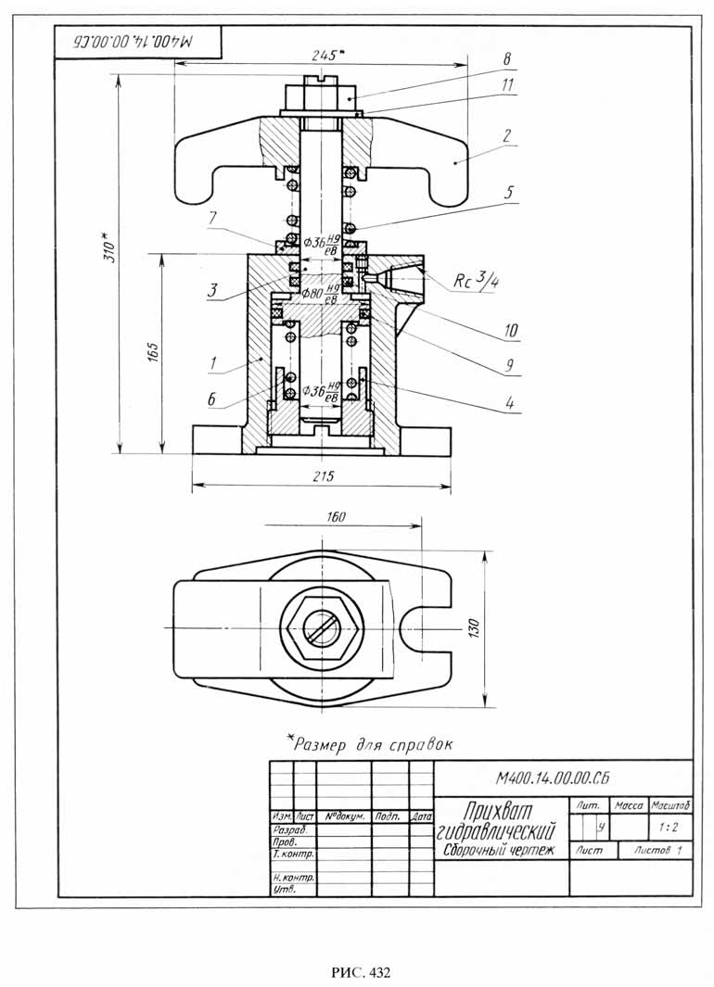
Рисунок 75 - Сборочный чертеж

Комплект проектной документации хотя и дает исчерпывающие сведения о принципиально-конструктивном решении разрабатываемого изделия, но не позволяет осуществить его изготовление.
Изготовление, испытание и контроль опытного образца изделия производятся по рабочей документации, в которую при ее разработке часто вносят коррективы в зависимости от условий производства и результатов испытаний. После этого уже устанавливается серийное или массовое производство изделий. Таким образом, на всех стадиях разработки проектной и рабочей конструкторской документации изделие постепенно изменяется и совершенствуется. Эти изменения можно наблюдать как на чертежах общих видов проектной документации, так и на сборочных и детальных чертежах рабочей документации. На примере несколько упрощенного чертежа общего вида гидравлического прихвата (рис. 74) и его сборочном чертеже (рис. 75) видно конструктивное изменение нижней части корпуса, скобы и др.

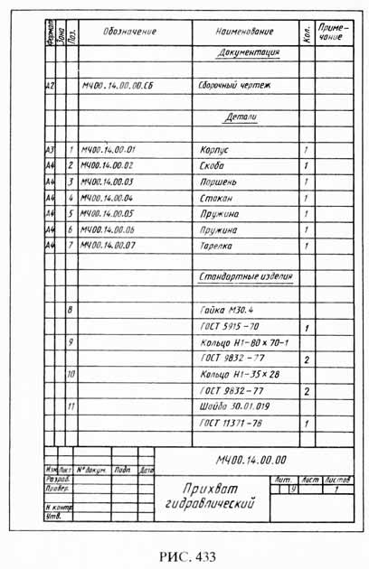
Рисунок 76 - Спецификация к сборочному чертежу

Сборочный чертеж должен содержать:
- Изображение сборочной единицы, дающее представление о расположении и взаимной связи составных частей, соединяемых по данному чертежу;
- Сведения, обеспечивающие возможность сборки и контроля сборочной единицы;
- Размеры, предельные отклонения и другие параметры и требования, которые должны быть проконтролированы или выполнены по сборочному чертежу;
- Указания о характере сопряжения и методах его осуществления, если точность сопряжения обеспечивается при сборке (подбор деталей, их пригонка и т д);
- Указания о способе выполнения неразъемных соединений (сварных, паяных и др );
- Номера позиций составных частей, входящих в изделие;
- Основные характеристики изделия;
- Габаритные размеры, определяющие предельные внешние или внутренние очертания изделия;
- Установочные размеры, по которым изделие устанавливается на месте монтажа;
- Присоединительные размеры, по которым изделие присоединяется к другим изделиям;
- Необходимые справочные размеры.

Спецификация
Спецификация представляет собой текстовой документ, определяющий состав изделия, состоящего из двух и более частей. Составляют спецификацию на каждую сборочную единицу.
Спецификация выполняется и оформляется на отдельных листах формата А4 по форме, определяемой ГОСТ 2.108—68 (СТ СЭВ 2516—80). Если сборочный чертеж выполнен на листе формата А4, допускается совмещать спецификацию с чертежом.
В спецификации выполняются графы, размеры, расположение и содержание которых приведены на рис. 3.
Спецификация в общем случае состоит из разделов, которые располагают в следующей последовательности:
- документация;
- комплексы;
- сборочные единицы;
- детали;
- стандартные изделия;
- прочие изделия;
- материалы;
- комплекты.
При большом количестве составных частей изделия спецификация может располагаться на нескольких листах; в нижней части первого листа должна быть основная надпись по форме 2 (ГОСТ 2.104—68), а на всех последующих — по упрощенной форме. Спецификация состоит из разделов, последовательность расположения и характер содержания которых представлены в таблице 12.

Таблица 12 – ГОСТ 2.312-72
Наименование раздела | Содержание раздела
Документация | Документы, составляющие комплект конструкторских документов специфицируемого изделия (кроем его спецификации)
Комплексы | Комплексы, непосредственно входящие в специфицируемое изделие
Сборочные единицы | Сборочные единицы (и их спецификации), входящие в специфицируемое изделие и на которые выполнены чертежи
Детали | Детали, входящие в специфицируемое изделие и на которые выполнены чертежи
Стандартные изделия | Изделия, применённые по следующим категориям стандартов: государственным, отраслевым, республиканским и стандартам предприятий
Прочие изделия | Изделия, приименные не по стандартам, а по техническим условиям, каталогам, прейскурантам
Материалы | Материалы, применяемые при сборке
Комплекты | Комплекты, непосредственно входящие в специфицируемое изделие
Наличие тех или иных разделов в спецификации определяется составом специфицируемого изделия.
Наименование каждого раздела записывается в виде заголовка в графе «Наименование» и подчеркивается. Перед наименованием каждого раздела, а также после наименования оставляется по одной свободной строке.
После каждого раздела спецификации необходимо оставлять несколько свободных строк для дополнительных записей.
В графе «Наименование» указывается:
- В разделе «Документация» — наименование документа, например: «Сборочный чертеж», «Габаритный чертеж», «Пояснительная записка», «Технические условия» и т. п.
- В разделах «Сборочные единицы» и «Детали» — наименование изделия или детали в соответствии с основной надписью его чертежа. Записи в каждом из этих разделов выполняют в алфавитном порядке букв, входящих в индекс обозначения, и далее в порядке возрастания цифр, входящих в обозначение.
- В разделе «Стандартные изделия» записывают условное обозначение изделия (рис. 4). Изделия записывают в последовательности категорий стандартов. В пределах каждой категории стандартов обозначения изделий записывают по однородным группам, например, крепежные изделия, арматура, изделия разные (подшипники, ремни и т. п.), смазочные устройства, гидравлика, электрооборудование. В пределах каждой группы — в алфавитном порядке наименования изделия (например, «Болт», «Винт», «Гайка», «Шайба»). В пределах каждого наименования — в порядке возрастания обозначений стандарта (например, Болт М10, Болт М12 и т. д.). В пределах каждого обозначения стандарта — в порядке возрастания основных параметров или размеров изделия (например, диаметра). В пределах основного параметра или размера изделия — в порядке возрастания прочих параметров или размеров (например, длины). Если стандартные изделия изготовляются по одному стандарту и основные параметры, и размеры их обозначаются одним числом или буквой, то в обозначении их по ГОСТ 2.108—68 допускаются упрощения (не указывается номер стандарта), например, шайбы: Шайба 3, Шайба 4 и т. д.
- В разделе «Прочие изделия» указывают наименования и условные обозначения изделий в соответствии с документами на их поставку, с указанием обозначений этих документов. Изделия записывают по однородным группам, в пределах каждой группы — в алфавитном порядке наименований изделий, а в пределах каждого наименования — в порядке возрастания основных параметров или размеров изделия.
- В разделе «Материалы» указывают обозначения материалов, установленные стандартами на эти материалы. Материалы записывают по видам в последовательности, определяемой ГОСТ 2.108—68 (СТ СЭВ 2516—80): металлы черные, магнитоэлектрические и ферримагнитные, цветные, благородные, редкие и т. Д.
- Детали сборочных единиц изготовляют из материалов, которые указаны в основных надписях рабочих чертежей этих деталей. Материал деталей, на которые рабочие чертежи не изготовляются, указывают в спецификации в разделе «Материалы».
- В графе «Поз.» (позиция) указывают порядковые номера составных частей, непосредственно входящих в специфицируемое изделие, в последовательности записи их в спецификации. Составным частям раздела «Документация» номера позиций не присваивают.
- В графе «Кол.» (количество) указывают:
- в разделе «Материалы» — общее количество материала конкретной позиции на одно специфицируемое изделие с указанием единиц измерения;
- в разделе «Документация» эта графа не заполняется;
- во всех остальных разделах — количество каждого изделия, записанного в спецификацию, на одно специфицируемое изделие.
- В графе «Примечание» указываются дополнительные сведения, относящиеся к изделиям, записанным в спецификацию. Например, для деталей, на которые не выпущены чертежи, указывают массу.
- В графе «Формат» записывают обозначение формата листа конструкторского документа. Для деталей, на которые не выпущены чертежи, проставляют шифр «БЧ» (без чертежа).
- В графе «Зона» указывают обозначение зоны чертежа, в которой находится записываемая составная часть изделия. Разбивка поля чертежа на зоны производится при выполнении сборочного чертежа на формате сравнительно большого размера.
- В графе «Обозначение» указывают обозначение документов, сборочных единиц деталей.
Более подробные сведения о заполнении спецификации приведены в ГОСТ 2.105—79 (СТ СЭВ 2667—80) и ГОСТ 2.108—68 (СТ СЭВ 2516—80).
Последовательность выполнения сборочного чертежа готового изделия
В учебной практике широко применяется выполнение учебного сборочного чертежа готового изделия. В этом случае рекомендуются следующие этапы выполнения работы:
- ознакомление с изделием;
- распределение составных частей изделия по разделам спецификации и присвоение им обозначений;
- эскизирование (деталирование) всех деталей, которые должны быть выполнены при изготовлении изделия (детали, которые могут быть отнесены к «Стандартным изделиям» или к «Прочим изделиям», обычно не эскизируют);
- выполнение спецификации и сборочного чертежа изделия.

Вопросы для закрепления теоретического материала к практическому занятию
- Что называют сборочной единицей по ГОСТ 2.101-68?
- Какие виды конструкторских документов вы знаете?
- Что называют сборочным чертежом?
- Что должен содержать сборочный чертеж согласно ГОСТ 2.109-73?
- Какие размеры проставляют на сборочных чертежах?
- В чем заключается основное отличие сборочного чертежа от чертежа общего вида?
- Какие технические требования указываются на сборочных чертежах?

Задания для практического занятия
- Ознакомиться с государственными стандартами.
- Выполнить сборочный чертеж комплекса изделий.
- Выполнить спецификацию к сборочному чертежу.

Ход выполнения графической работы
- Ознакомиться с индивидуальным заданием, на основе электронной модели сборочной единицы (изучить назначение, конструкцию и взаимодействие составных частей, а также последовательность сборки и разборки).
- Выбрать формат чертежного листа, на котором будет выполняться сборочный чертеж. Оформить его рамкой и основной надписью по форме 1, согласно ГОСТ 2.104-68.
- Выбрать необходимое количество изображений (виды, разрезы сечения), их размещение на чертеже и масштаб. При компоновке изображений на формате, учесть место для дополнительных надписей, позиций и размеров.
- Выполнить сборочный чертеж комплекса изделия, соблюдая правила построения изображений согласно ГОСТ 2.305-2008.
- Нанести размеры на сборочном чертеже.
- Нанести номера позиций составных частей комплекса изделия.
- Выполнить спецификацию для комплекса изделия на формате А4 с основной надписью по форме 2, согласно ГОСТ 2.104-68.
- Заполнить основную надпись.

Порядок выполнения отчета по практической работе:
- Записать цель выполнения практической работы.
- Выполнить задания, согласно инструкции к практической работе.
- Сделать вывод.

Методика анализа результатов, полученных в ходе практической работы:
оценка за выполнение практической работы выставляются по пятибалльной системе и учитывается как показатель текущей успеваемости студента.

Критерии оценки практической работы:
- демонстрирует знание ГОСТов;
- выполняет задание в соответствии с предложенным образцом;
- выбирает оптимальную компоновку изображений, исходя из предложенного формата;
- выполняет линии одного вида на чертеже одинаково;
- соблюдает сроки сдачи практической работы.

Оценка «5»:
ставится если практическая работа сделана в полном объеме, в указанный срок, аккуратно и правильно оформлена на основании изученного материала в соответствии с ГОСТом;
Оценка «4»:
ставится если практическая работа сделана в полном объеме, в указанный срок, правильно оформлена на основании изученного материала в соответствии с ГОСТом, но при этом к работе имеются 2-3 незначительных замечания;
Оценка «3»:
ставится если практическая работа сделана не в неполном объеме или позднее указанного срока, с ошибками, но прослеживается знание изученного материала;
Оценка «2»:
ставится если практическая работа отсутствует, или при ее выполнении обнаружено полное непонимание изучаемого материала, или допущены существенные ошибки, которые студент не может исправить даже после консультации преподавателя.

ПРАКТИЧЕСКАЯ РАБОТА №17
. Выполнить деталирование составных частей изделия
Раздел 4 Машиностроительное черчение
Тема 4.8 Чтение и деталирование чертежей
Цели:
1. Научиться оформлять конструкторскую документацию в соответствии с требованиями стандартов ЕСКД к оформлению и составлению чертежей.
2. Приобретение навыков чтения сборочных чертежей, представление формы и размеров изделия в целом, установление расположения деталей и способах их соединения между собой.
3. Приобретение навыков выполнения сборочных чертежей.
4. Приобретение навыков составления спецификации на изделие.

Задачи:
- Изучить ГОСТ 2.101-68 «ЕСКД. Виды изделий»
- Изучить ГОСТ 2.103-68 «ЕСКД. Стадии разработки»
- Изучить ГОСТ 2.102-68 «ЕСКД. Виды и комплектность конструкторских документов»
- Изучить ГОСТ 2.109-73 «ЕСКД. Основные требования к чертежам»
- Изучить ГОСТ 2.106-96 «ЕСКД. Текстовые документы»

Материалы, оборудование, программное обеспечение:
1. Технические средства обучения:
- компьютер;
- проектор;
- экран;
- меловая или маркерная доска.
2. Раздаточные материалы:
- образец выполнения графической работы;
- карточка с индивидуальным заданием на графическую работу.
3. Чертежные принадлежности:
- чертежная бумага формата А3;
- чертежная бумага формата А4;
- простой карандаш;
- стерательная резинка;
- линейка, линейка с углами 30° и 60°, линейка с углами 45°.

Информационное обеспечение:
1. Учебно-методическая литература:
- Горельская Л.В. Инженерная графика: учеб. пособие для СПО / Л.В. Горельская. — Саратов: Профобразование, 2020. — 183 c. — ISBN 978-5-4488-0689-6.
- Боголюбов С.К. Инженерная графика: учебник для средних специальных учебных заведений / С.К. Боголюбов. — М.: Альянс, 2016. — с.392: ил. — ISBN 5-217-02327-9.
2. Справочная литература:
ГОСТ 2.101-68 «ЕСКД. Виды изделий»
ГОСТ 2.103-68 «ЕСКД. Стадии разработки»
ГОСТ 2.102-68 «ЕСКД. Виды и комплектность конструкторских документов»
ГОСТ 2.109-73 «ЕСКД. Основные требования к чертежам»
ГОСТ 2.106-96 «ЕСКД. Текстовые документы»

Краткие теоретические сведения
Рабочие чертежи разрабатывают на оригинальные детали, на стандартные изделия (болты, винты, гайки, шайбы и т.д.) чертежи не составляют.
Деталирование - процесс разработки и выполнения рабочих чертежей или эскизов деталей по сборочному чертежу изделия.
Деталирование выполняют в два этапа:
            - Чтение сборочного чертежа. Под чтением понимается:
- умение отчетливо представить форму, размеры и взаимодействие отдельных деталей, из которых состоит сборочная единица;
- выяснить способы соединения деталей, возможные перемещения, крайние положения,
- назначение каждой детали в сборочной единице, ее наименование, количество и материал, из которого она изготовлена (рис.77).
            - Выполнение рабочих чертежей деталей, входящих в сборочную единицу и отмеченных в спецификации (рис.78)
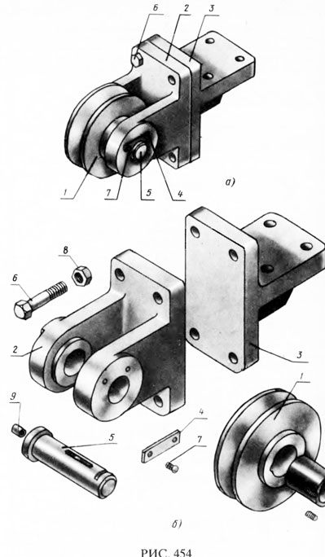
Рисунок 77 а- сборочный чертеж направляющего блока
б – составные части напрявляющего блока

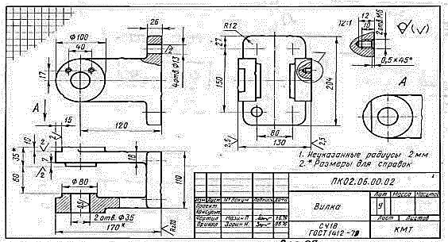
Рисунок 78 - Рабочий чертеж вилки

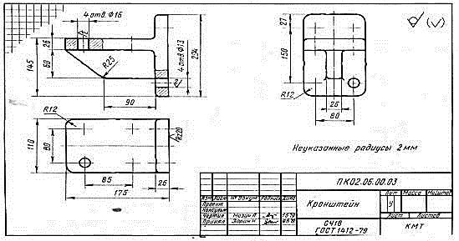
Рисунок 79 - Рабочий чертеж кронштейна

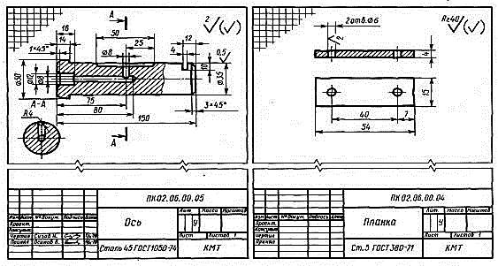
Рисунок 80 - Рабочие чертежи оси и планки
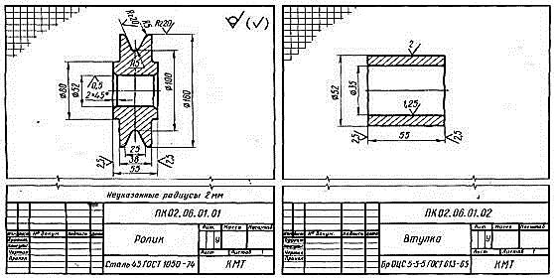
Рисунок 81 - Рабочие чертежи ролика и втулки

Вопросы для закрепления теоретического материала к практическому занятию
- Что называют сборочной единицей по ГОСТ 2.101-68?
- Какие виды конструкторских документов вы знаете?
- Что называют сборочным чертежом?
- Что должен содержать сборочный чертеж согласно ГОСТ 2.109-73?
- Какие размеры проставляют на сборочных чертежах?
- В чем заключается основное отличие сборочного чертежа от чертежа общего вида?
- Какие технические требования указываются на сборочных чертежах?

Задания для практического занятия
- Ознакомиться с государственными стандартами.
- Выполнить сборочный чертеж комплекса изделий.
- Выполнить спецификацию к сборочному чертежу.

Ход выполнения графической работы
- Ознакомиться с индивидуальным заданием, на основе электронной модели сборочной единицы (изучить назначение, конструкцию и взаимодействие составных частей, а также последовательность сборки и разборки).
- Выбрать формат чертежного листа, на котором будет выполняться сборочный чертеж. Оформить его рамкой и основной надписью по форме 1, согласно ГОСТ 2.104-68.
- Выбрать необходимое количество изображений (виды, разрезы сечения), их размещение на чертеже и масштаб. При компоновке изображений на формате, учесть место для дополнительных надписей, позиций и размеров.
- Перед выполнением рабочих чертежей нестандартных деталей выполнить их эскизы и согласовать их с преподавателем.
- Выполнить рабочие чертежи всех нестандартных деталей (деталирование), входящих в состав сборочной единицы на чертежных листах формата А3 или А4, в зависимости от внешних габаритов деталей. Для чертежей малогабаритных деталей применять масштабы увеличения согласно ГОСТ 2.302-68. Листы должны быть оформлены рамкой и основной надписью по форме 1.
- Заполнить основные надписи.

Порядок выполнения отчета по практической работе:
- Записать цель выполнения практической работы.
- Выполнить задания, согласно инструкции к практической работе.
- Сделать вывод.

Методика анализа результатов, полученных в ходе практической работы:
оценка за выполнение практической работы выставляются по пятибалльной системе и учитывается как показатель текущей успеваемости студента.

Критерии оценки практической работы:
- демонстрирует знание ГОСТов;
- выполняет задание в соответствии с предложенным образцом;
- выбирает оптимальную компоновку изображений, исходя из предложенного формата;
- выполняет линии одного вида на чертеже одинаково;
- соблюдает сроки сдачи практической работы.

Оценка «5»:
ставится если практическая работа сделана в полном объеме, в указанный срок, аккуратно и правильно оформлена на основании изученного материала в соответствии с ГОСТом;
Оценка «4»:
ставится если практическая работа сделана в полном объеме, в указанный срок, правильно оформлена на основании изученного материала в соответствии с ГОСТом, но при этом к работе имеются 2-3 незначительных замечания;
Оценка «3»:
ставится если практическая работа сделана не в неполном объеме или позднее указанного срока, с ошибками, но прослеживается знание изученного материала;
Оценка «2»:
ставится если практическая работа отсутствует, или при ее выполнении обнаружено полное непонимание изучаемого материала, или допущены существенные ошибки, которые студент не может исправить даже после консультации преподавателя.

ПРИЛОЖЕНИЕ

Линии чертежа ГОСТ 2.303-68
Наименование, начертание, толщина линий по отношению к толщине основной линии и основные назначения линий должны соответствовать указанным в табл. 1
Таблица 1
Наименование | Начертание | Толщина линии по отношению к толщине основн. линии | Основное назначение
1. Сплошная толстая основная |  | s | Линии видимого контура  Линии перехода видимые  Линии контура сечения (вынесенного и входящего в состав разреза)
2. Сплошная тонкая |  | От s/3 до s/2 | Линии контура наложенного сечения  Линии размерные и выносные  Линии штриховки  Линии-выноски  Полки линий-выносок и подчеркивание надписей  Линии для изображения пограничных деталей («обстановка»)  Линии ограничения выносных элементов на видах, разрезах и сечениях  Линии перехода воображаемые  Следы плоскостей, линии построения характерных точек при специальных построениях
3. Сплошная волнистая |  |  | Линии обрыва  Линии разграничения вида и разреза
4. Штриховая | 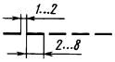 |  | Линии невидимого контура  Линии перехода невидимые
5. Штрихпунктирная тонкая | 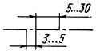 | От s/3 до s/2 | Линии осевые и центровые  Линии сечений, являющиеся осями симметрии для наложенных или вынесенных сечений
6. Штрихпунктирная утолщенная | 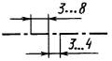 | От s/3 до 2s/3 | Линии, обозначающие поверхности, подлежащие термообработке или покрытию  Линии для изображения элементов, расположенных перед секущей плоскостью («наложенная проекция»)
7. Разомкнутая | 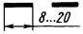 | От s до 3s/2 | Линии сечений
8. Сплошная тонкая с изломами | 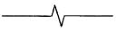 | От s/3 до s/2 | Длинные линии обрыва
9. Штрихпунктирная с двумя точками тонкая | 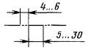 | От s/3 до s/2 | Линии сгиба на развертках.  Линии для изображения частей изделий в крайних или промежуточных положениях.  Линии для изображения развертки, совмещенной с видом
Приложение 2
Шрифты чертежные ГОСТ 2.304-81
Размеры параметров шрифта Таблица 2

Параметры шрифта |  |  | Обозначение | Размеры, мм
Прописные буквы и цифры | Высота |  | h | 3,5 | 5,0 | 7,0 | 10,0
Прописные буквы и цифры | Ширина букв и  цифр | А, Д, М, X, Ы, Ю | g | 2,4 | 3,5 | 4,9 | 7,0
Прописные буквы и цифры | Ширина букв и  цифр | Б, В, И, Й, Л, Н, О, П, Р, Т, У, Ц, Ч, Ь, Э, Я, 4 | g | 2,1 | 3,0 | 4,2 | 6,0
Прописные буквы и цифры | Ширина букв и  цифр | Г, Е, 3, С, 2, 3, 5, 6, 7, 8, 9, 0 | g | 1,7 | 2,5 | 3,5 | 5,0
Прописные буквы и цифры | Ширина букв и  цифр | Ж, Ф, Ш, Ъ | g | 2,8 | 4,0 | 5,6 | 8,0
Прописные буквы и цифры | Ширина букв и  цифр | 1 | g | 1,0 | 1,5 | 2,1 | 3,0
Строчные буквы | Высота | а, г, е, ж, и, к, л, м, н, о, п, с, т, х, ц, ш, щ, ы, ь, ю, ъ, я | с | 2,5 | 3,5 | 5,0 | 7,0
Строчные буквы | Высота | б, в, д, р, у, ф | с | 3,5 | 5,0 | 7,0 | 10,0
Строчные буквы | Ширина | а, б, в, г, д, е, и, к, л,,н, о, п, р, у, х, ц, ч, ь, ъ, я | g | 1,7 | 2,5 | 3,5 | 5,0
Строчные буквы | Ширина | з, с | g | 1,4 | 2,0 | 2,8 | 4,0
Строчные буквы | Ширина | м, ы, ю | g | 2,1 | 3,0 | 4,2 | 6,0
Строчные буквы | Ширина | т, ж, ф, ш, щ | g | 2,4 | 3,5 | 4,9 | 7,0
Расстояние между буквами и цифрами |  |  | а | 0,7 | 1,0 | 1,4 | 2,0
Расстояние между основаниями строк |  |  | b | 6,0 | 8,5 | 12,0 | 17,0
Наименование расстояния между словами |  |  | е | 2,1 | 3,0 | 4,2 | 6,0
Толщина линий шрифта |  |  | d | 0,35 | 0,5 | 0,7 | 1,0

Шрифт типа Б с наклоном
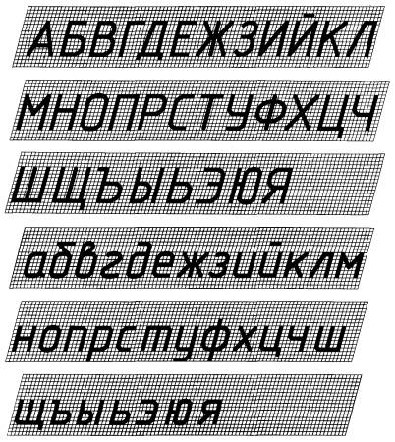 | 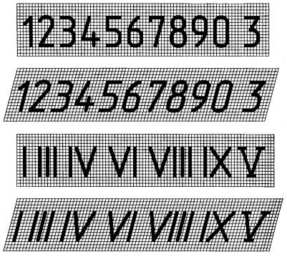  Упрощенная вспомогательная сетка для написания шрифта  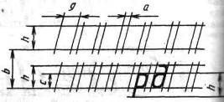

Приложение 3
Примеры деления окружности на части.
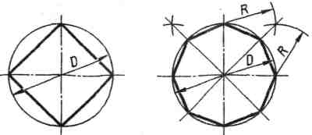  Разделить окружность на 4 и 8 равных частей | 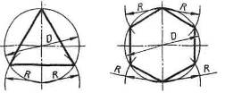  Разделить окружность на 3 и 6 равных частей
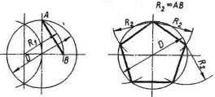  Разделить окружность на 5 равных частей | 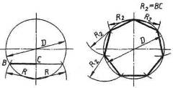  Разделить окружность на 7 равных частей
Рисунок 2

Примеры построения сопряжений.
Построение сопряжений. а - положение точки сопряжения дуги и прямой, б- сопряжение двух прямых; в - внутреннее и внешнее касание двух дуг; г- сопряжение дуги и прямой; д - внутреннее сопряжение двух дуг; е - внешнее сопряжение двух дуг; ж - смежное сопряжение двух дуг.
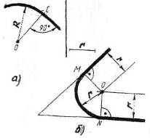 | 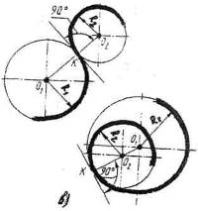 | 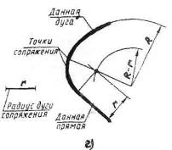
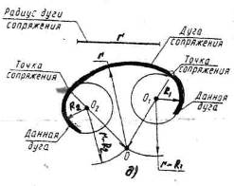  Рисунок 3 | 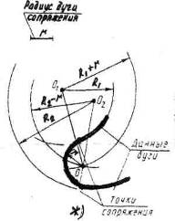 | 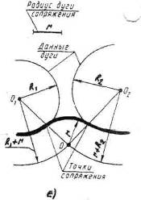
Приложение 4
Болты с шестигранной головкой (нормальной точности) ГОСТ 7798-70

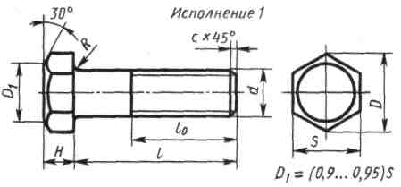

Номинальный диаметр резьбы d | 10 | 12 | 16 | 20 | 24 | 30 | 36 | 42 | 48
Размер «под ключ» s | 17 | 19 | 24 | 30 | 36 | 46 | 56 | 65 | 75
Высота головки Н | 7 | 8 | 10 | 13 | 15 | 19 | 23 | 26 | 30
Диаметр описанной окружности D | 18,7 | 20,9 | 26,5 | 33,3 | 39,6 | 50,9 | 60,8 | 72,1 | 83,4
Радиус под головкой R | 1 | 1,6 |  | 2,2 |  | 2,7 | 3,2 | 3,3 | 4,3
Фаска с | 1,6 | 2 |  | 2,5 |  |  | 3 |  | 3

Длина  l | Длина резьбы l ₀ при номинальном диаметре резьбы d (знаком х отмечены болты с резьбой на всей длине стержня)
Длина  l | 8 | 10 | 12 | 16 | 20 | 24 | 30 | 36 | 42 | 48
30 | 22 | X | X | X | X
35 | 22 | 26 | 30 | X | X | X | — | — | — | —
40 | 22 | 26 | 30 | X | X | X | X | — | — | —
45 | 22 | 26 | 30 | 38 | X | X | X | — | — | —
50 | 22 | 26 | 30 | 38 | X | X | X | X | — | —
55 | 22 | 26 | 30 | 38 | 46 | X | X | X | X | —
60 | 22 | 26 | 30 | 38 | 46 | X | X | X | X | —
65 | 22 | 26 | 30 | 38 | 46 | 54 | X | X | X | X
70 | 22 | 26 | 30 | 38 | 46 | 54 | X | X | X | X
75 | 22 | 26 | 30 | 38 | 46 | 54 | 66 | X | X | X
80 | 22 | 26 | 30 | 38 | 46 | 54 | 66 | X | X | X
90 | 22 | 26 | 30 | 38 | 46 | 54 | 66 | 78 | X | X
100 | 22 | 26 | 30 | 38 | 46 | 54 | 66 | 78 | X | X
110 | — | 26 | 30 | 38 | 46 | 54 | 66 | 78 | 90 | X
120 | - | 26 | 30 | 38 | 46 | 54 | 66 | 78 | 90 | 102

Изображение болтового соединения
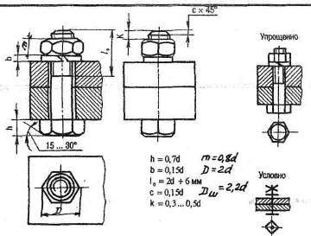

Приложение 5

Гайки шестигранные (нормальной точности) ГОСТ 5915-70

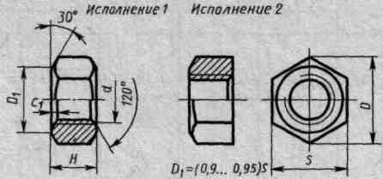

Номинальный диаметр резьбы d | 8 | 10 | 12 | 14 | 16 | 20 | 24 | 30
Размер «под ключ» s | 13 | 17 | 19 | 22 | 24 | 30 | 36 | 46
Диаметр описанной окружности D | 14,2 | .18,7 | 20,9 | 24,3 | 26,5 | 33,3 | 39,6 | 50,9
Высота Н | 6,5 | 8 | 10 | 11 | 13 | 16 | 19 | 24
Фаска с |  |  |  |  | 2 |  | 2,5

Пример условного обозначения:
Гайка М16 ГОСТ 5915 - 70 Гайка с крупным шагом с номинальным диаметром резьбы 16 мм, исполнение 1. Гайка2М16х1, 5 ГОСТ 5915-70 то же с мелким шагом, исполнение2.

Диаметры болтов, винтов, шпилек  d | Шайбы ГОСТ 11371 - 78
Диаметры болтов, винтов, шпилек  d | 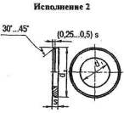 |  | 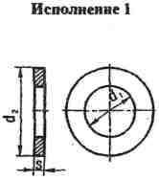
Диаметры болтов, винтов, шпилек  d | d ≤ 5 мм Класс точности А |  | Класс точности С
Диаметры болтов, винтов, шпилек  d | ГОСТ 11371 - 78
Диаметры болтов, винтов, шпилек  d | класс точности |  | d₂ | S
Диаметры болтов, винтов, шпилек  d | С | А | d₂ | S
Диаметры болтов, винтов, шпилек  d | d₁ |  | d₂ | S
6 | 6,6 | 6,4 | 12 | 1,6
7 | - | - | - | -
8 | 9,0 | 8,4 | 16 | 1,6
10 | 11,0 | 10,5 | 20,0 | 2,0
12 | 13,5 | 13,0 | 24 | 2,5
14 | 15,5 | 15,0 | 28 | 2,5
16 | 17 | 17 | 30 | 3,0
18 | 20 | 19 | 34 | 3,0
20 | 22 | 21 | 37 | 3,0
22 | 24 | 23 | 39 | 3,0
24 | 26 | 25 | 44 | 4.0
Пример условного обозначения:
Шайба 12 х 2,5 ГОСТ 11371 – 78
- Шайба исполнения 1 для крепления детали с диаметром резьбы 12 мм, с толщиной 2,5 мм.

Приложение 6

Шпильки для деталей с резьбовыми отверстиями (нормальной точности)

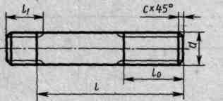

Размеры в мм
Длина шпильки 1 (без резьбового ввинчиваемого конца 1₁) | Длина резьбового конца 1₀ при нормальном диаметре резьбы d
Длина шпильки 1 (без резьбового ввинчиваемого конца 1₁) | 8 | 10 | 12 | 16 | 20 | 24
60 | 22 | 26 | 30 | 38 | 46 | 46
65 | 22 | 26 | 30 | 38 | 46 | 50
70 | 22 | 26 | 30 | 38 | 46 | 54
75 | 22 | 26 | 30 | 38 | 46 | 54
80 | 22 | 26 | 30 | 38 | 46 | 54
90 | 22 | 26 | 30 | 38 | 46 | 54
100 | 22 | 26 | 30 | 38 | 46 | 54
110 | 22 | 26 | 30 | 38 | 46 | 54
120 | 22 | 26 | 30 | 38 | 46 | 54
130 | 22 | 26 | 30 | 38 | 46 | 54
140 | 22 | 26 | 30 | 38 | 46 | 54
150 | 22 | 26 | 30 | 38 | 46 | 54
Фаска с | 1,6 |  |  | 2 |  | 2,5

Длина ввинчиваемого резьбового конца l₁ ГОСТ 22032 — 76 l₁ = 1d ГОСТ 22034 - 76 l₁ = l,25 d
ГОСТ 22036-76 l₁ = 1,6 d
ГОСТ 22038-76 l₁ = 2d
ГОСТ 22040-76 l₁ = 2,5 d

Пример условного обозначения
Шпилька М16х120 ГОСТ 22032- 76. Шпилька M l6x1, 5x100 Г ОСТ 22038-76.

Изображение  шпилечного  соединения | 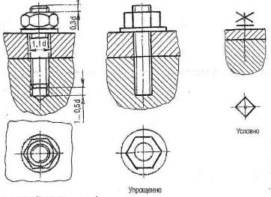

Приложение 7
Винты с потайной головки ГОСТ 17475-80

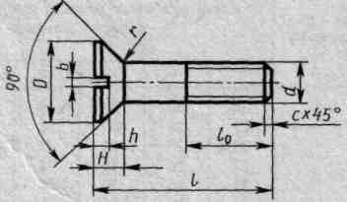

Размеры в мм
Номинальный диаметр резьбы d | 6 | 8 | 10 | 12 | 16 | 20
Диаметр головки D | 12 | 16 | 20 | 22 | 28 | 36
Высота головки Н | 3 | 4 | 5 | 5,5 | 7 | 9
Радиус под головкой r |  | 1,1 |  | 1,6 |  | 2,2
Ширина шлица b | 1,6 | 2 | 2,5 | 3 | 4
Глубина шлица h | 1,5 | 2,0 | 2,5 |  | 3,5 | 4,0
Фаска с | 0,1 |  | 1,6 |  | 2,0 | 2,5

Длина винта  l | Длина резьбы l ₀ при нормальном диаметре резьбы d  (знаком х отмечены винты с резьбой на всей длине стержня)
Длина винта  l | 8 | 10 | 12 | 16 | 20
30 | X | X | X | X | —
35 | 22 | X | X | X | —
40 | 22 | 26 | X | X | X
45 | 22 | 26 | 30 | X | X
50 | 22 | 26 | 30 | X | X
55 | 22 | 24 | 30 | 38 | X
60 | 22 | 24 | 30 | 38 | X
65 | 22 | 24 | 30 | 38 | 46
70 | 22 | 24 | 30 | 38 | 46
75 | - | - | 30 | 38 | 46

Пример условного обозначения
Винт Ml6x40 ГОСТ 17475-80 Винт с крупным шагом.
Винт М16х1,5x40 ГОСТ 17475-80 Винт с мелким шагом.

Изображение винтового соединения | 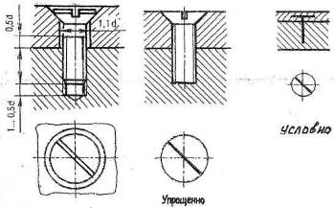

Приложение 8

Винты с цилиндрической головкой ГОСТ 1491-80

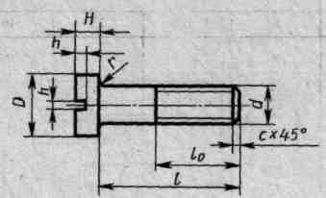

Размеры в мм
Номинальный диаметр резьбы d | 6 | 8 | 10 | 12 | 16 | 20
Диаметр головки D | 12 | 12,5 | 15,0 | 18,0 | 24,0 | 30,0
Высота головки Н | 3 | 5,0 | 6,0 | 7,0 | 9,0 | 11,0
Ширина шлица b |  | 2 | 2,5 | 3,0 | 4,0
Глубина шлица h | 1,6 | 2,5 | 3 | 3,5 | 4,0 | 4,5
Радиус под головкой р | 1,5 | 1,1 |  | 1,6 |  | 2,2
Фаска с |  | 1,6 |  | 2,0 |  | 2,5

Длина винта  l | Длина резьбы l ₀ при нормальном диаметре резьбы d  (знаком х отмечены винты с резьбой на всей длине стержня)
Длина винта  l | 8 | 10 | 12 | 16 | 20
30 | 22 | X | X | X | —
35 | 22 | 26 | 30 | X | —
40 | 22 | 26 | 30 | X | X
45 | 22 | 26 | 30 | 38 | X
50 | 22 | 26 | 30 | 38 | X
55 | 22 | 24 | 30 | 38 | 46
60 | 22 | 24 | 30 | 38 | 46
65 | 22 | 24 | 30 | 38 | 46
70 | 22 | 24 | 30 | 38 | 46
75 | - | - | 30 | 38 | 46

Пример условного обозначения
Винт Ml6x50 ГОСТ 1491-80 Винт с крупным шагом.
Винт М16х1,5x50 ГОСТ 1491-80 Винт с мелким шагом.

Приложение 9
Алгоритм построения чертежа болтового соединения
1. Изображение соединяемых деталей.  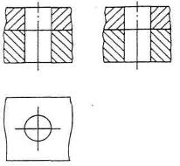 | 2. Вычерчивание болта.  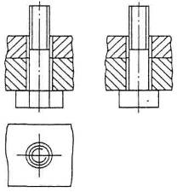
3. Вычерчивание шайбы.  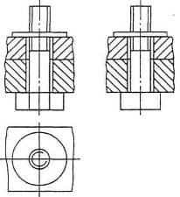 | 4. Вычерчивание гайки.  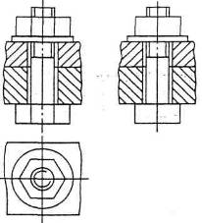
5. Нанесение номеров позиций.  Обводка чертежа  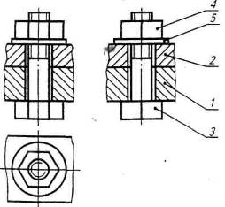 | 6. Заполнение спецификации.
  Поз | Наименование |  |  |  | Кол | Матер |  | Примеч
  1 | Плита
  2 | Пластина
  3 | Болт . . .
  4 | Гайка . . .
  5 | Шайб . . .
  Чертил |  |  |  | Болтовое соединение
  Проверил
  СПТ группа
Рисунок 4

Приложение 10

Вид сварки Таблица 3

Номер  ГОСТ | Основные типы и конструктивные элементы
5264-80 | Ручная дуговая
8713-79 | Автоматическая и полуавтоматическая под флюсом. Способы: А, Аф, Am, Ac, Amu, Апк, П, Пс, Ппш, Ппк
11533-75 | Автоматическая и полуавтоматическая под флюсом (с острым и тупым углами)
11534-75 | Ручная дуговая (с острым и тупым углами)
14771-76 | Дуговая в защитных газах. Способы: ИН, ИНп, ИП, УП
14776-79 | Дуговая сварка. Способы: ЭФЗ, ЭУЗ, ЭПиЗ, ЭНнЗ
14806-80 | Дуговая алюминия и алюминиевых сплавов. Способы: Ан-3, Ан-Зтф, А-3, П-3, Аф.
15164-78 | Электрошлаковая. Способы: ШЭ, ШМ, ШП
15878-79 | Контактная. Способы: Кт, Кр, Кв, Кс, Ксо, Ксс
16037-80 | Соединения сварные стальных трубопроводов. Способы: П-3, Ан-3, А-3, Ан-З/А-3,  Ан-З/П-3, Ан-З/Р, Рн-3, Рн-З/П-3, Пн-З/Р, П-Ф, А-Ф, Ксо, И, Г
16038-80 | Дуговая. Соединения трубопроводов из меди и медно-никелевого сплава. Способы: П-3, Ан-3
16310-80 | Соединения сварные из винипласта, полипропилена и полиэтилена. Способы: ЭП, НГП

Вспомогательные знаки для обозначения сварки швов по ГОСТ 2.312-72 Таблица 4

Вспомогательный знак | Значение вспомогательного знака | Расположение вспомогательного знака относительно полки линии -выноски, проведенной от изображения шва
 | Шов прерывистый или точечный с цепным расположением. Угол наклона линии ≈ 60°
 | Шов прерывистый или точечный с шахматным расположением
 | Шов по замкнутой линии. Диаметр знака 3...5 мм
 | Шов по незамкнутой линии. Знак применяют, если расположение шва ясно из чертежа
 | Шов выполнить при монтаже изделия, т. е. при установке его по монтажному чертежу на месте применения
 | Усиление шва снять
 | Наплывы и неровности шва обработать с плавным переходом к основному металлу
 | Катет шва

Структура условного обозначения стандартного шва или одиночной сварной точки по ГОСТ 2.312-72 приведена на схеме (черт. 1).

Черт. 1
Знак выполняют сплошными тонкими линиями. Высота знака должна быть одинаковой с высотой цифр, входящих в обозначение шва.

Спецификация к сборочному чертежу сварного соединения
Черт.2

Приложение 11

Размеры призматических шпонок и пазов ГОСТ 23360-78

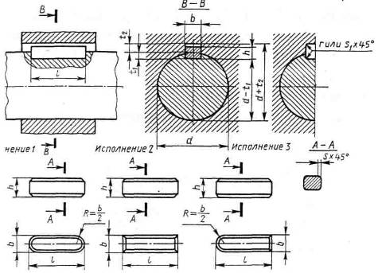

Размеры в мм
Диаметр вала, d | Сечение шпонки |  | Глубина паза |  | Фаска, с | Длина шпонки,  l
Диаметр вала, d | b | h | вал | шпонки, | Фаска, с | Длина шпонки,  l
Диаметр вала, d | b | h | l₁ | l₂ | Фаска, с | Длина шпонки,  l
17 | 5 | 5 | 5 | 2,3 | 0,75...0,40 | 10...65
22 | 6 | 6 | 3,5 | 2,8 |  | 14...70
30 | 8 | 7 | 4 | 2,8 |  | 18...90
38 | 10 | 8 | 5 | 3,3 |  | 22…110
44 | 12 | 8 | 5 | 3,3 | 0,40...0.60 | 28...140
50 | 14 | 9 | 5,5 | 3,8 |  | 36...160
58 | 16 | 10 | 6 | 4,3 |  | 45...180

таблица параметров

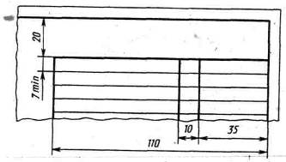
Рисунок 5

Приложение 12

Основные надписи – ГОСТ 2.104 - 2006
Основная надпись и дополнительные графы для чертежей и схем
Форма 1
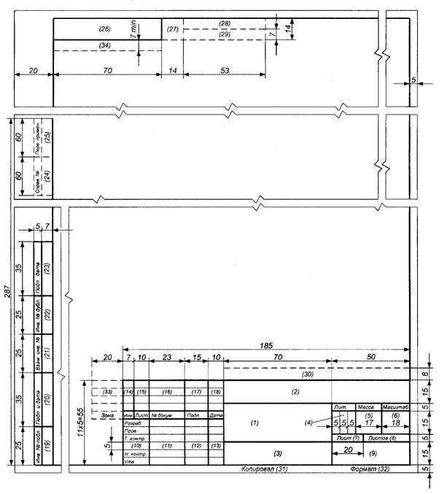
Чертеж 3
Форма и размеры основной надписи для спецификаций:
а — первый лист (Форма 2) , б — последующие листы (Форма 2а)
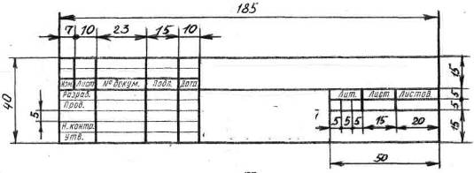
22.02.05.2105.01.00.00.СБ
Аппарат
теплообменный
^{Спецификация}

а)

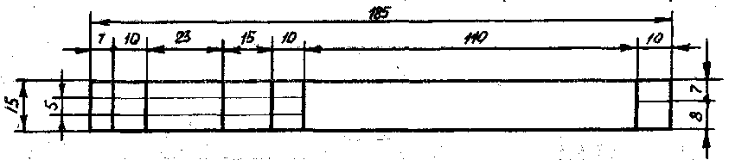
22.02.05.2105.01.00.00.СБ

б)

Чертеж 4

Форма и размеры спецификации:
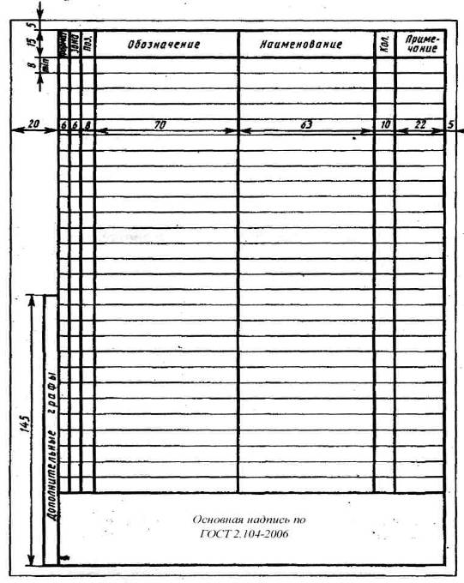
Чертеж 5

Разделы спецификации и их содержание
Таблица 5
Наименование раздела | Характер содержания раздела
Документация | Документы, составляющие комплект конструкторских  документов специфицируемого изделия (кроме его спецификации), например: сборочный чертеж, монтажный чертеж, схема, пояснительная записка, паспорт, технические условия и т. п.
Комплексы | Комплексы, непосредственно входящие в специфицируемое изделие
Сборочные единицы | Сборочные единицы (их спецификации), входящие в специфицируемое изделие и на которые выполнены чертежи, например: соединения, выполненные запрессовкой, сваркой, пайкой, армированные и другие виды соединений
Детали | Детали, входящие непосредственно в специфицируемое изделие и на которые выполнены чертежи
Стандартные изделия | Изделия, примененные по следующим категориям стандартов: государственным, отраслевым, республиканским и стандартам предприятий
Прочие изделия | Изделия, примененные не по стандартам, а по техническим условиям, каталогам, прейскурантам.  Примеры: лимб, нониус по нормали станкостроения
Материалы | Материалы, применяемые при сборке. Примеры: проволока, ткань, сталь угловая, набивка — шнур и т. п.
Комплекты | Комплекты, непосредственно входящие в специфицируемое изделие, например: комплекс монтажных частей, комплект инструмента и принадлежностей и т. п.

Условные обозначения стандартных изделий на учебных чертежах
Таблица 6
Стандартное изделие | Пример условного обозначения
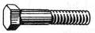 | Болт 10x60 ГОСТ 7798—70
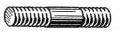 | Шпилька М16Х120 ГОСТ 2034—76
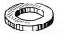 | Шайба 12.01 ГОСТ 11371—78
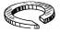 | Шайба 20.65Г ГОСТ 6402—70
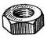 | Гайка М12 ГОСТ 5915—70
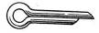 | Шплинт 5x28, 2 ГОСТ397—79
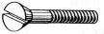 | Винт М12 Х50 ГОСТ 17475—80
 | Штифт 12Н8Х60 ГОСТ 3128—70
 | Шпонка 18x11x100 ГОСТ 23360—78
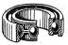 | Шарикоподшипник 208 СТ СЭВ

